

LWL - Schulen

Hygieneplan

für die LWL-Förderschulen,
Förderschwerpunkt körperliche
und motorische Entwicklung
Bad Oeynhausen, Bielefeld und Oelde



Inhaltsverzeichnis

Hygieneplan
Seite 1 - 12

Anlagen

1. Elterninformationsblätter
Seite 13 - 35

1.01 Hepatitis A
1.02 Hepatitis B
1.03 Hepatitis C
1.04 Masern
1.05 Meningokokken-Meningitis
1.06 Mumps
1.07 Scharlach
1.08 Scabies (Krätze)
1.09 Windpocken
1.10 Hygienemaßnahmen akute Gastroenteritis
1.11 Kopflausbefall (Pediculosis capitis)
1.12 MRSA
1.13 Röteln
1.14 Keuchhusten

2. Hygieneplan für Schulküchen
Seite 36 - 43

3. Regelungen des LWL zur Lebensmittelhygiene
Seite 44 – 75

4. Anlagen 1 und 2 Infektionsschutzgesetz (§§ 33 – 36 IfSG)
Seite 76 - 85

5. Literatur- und Bezugsadressenverzeichnis
Seite 86

6. Anlage: Merkblatt nach § 34 IfSG für Kindereinrichtungen
Seite 87

Hygieneplan für die LWL-Förderschulen, Förderschwerpunkt körperliche und motorische Entwicklung
Bad Oeynhausen, Bielefeld und Oelde

Gemäß § 36 Infektionsschutzgesetz (IfSG) sind Schulen verpflichtet, in Hygieneplänen innerbetriebliche Verfahrensweisen zur Einhaltung der Infektionshygiene festzulegen. Mit den Hygieneplänen wird der Zweck verfolgt, Infektionsrisiken in den betreffenden Einrichtungen zu minimieren. Insbesondere in Schulen für körperlich beeinträchtigte Kinder und Jugendliche bedarf der Schutz der Schülerinnen und Schüler besonderer Aufmerksamkeit.

Die Ausarbeitung erfolgt unter Berücksichtigung folgender Schritte
- Analyse der Infektionsgefahren
- Bewertung der Risiken
- Minimierung der Risiken
- Festlegung der Überwachungsverfahren
- Überprüfung und Aktualisierung der Maßnahmen
- Dokumentations- und Schulungserfordernisse
Die Blickrichtung des Hygieneplans wird nicht eng auf die Vermeidung von Infektionsgefahren gelegt, sondern berücksichtigt auch bestimmte Aspekte des Arbeitsschutzes, der Lufthygiene und der allgemeinen Hygiene im schulischen Alltag. Der Hygieneplan gilt ausschließlich für die Beschäftigten der Schule.

Die Leiterin der Schule in Bad Oeynhausen, der Schule in Oelde, der Leiter der Schule in Bielefeld und der Leiter der LWL-Schulverwaltung Bielefeld tragen die Verantwortung für die Sicherung der hygienischen Anforderungen jeweils für ihren Bereich. Zur Unterstützung dieser Aufgaben wird durch den Schulträger ein(e) Hygienebeauftragte(r) ernannt.

Zum Hygienemanagement gehören die Erstellung und Aktualisierung des Hygieneplans, die Überwachung der Maßnahmen sowie die Sicherstellung der notwendigen Informationen und Hygienebelehrungen.

Der Hygieneplan ist verbindlich für alle Mitarbeiterinnen und Mitarbeiter in der Schule und muss für alle Beschäftigten jederzeit zugänglich und einsehbar sein.

Der Schulträger fügt dem eigentlichen Plan Anlagen bei, um ein umfassendes Nachschlagewerk anzubieten. Die Regelungen zu den Anlagen 3 und 4 sind auch im Internet als gesonderte Verfügung zu finden; das Leistungsverzeichnis für die Reinigung des Schulgebäudes liegt sowohl in Schulverwaltung wie auch im Technischen Dienst aus und ist wegen ständiger Anpassungen nicht als Anlage beigefügt. Das beiliegende Literatur- und Bezugsadressenverzeichnis dient auch als Quellennachweis.
Das Gesamtwerk wurde insbesondere durch die vom Schulträger beauftragte Betriebsärztin erstellt.

Hygiene in den Schulräumen

Lufthygiene

Mehrmals täglich z. B. zu den Pausenzeiten ist in den Klassenräumen und Nebenräumen eine ausreichende Lüftung (Querlüftung/Stoßlüftung) durch vollständig geöffnete Fenster über mehrere Minuten vorzunehmen. Empfehlenswert ist darüber hinaus während der Heizperiode neben der Pausenlüftung eine kurzzeitige weite Öffnung der Fenster während des laufenden Unterrichts, um die CO2-Konzentration im Klassenraum ausreichend zu minimieren. Außerhalb der Heizperiode sollte eine Dauer(quer)lüftung (Fenster weit geöffnet oder zumindest Kipplüftung möglichst vieler Fenster und/oder Oberlichter) vorgenommen werden. Bei krankheitsanfälligen Schülerinnen und Schülern ist Durchzug zu vermeiden. Fachräume etc. sind nach jeder Benutzung kurz zu lüften.

Kleiderablagen / Garderoben

Die Garderobe für die Schülerinnen und Schüler sind so zu gestalten, dass kein direkter Kontakt der Kleidungsstücke besteht, um einer Übertragung von z. B. Kopfläusen vorzubeugen. Bei Bedarf sind ausreichende Schuhablagen zur Verfügung zu stellen.

Handwaschbecken

Jeder Klassenraum ist mit einem Handwaschbecken auszustatten. Flüssigseife und Einmalhandtücher müssen zur Verfügung gestellt werden. Handwaschbecken und Spülbecken sollen getrennt vorhanden sein und entsprechend benutzt werden. Bei Bedarf ist ein Handdesinfektionsmittel zu benutzen.

Reinigung (Tragen von Handschuhen und Händedesinfektion sind erforderlich)

Bettwäsche / Kuschelecken

Bettwäsche ist personengebunden zu verwenden und sollte regelmäßig 14tägig, bei hohem Gebrauch wöchentlich separat gewaschen werden. Decken, Bezüge usw. in Kuschelecken sollen jeweils in Augenschein genommen und ebenso mindestens 14tägig separat gewaschen werden. Bei speichelnden Kindern sind nach Bedarf individuelle Schutzunterlagen oder Einmalauflagen zu verwenden. Diese sind bei Bedarf mehrfach täglich zu erneuern.

Geschirrtücher/Spüllappen

Diese werden in einem dafür vorgesehenen Behältnis abgeworfen, gesammelt und separat nach Bedarf gewaschen. Beim Abwurf und bei der Entnahme von sauberen Materialien sind die Hinweise vor Ort über die Vorgehensweise zu beachten.

Handtücher

Handtücher werden in einem dafür vorgesehenen Behältnis abgeworfen, gesammelt und separat nach Bedarf gewaschen. Beim Abwurf und bei der Entnahme von sauberen Materialien sind die Hinweise vor Ort über die Vorgehensweise zu beachten.

Kontaminierte Wäsche z. B. durch Körperausscheidungen

Die Wäsche kommt in ein speziell dafür vorgesehenes Behältnis. Beim Abwurf und bei der Entnahme von sauberen Materialien sind die Hinweise vor Ort über die Vorgehensweise zu beachten. Bei dieser Tätigkeit sind Handschuhe zu tragen und die Hände sind danach zu desinfizieren.

Tische/Fußböden

Tische und Fußböden sind laut Reinigungsplan zu reinigen. Die Reinigung wird von der durch die LWL-Schulverwaltung beauftragten Firma entsprechend des mit ihr geschlossenen Vertrages über die Unterhaltsreinigung in Schulgebäuden. Sowohl der Reinigungsplan für diese Schule und das dazugehörende Leistungsverzeichnis liegen zur Einsichtnahme in den Räumen des Schulträgers aus.

Reinigung bei Verunreinigungen mit Blut, Fäkalien und Erbrochenem

Diese Verunreinigungen müssen mit Einmalhandschuhen und Einmaltüchern entfernt werden, anschließend ist eine Flächendesinfektion durchzuführen (s. auch 3.1.). Nach der Reinigung dürfen keine feuchten Flächen oder Pfützen entstehen. Es darf aber auch nicht aktiv nachgetrocknet werden, um den Erfolg der Desinfektion nicht zu gefährden. Die Wischtücher sind verschlossen zu entsorgen. Eine Handdesinfektion ist durchzuführen (s. auch 3.2.).

Unfallgefahren

Bei der Fußbodenreinigung ist darauf zu achten, dass insbesondere die Essbereiche der Schülerinnen und Schüler und die Küchenecken gründlich von Schmutz gesäubert werden.
Reinigungsmittel müssen abgeschlossen aufbewahrt werden und dürfen nicht in Schülerhände gelangen.

Individuelle Pflege- und Hilfsmittel/Medikamente

Individuelle Pflegemittel sollen kindersicher entsprechend den Lagerungsvorschriften aufbewahrt werden, Medikamente sind an einem sicheren Ort verschlossen in Originalverpackungen und individuell beschriftet aufzubewahren, die Mindesthaltbarkeit ist regelmäßig zu überprüfen.

Therapeutische Hilfsmittel wie Rollstühle, Stehständer etc. sind bei Verschmutzung sofort zu reinigen, ansonsten regelmäßig auf ihre Sauberkeit zu überprüfen.

Physikalische Therapie

Mundstücke der Inhalationsgeräte

Mundstücke der Inhalationsgeräte sind von Mitarbeiterinnen/Mitarbeitern des pflegerischen Dienstes nach jeder Benutzung in Instrumentendesinfektionsmittel gemäß Desinfektionsplan einzulegen. Die Mundstücke sind nach der Einwirkzeit abzuspülen. Diese Regelung gilt nur dann, wenn es sich um Schulträgereigentum handelt; ansonsten sind die Erziehungsberechtigten für eine ordnungsgemäße Reinigung bzw. Desinfektion verantwortlich.

Behandlungsliegen, Hocker, Bänke, Gymnastikmatten

Behandlungsliegen, Hocker, Bänke, Gymnastikmatten sind vom Personal bei sichtbarer Verschmutzung mindestens einmal in der Woche mit Flächendesinfektionsmittel gemäß Desinfektionsplan desinfizierend abzuwischen.

Papierauflagen auf Behandlungsliegen

Papierauflagen auf Behandlungsliegen sind vom Personal nach jeder Schülerin/jedem Schüler zu wechseln.

Hygiene in Sanitärbereichen

Sanitärausstattung und Reinigung

Sämtliche Sanitärräume und Pflegeräume müssen mit geeigneten Hygieneeimern ausgestattet sein. Aus hygienischen Gründen sollen Flüssigseife in Spendern und Einmalhandtücher verwendet werden.

Für Windeln und Einlagen sind festschließende geeignete Hygienebehälter mit Müllbeuteleinsatz zu verwenden und mindestens einmal täglich zu leeren. Bei Bedarf ist eine entsprechende sofortige Müllentsorgung sicherzustellen.

Bei Urinflaschen ist eine individuelle Zuordnung zu gewährleisten, diese müssen nach jedem Gebrauch ausgespült und täglich desinfiziert werden. Die Urinflaschen sind auf einem geeigneten Trocknungsgestell zu trocknen.

Die Pflegeliegen müssen nach jedem Gebrauch gereinigt und anschließend mit einem Flächendesinfektionsmittel behandelt werden. Einmalhandschuhe und Einmalschürzen müssen griffbereit liegen und sind beim Wickelvorgang einzusetzen. Die persönlichen Windeln und Hygienemittel der Kinder sollen in getrennten Behältern untergebracht sein. Regale und sonstige Gegenstände in den Pflegeräumen müssen feucht zu reinigen und ggf. einfach zu desinfizieren sein (keine Holzregale).

Toilettensitze, Armaturen, Waschbecken und andere Flächen müssen täglich gereinigt werden, bei Verunreinigungen mit Fäkalien, Blut oder Erbrochenem sofort. Zur Reinigung ist ein Desinfektionsmittel nach DGHM-Liste (Deutsche Gesellschaft für Hygiene und Mikrobiologie) zu verwenden. Bei der Reinigung sind Einmalhandschuhe zu tragen und Einmaltücher zu verwenden. Diese müssen sachgerecht verschlossen entsorgt werden. Für Duschen gelten die Vorschriften entsprechend.

Händereinigung

Hände sind durch ihre vielfältigen Kontakte mit der Umgebung und anderen Menschen Hauptüberträger von Krankheitserregern. Händewaschen und Händedesinfektion gehören daher zu den wichtigsten Maßnahmen zur Verhütung und Bekämpfung von Infektionskrankheiten.

Das Händewaschen ist der wichtigste Bestandteil der Hygiene:

Händereinigung ist daher durchzuführen

- nach jedem Toilettengang
- vor und im Umgang mit Lebensmitteln
- nach dem Naseputzen
- insbesondere bei Schülerinnen und Schülern, die Ausscheider von Krankheitserregern sind (Rücksprache mit den Krankenschwestern vor Ort, evtl. mit dem Gesundheitsamt)

Die hygienische Händedesinfektion ist ein weiterer wichtiger Bestandteil der Hygiene.
Hygienische Händedesinfektion ist daher durchzuführen

- vor diagnostischen und invasiven Maßnahmen, bei denen die Haut- Schleimhautbarriere durchbrochen wird
- vor der Zubereitung von Spritzen und Infusionen
- nach Kontakt mit Körpersekreten, Ausscheidungen oder erregerhaltigem Material
- vor und nach jeder pflegerischen bzw. therapeutischen Maßnahme
- vor und nach jedem Umgang mit Medikamenten
- vor und nach jeder Wundversorgung
- insbesondere bei Schülerinnen und Schülern, die Ausscheider von Krankheitserregern sind.

Die Handdesinfektion hat sorgfältig unter Einbeziehung aller Innen- und Außenflächen einschließlich der Handgelenke, Fingerzwischenräume, Fingerspitzen, Nagelfalz und Daumen zu erfolgen. 30 Sekunden Einwirkungsdauer der Desinfektionsmittel sind zu beachten. Die Mittel sind möglichst über einen Wandspender anzubieten, Flüssigseife und Einmalhandtücher sind ebenfalls vorzuhalten.

Wartung, Pflege, Lüftung

Die Toilettenanlagen und deren Ausstattung sind regelmäßig durch Sichtkontrolle zu begutachten und zu warten. Eine zeitnahe Reparatur muss sichergestellt sein. Die Wartungsvorgaben der Hersteller sind zu beachten.

Zur Lüftung der innenliegenden Sanitär- und Pflegeräume wird eine automatische Be- und Entlüftung empfohlen.

Hygiene der Außenanlagen

Auf dem Außengelände sind Verunreinigungen durch Laub und Tierkot zu vermeiden, dieses muss per Sichtkontrolle überprüft und sofort mittels einer Harke oder Schaufel entfernt werden. Nach dem Spielen in den Außenanlagen sollten die Hände gewaschen werden. Für den Schulgarten gilt: Nach dem Aufenthalt Hände waschen, Früchte nur nach gründlichem Abspülen mit Warmwasser verzehren.

Küchenhygiene

Im Folgenden werden die Lehrküchen bzw. die vorhandenen Kochstellen in den Klassen- und Gruppenräumen behandelt. Die Wirtschaftsküche des Schulträgers, die das Schülermittagessen vorbereitet, hat eine eigenständige Regelung, die als Anlage beigefügt ist.

Allgemeine Anforderungen

Beim Umgang mit Lebensmitteln kann eine erhöhte Infektionsgefahr durch Krankheitserreger bestehen, die direkt oder indirekt auf den Menschen übertragen werden können.

Durch das Kochen und Hauswirtschaften mit den Schülerinnen und Schülern sollen diese in den Umgang mit Lebensmitteln eingeführt werden.

Vor jedem gemeinschaftlichen Kochen ist darauf zu achten, dass die Hände gründlich gewaschen werden. Lange Haare sind zusammenzubinden und es sind möglichst Schürzen zu tragen. Beim Umgang mit rohem Fleisch wird zu flüssigkeitsdichten Einmalhandschuhen geraten.

Personen, die an einer Infektionskrankheit im Sinne § 42 IfSG (infektiöse Gastroenteritis, Hepatitis A oder E, infizierte Wunden, Hautkrankheiten etc.) leiden und dadurch Krankheitserreger auf die Lebensmittel übertragen könnten, dürfen in der Küche nicht beschäftigt werden.

Die Schülerinnen und Schüler sind entsprechend ihrem Verständnis regelmäßig über die Hygienemaßgaben zu informieren. Lebensmittelhygienische Schulungen sind jährlich (z. B. in Fachkonferenzen) durchzuführen.

Für die in den KM-Schulen betriebenen Schulküchen und Schulcafes mit regelmäßiger Speisenversorgung gelten eigene Hygienepläne.

Händedesinfektion im Küchenbereich

Nach Toilettenbesuchen, Husten und Niesen, Taschentuchgebrauch und nach Pausen ist jedes Mal gründliche Handdesinfektion durchzuführen, ebenso nach Schmutz- und Säuberungsarbeiten und nach Arbeiten mit Rohware (z. B. Fleisch, Geflügel).

Es wird auf die Ausführungen zur Handdesinfektion unter Punkt 3.2 (Händereinigung) verwiesen.

Flächenreinigung und –desinfektion

Die Fußböden der Küchen sind gemäß Reinigungsplan und Leistungsverzeichnis zu reinigen, eine Flächendesinfektion ist notwendig bei Umgang mit kritischer Rohware wie Fleisch und Geflügel. Die Oberflächen sind zu desinfizieren und danach mit klarem Wasser abzuspülen. Für den Küchenbereich finden nur geprüfte (DGV – Deutsche Gesellschaft für Veterinärmedizin) und für den Lebensmittelbereich zugelassene Desinfektionsmittel Verwendung.

Die Wischtücher in den Küchen und Küchenbereichen der Klassenräume sind täglich zu wechseln und mindestens bei 60 Grad zu waschen, ebenfalls sind die Trockentücher täglich zu wechseln. Schmutzwäsche ist getrennt aufzubewahren, evtl. kontaminierte Wäsche ist verschlossen zu halten und muss gekennzeichnet werden.

Lebensmittelhygiene

Lebensmittel sind sachgerecht verpackt und trocken zu lagern, regelmäßig sollte das Mindesthaltbarkeitsdatum kontrolliert werden. Der Kühlschrank sollte täglich auf die richtige Temperatur (nicht über 7 Grad, Gefriereinrichtung nicht über –18 Grad) kontrolliert werden. Bei Aufbewahrung in den Schränken der Küchen und Küchenbereiche ist regelmäßige Sichtkontrolle auf Schädlingsbefall vorzunehmen.

Bei tierischen Schädlingen sind Haustechnik und Schulleitung unverzüglich zu informieren, eine Fachfirma muss für die Bekämpfung eingesetzt werden.

Müllentsorgung

Der Küchenabfall ist schultäglich zu entsorgen. Keinesfalls dürfen Küchenabfälle über mehrere Tage (Wochenende) in der Küche verbleiben. Einzuhalten sind die kommunalen Entsorgungsrichtlinien zur Trennung und Entsorgung.

Trinkwasserhygiene

Legionellenprophylaxe

Kalkablagerungen an den Duschköpfen sind in den erforderlichen Abständen (1 x jährlich) zu entfernen. Die vorgeschriebene jährliche Untersuchung auf Legionellen gemäß der Trinkwasserverordnung 2001 / DVGW-Arbeitsblatt W 552 ist durchzuführen.

Vermeidung von Stagnationsproblemen

Am Wochenanfang und nach Ferienzeiten ist das Trinkwasser, sofern es dem menschlichen Genuss dient, ca. 5 Minuten bzw. bis zum Erreichen der Temperaturkonstanz ablaufen zu lassen, um die Leitungen zu spülen.

Hygiene in Turnhallen

Eine Reinigung der Turnhallenbereiche erfolgt laut Reinigungsplan und entsprechendem Leistungsverzeichnis Bei Flächen und Materialien, die in Kontakt mit Körperflüssigkeiten kamen, ist eine Flächendesinfektion wie unter 2.3 Reinigung vorzunehmen.

Im Bereich der Duschen und Sanitäranlagen ist entsprechend den dafür geltenden Vorschriften zu verfahren, der Barfußbereich ist täglich auch zu desinfizieren.

Schwimmbadhygiene

An Schulschwimmbäder und Bewegungsbäder werden besondere hygienische Anforderungen gestellt, da hier in einem kurzen Zeitraum hohe Belastungen entstehen. Folgende Punkte sind zu beachten:

- gründliches Duschen vor dem Betreten des Bades
- nach dem Schwimmen ebenfalls gründliches Duschen und Abtrocknen, insbesondere der Zehenzwischenräume, um Pilzinfektionen zu vermeiden
- Barfußbereiche nicht mit Straßenschuhen betreten
- Personen mit Warzen und sonstigen infizierten Hautveränderungen dürfen die Schwimmbadräume nicht betreten
- Personen mit Infektionskrankheiten oder –verdacht dürfen nur nach ärztlicher Rücksprache das Bad benutzen

Nach Beendigung des Schwimmbadbetriebs ist der gesamte Bereich gemäß Reinigungsplan und entsprechendem Leistungsverzeichnis zu reinigen. Um Schäden für die Gesundheit vorzubeugen, unterliegt das Schwimm- bzw. Badewasser besonderen hygienischen Anforderungen (§ 37 Abs. 2 IfSG):

- Die Aufbereitungsanlage muss entsprechend den Herstellerangaben gewartet werden.
- Die Wartungsarbeiten sind zu dokumentieren.
- Ein Betriebsbuch ist zu führen, in dem die regelmäßigen betrieblichen Kontrollen der Wasserqualität nach DIN 19643-1 Nr. 13.6 ff einzutragen sind.
- Monatliche Proben sind bei einem anerkannten Prüfinstitut zu untersuchen entsprechend Tabelle 6 der DIN 19643.

Erste Hilfe

In Schulen für körperlich und motorisch beeinträchtigte Kinder und Jugendliche sind Krankenschwestern tätig, die medizinische Behandlungspflege leisten. Die Versorgung blutender Wunden sollte unbedingt durch Fachpersonal vorgenommen werden, die ihre Maßnahmen auch dokumentieren. Bei Bagatellwunden kann natürlich auch das Lehrpersonal Erste Hilfe leisten, die Hilfeleistung sollte dabei jedoch unbedingt unter der Beachtung der üblichen Hygienemaßstäbe durchgeführt werden wie Tragen von Einmalhandschuhen, Händedesinfektion vorher und nachher. Möglichst sind solche Maßnahmen im Klassenbuch, Verbandbuch o. Ä. festzuhalten.

Versorgung von Bagatellwunden

Bei Bagatellwunden ist die Wunde vor dem Verband mit Leitungswasser (Trinkwasser) zu säubern. Der Ersthelfer hat dabei Einmalhandschuhe zu tragen und sich vor sowie nach der Hilfeleistung die Hände zu desinfizieren.

Vorgehen nach Stich- und Schnittverletzungen bzw. Biss eines Kindes sowie Augen- und Hautkontakt mit potenziell infektiösen Materialien

Als Nadelstichverletzung (NSV) bezeichnet man Stich-, Schnitt- oder Kratzverletzungen mit scharfen oder spitzen medizinischen Instrumenten (wie beispielsweise Kanülen, Lanzetten, Skalpelle), die durch Blut oder andere Körperflüssigkeiten des Kindes verunreinigt sein können sowie Blutkontakte mit nichtintakter Haut und Schleimhautkontakte (Auge, Mund, Nase). Bei NSV, aber auch durch Bissverletzungen der unbedeckten Haut mit resultierender blutender Wunde kann durch die Wunden potentiell infektiöses Material in den Körper eindringen und blutübertragende Infektionen mit Hepatitis B, Hepatitis C oder HIV auslösen.

Sofortmaßnahmen:
Stichverletzungen/Bissverletzung:
Wunde für mehr als 1 Minute bluten lassen, bei geringem Blutfluss durch Drücken der Umgebung Blutung fördern. Danach Wunde mit dem am nächsten greifbaren, vom Arbeitgeber zur Verfügung gestellten Haut- oder Händedesinfektionsmittel desinfizieren und mit einem einem mit Haut- oder Händedesinfektionsmittel getränkten Tupfer abdecken (Weiteres s. Punkt 9.1.2 und 9.1.3).
Hautexposition:
Entfernen des potentiell infektiösen Materials mit einem mit Hautdesinfektionsmittel getränkten Tupfer. Intakte wie verletzte/erkrankte Haut ebenfalls mit Hautdesinfektionsmittel desinfizieren. Nur bei verletzter/erkrankter Haut wie unter Punkt 9.1.2 und 9.1.3.
Schleimhautexposition:
Entfernen des potenziell infektiösen Materials mit dem am nächsten greifbaren, vom Arbeitgeber zur Verfügung gestellten mit Schleimhautdesinfektionsmittel getränkten Tupfer. Anschließend mit demselben Mittel desinfizieren (Weiteres s. Punkt 9.1.2 und 9.1.3).
Aufnahme in die Mundhöhle:
Kräftig ausspeien. Danach 4-5 mal mit dem nächsten greifbaren Schleimhautdesinfektionsmittel spülen (Weiteres s. Punkt 9.1.2 und 9.1.3).
Augenkontamination:
Auge mit fließendem Wasser oder physiologischer Kochsalzlösung bei geöffnetem Lid lange (> 5 Min.) spülen (Weiteres s. Punkt 9.1.2 und 9.1.3).

Postexpositionsprophylaxe

Abklärung der Infektiosität des Kindes, von dem das potentiell infektiöse Material stammt (Kontaktierung der Eltern). Ggf. mit deren Einverständnis Blutentnahme zur Untersuchung auf HBV, HCV, HIV, Leberwerte.

Verunfallten sofort beim D-Arzt in Unfallambulanz vorstellen, möglichst mit Dokumentation des Hepatitis-B-Immunstatus.

Nach Blutentnahme ggf. Hepatitis-B-Immunisierung (Beginn am Besten < 6 Stunden) und medikamentöse HIV-Prophylaxe (Beginn am Besten < 2 Stunden nach Verletzung).

Weitere Maßnahmen
Geschehen im Verbandbuch dokumentieren
Zuständigen Betriebsarzt informieren
Zuständige Berufsgenossenschaft (GUVV Westfalen-Lippe) informieren
Bei möglicher Infektion: Safer Sex und keine Blutspenden

Behandlung kontaminierter Flächen

Mit Blut oder sonstigen Exkreten kontaminierte Flächen sind unter Verwendung von Einmalhandschuhen mit einem mit Desinfektionsmittel getränkten Tuch zu reinigen und anschließend nochmals regelgerecht zu desinfizieren. Es ist darauf zu achten, dass das Desinfektionsmittel nicht mit anderen Reinigungsmitteln vermischt wird, da es sonst unwirksam wird (Incidin Extra N: 15 Min. Einwirkzeit).

Überprüfung des Erste Hilfe-Inventars

Geeignete Erste Hilfe-Materialien enthalten gemäß Unfallverhütungsvorschrift "GUV Erste Hilfe 0.3":

  Großer Verbandkasten nach DIN 13169 "Verbandkasten E"
  Kleiner Verbandkasten nach DIN 13157 "Verbandkasten C"

Verbrauchte Materialien (z. B. Einmalhandschuhe oder Pflaster) sind umgehend zu ersetzen; regelmäßige Bestandskontrollen der Erste Hilfe-Materialien sind durchzuführen (1 x im Jahr). Insbesondere ist das Ablaufdatum des Händedesinfektionsmittels zu überprüfen; erforderlichenfalls ist das Desinfektionsmittel zu ersetzen.

Sonderfragen

Bei raumlufthygienisch bedeutsamen Fragen wie Schimmelbefall von Wänden, Böden und Decken oder Emission von Raumluftschadstoffen (z. B. Lösungsmittel von Farben und Klebern) ist zunächst die Ursache zu ermitteln, da sonst keine längerfristig wirksamen Abhilfemaßnahmen ergriffen werden können.

So ist beispielsweise bei Feuchtigkeitsschäden und ggf. vorkommendem Schimmelpilzbefall durch den Technischen Dienst der LWL-Schulverwaltung Münster kurzfristig eine fachtechnische Prüfung der Ursache der Nässebildung einzuleiten, damit neben der Entfernung des Schimmels auch der ggf. ursächliche bauliche Mangel beseitigt werden kann.

Bei Feuchtigkeitsschäden und ggf. vorkommendem Schimmelpilzbefall an Duschwänden und Fugen im Sanitärbereich ist der Befall nach Prüfung durch den Technischen Dienst der LWL-Schulverwaltung Münster fachgerecht zu beseitigen.

Anlagen
1. Elterninformationsblätter

1.01

Hepatitis A

Erreger: |  |  | Die Erkrankung wird durch ein Virus (Hepatitis A - Virus) hervorgerufen.
Übertragung: |  |  | Durch direkten Kontakt mit dem Stuhl infizierter Menschen oder durch Lebensmittel und Gegenstände, die mit dem Erreger verunreinigt sind.
Zeitspanne Ansteckung bis Erkrankungsbeginn: |  |  | 15 - 50 Tage, im Mittel 25 - 30 Tage.
Ansteckungsfähigkeit: |  |  | 1 - 2 Wochen vor und bis zu einer Woche nach Auftreten der charakteristischen Gelbsucht.
Krankheitsverlauf: |  |  | Beginn meist mit Appetitlosigkeit, Übelkeit, Erbrechen, Ab-geschlagenheit und leichtem Fieber. Dazu können eine Druck-schmerzhaftigkeit im Oberbauchbereich, die charakteristische Gelbfärbung der Haut und Verfärbungen von Urin und Stuhl kommen.
Behandlung: |  |  | Eine Krankenhausaufnahme ist im allgemeinen nicht notwendig, eine chronische Verlaufsform ist nicht bekannt. Es gibt vor allem bei Kindern Erkrankungsverläufe ohne charakteristische Erkrankungszeichen.
Meldepflicht: |  |  | Es besteht schon bei Verdacht auf eine akute Virushepatitis eine Meldepflicht an das zuständige Gesundheitsamt.
Wiederzulassung in Gemeinschafts-einrichtungen: |  |  | Frühestens 2 Wochen nach Auftreten der ersten Symptome bzw. eine Woche nach Auftreten der Gelbsucht, wenn gleichzeitig auch die übrigen Krankheitszeichen abgeklungen sind. Eine ärztliche Bescheinigung ist nicht erforderlich.
Arbeiten in Lebensmittelbetrieben: |  |  | Erkrankte, erkrankungsverdächtige und ansteckungsverdächtige Personen dürfen ihre Tätigkeit erst dann wieder aufnehmen, wenn sich in mehreren untersuchten Stuhlproben keine Erreger mehr nachweisen ließen.
Kontaktpersonen: |  |  | Ein Ausschluss aus Gemeinschaftseinrichtungen ist nicht erforderlich, wenn die Erkrankung bereits früher durchgemacht worden ist, wenn ein wirksamer Impfschutz besteht oder wenn so bald wie möglich - innerhalb von 10 Tagen nach dem Kontakt mit der erkrankten Person - eine aktive Schutzimpfung erfolgt

Hepatitis A

Kontaktpersonen: |  |  | In jedem Fall sollte für 2 Wochen auf eine wirksame Händehygiene nach jedem Stuhlgang und vor der Zubereitung von Mahlzeiten geachtet werden. Eine ärztliche Bescheinigung für die Wiederaufnahme in Gemeinschaftseinrichtungen ist nicht erforderlich.
Hygienemaßnahmen: |  |  | Händedesinfektion der infizierten Person nach jedem Toilettengang, Desinfektion der mit infiziertem Stuhl verunreinigten Toiletten und Gegenstände, Waschen der Bett- und Leibwäsche mit mindestens 60 Grad Celsius warmem Wasser.
Vorbeugende Maßnahmen: |  |  | Aktive Impfung möglich, die aus einer Grundimpfung mit 2 Injektionen im Abstand von 6 - 12 Monaten besteht und einen Schutz für ca. 10 Jahre bietet. Danach ist eine Auffrischimpfung für weitere 10 Jahr Schutz erforderlich.

1.02

Hepatitis B

Erreger: |  |  | Die Erkrankung wird durch ein Virus (Hepatitis B - Virus) hervorgerufen.
Übertragung: |  |  | Meist durch Kontakt mit Blut und Blutprodukten von infizierten Personen und durch Geschlechtsverkehr mit infizierten Personen. Auch während einer Schwangerschaft von der Mutter auf das Kind möglich.
Zeitspanne Ansteckung bis Erkrankungsbeginn: |  |  | 40 - 160 Tage, im Mittel etwa 120 Tage.
Ansteckungsfähigkeit: |  |  | Jede Person, bei der sich das Virus im Blut nachweisen lässt, ist als ansteckungsfähig anzusehen. Dieser Zustand besteht bei akuter Erkrankung meist nur 2 -3 Wochen lang, bei chronischer Verlaufsform unter Umständen das ganze Leben lang.
Krankheitsverlauf: |  |  | Oft einer Magen-Darm-Grippe ähnlich mit untypischen Symptomen wie Appetitlosigkeit, Übelkeit, Erbrechen, Müdigkeit und Oberbauchbeschwerden. Eine charakteristische Gelbfärbung der Haut tritt eher selten auf.
Behandlung: |  |  | Eine Krankenhausaufnahme ist nur bei schwererem Krankheitsverlauf erforderlich, in ca. 10 % der Fälle entsteht eine chronische Verlaufsform. Es gibt auch Krankheitsverläufe, die nicht oder erst sehr spät erkannt werden.
Meldepflicht: |  |  | Es besteht schon bei Verdacht auf eine akute Virushepatitis eine Meldepflicht an das zuständige Gesundheitsamt.
Wiederzulassung in Gemeinschafts-einrichtungen: |  |  | Nach Abklingen der Krankheitszeichen und gutem Allgemein-befinden. Eine ärztliche Bescheinigung ist nicht erforderlich. Eine Einzelfallentscheidung erfolgt bei Personen mit chronischer Verlaufsform, die Blutungen oder offene Wunden haben sowie bei Kindern mit ungewöhnlich aggressivem Verhalten (Beißen).
Kontaktpersonen: |  |  | Es bestehen keine Beschränkungen.
Hygienemaßnahmen: |  |  | Für ansteckungsfähige Personen gilt:  Benutzung von Einmalhandschuhen bei der Wundversorgung mit anschließender Händedesinfektion, Geschlechtsverkehr geschützt unter Verwendung von Kondomen, Waschen der Bett- und Leibwäsche mit 60 Grad C warmem Wasser.

Hepatitis B

Hygienemaßnahmen: |  |  | Ess- und Trinkgeschirr braucht nur haushaltsüblich gereinigt zu werden. Es sollte keine gemeinsame Nutzung von Zahnbürsten sowie Nagelpflege-Utensilien u.ä. erfolgen.
Vorbeugende Maßnahmen: |  |  | Aktive Impfung möglich, die aus einer Grundimpfung mit drei Injektionen im Abstand von 4 Wochen und nach 6 Monaten besteht und in der Regel einen Schutz für ca. 10 Jahre bietet. Danach kann eine Auffrischimpfung für weitere 10 Jahr Schutz erfolgen.

Hepatitis C  6.7 |  |  | 1.03
Erreger: |  |  | Die Erkrankung wird durch ein Virus (Hepatitis C - Virus) hervorgerufen.
Übertragung: |  |  | Hauptsächlich durch Kontakt mit Blut und Blutprodukten von infizierten Personen und durch Geschlechtsverkehr mit infizierten Personen; in ca. 40 % der bisher aufgetretenen Fälle ließen sich die Übertragungswege nicht eindeutig klären.
Zeitspanne Ansteckung bis Erkrankungsbeginn: |  |  | 2 -26 Wochen
Ansteckungsfähigkeit: |  |  | Jede Person, bei der sich das Virus im Blut nachweisen lässt, ist als ansteckungsfähig anzusehen. Dieser Zustand besteht bei chronischer Verlaufsform unter Umständen das ganze Leben lang.
Krankheitsverlauf: |  |  | Im Anfangsstadium ähnliche Krankheitszeichen wie die eines grippalen Infektes mit allgemeinem Unwohlsein, Appetitlosigkeit, und unklaren Oberbauchbeschwerden. Eine charakteristische Gelbfärbung der Haut tritt eher selten auf.
Behandlung: |  |  | Eine Krankenhausaufnahme ist nur bei schwererem Krankheitsverlauf erforderlich, in ca. 50 - 70 % der Fälle entsteht eine chronische Verlaufsform. Es gibt viele Krankheitsverläufe, die nicht oder erst sehr spät erkannt werden.  Bei akuter Hepatitis C sollte eine fachärztliche Vorstellung zur Frage einer umgehenden, weil viel versprechenden Behandlung erfolgen.
Meldepflicht: |  |  | Es besteht schon bei Verdacht auf eine akute Virushepatitis eine Meldepflicht an das zuständige Gesundheitsamt.
Wiederzulassung in Gemeinschafts-einrichtungen: |  |  | Nach Abklingen der Krankheitszeichen und gutem Allgemeinbe-finden. Eine ärztliche Bescheinigung ist nicht erforderlich. Eine Einzelfallentscheidung erfolgt bei Personen mit chronischer Verlaufsform, die Blutungen oder offene Wunden haben sowie bei Kindern mit ungewöhnlich aggressivem Verhalten (Beißen).
Kontaktpersonen: |  |  | Es bestehen keine Beschränkungen.
Hepatitis C

Hygienemaßnahmen: |  |  | Für ansteckungsfähige Personen gilt:  Benutzung von Einmalhandschuhen bei der Wundversorgung mit an-schließender Händedesinfektion, Geschlechtsverkehr geschützt unter Verwendung von Kondomen, Waschen der Bett- und Leibwäsche mit 60 Grad C warmem Wasser.  Ess- und Trinkgeschirr braucht nur haushaltsüblich gereinigt zu werden. Es sollte keine gemeinsame Nutzung von Zahnbürsten sowie Nagelpflege-Utensilien u.ä. erfolgen.
Vorbeugende Maßnahmen: |  |  | Ein wirksamer Impfschutz steht bislang noch nicht zur Verfügung.

Erreger: |  |  | Die Erkrankung wird durch ein Virus ( Masern-Virus) hervorgerufen.
Übertragung: |  |  | In der Regel durch Tröpfcheninfektion von Mensch zu Mensch.
Zeitspanne Ansteckung bis Erkrankungsbeginn: |  |  | 8 - 10 Tage bis zum Beginn des Vorstadiums der Erkrankung, 14 Tage bis zum Auftreten des Hautausschlags.
Ansteckungsfähigkeit: |  |  | 5 Tage vor bis 4 Tage nach Auftreten des Hautausschlags, am höchsten vor Auftreten des Hautausschlags.
Krankheitsverlauf: |  |  | 4-tägiges Vorstadium mit Fieber, Schnupfen, Bindehautentzündung, Lichtempfindlichkeit, weißlichen Flecken an der Wangenschleimhaut im Mund. Nach kurzfristiger Besserung mit Fieberabfall erneuter Fieberanstieg mit großflächigem Hautausschlag.
Behandlung: |  |  | Eine Krankenhausbehandlung ist nur bei schwererem Krankheitsverlauf erforderlich. Als Komplikation können manchmal stärkere Entzündungen der Mittelohren, der Atemwege und des Gehirns auftreten.
Meldepflicht: |  |  | Schon der Verdacht auf Masern muss an das zuständige Gesundheitsamt gemeldet werden.
Wiederzulassung in Gemeinschafts-einrichtungen: |  |  | Nach Abklingen der Krankheitszeichen, frühestens 5 Tage nach Auftreten des Hautausschlags. Eine ärztliche Bescheinigung ist nicht erforderlich.
Kontaktpersonen: |  |  | Gemeinschaftseinrichtungen dürfen 14 Tage lang nach dem letzten Kontakt mit dem Erkrankten nicht besucht werden. Dies gilt nicht, wenn die Erkrankung bereits durchgemacht worden ist, bereits ein Impfschutz besteht oder innerhalb der ersten 3 Tage nach Kontakt mit dem Erkrankten eine aktive Impfung durchgeführt wird. Eine ärztliche Bescheinigung ist nicht erforderlich.
Hygienemaßnahmen: |  |  | Wirksame Maßnahmen sind nicht bekannt.
Vorbeugende Maßnahmen: |  |  | Aktive Erstimpfung zusammen mit der Mumps- und Rötelnimpfung ab dem 15. Lebensmonat, eine Zweitimpfung für den Langzeitschutz kann schon 4 Wochen später vorgenommen werden.
1.04

Masern

Meningokokken-Meningitis
(Gehirnhautentzündung durch Meningokokken)
1.05
Erreger: |  |  | Die Erkrankung wird durch Bakterien (Meningokokken-Bakterien) hervorgerufen.
Übertragung: |  |  | Durch Tröpfcheninfektion bei engem Kontakt von Mensch zu Mensch, d.h. durch Husten, Niesen, körpernahen Sprechkontakt oder Küssen. Hierbei spielen vor allem gesunde Keimträger eine große Rolle. Dies sind Personen, die die Krankheitserreger im Nasen-Rachenraum haben, ohne selbst krank zu sein.
Zeitspanne Ansteckung bis Erkrankungsbeginn: |  |  | 1 - 10 Tage, meist weniger als 4 Tage.
Ansteckungsfähigkeit: |  |  | Solange Erreger aus dem Nasen-Rachenraum der erkrankten Person isoliert werden können. Bei Behandlung mit einem wirksamen Medikament (Antibiotikum) besteht 24 Stunden nach Beginn dieser Behandlung keine Ansteckungsgefahr mehr.
Krankheitsverlauf: |  |  | Beginn meist akut mit hohem Fieber, Erbrechen und starken Kopfschmerzen. Nach wenigen Stunden kann eine deutliche Nackensteifigkeit auftreten. Der weitere Verlauf hängt von der schnellen Krankheitserkennung und frühzeitigen Behandlung ab.
Behandlung: |  |  | Jede Meningitis ist ein medizinischer Notfall. Schon bei einem Ansteckungsverdacht sollte sofort ein Arzt hinzugezogen werden. Die Behandlung des Erkrankten erfolgt in der Regel stationär im Krankenhaus.
Meldepflicht: |  |  | Schon der Verdacht auf Meningokokken-Meningitis sowie auf Blutvergiftung durch Meningokokken-Bakterien müssen an das zuständige Gesundheitsamt gemeldet werden.
Wiederzulassung in Gemeinschafts-einrichtungen: |  |  | Nach Abklingen der Krankheitszeichen und gutem Allgemein-befinden. Eine ärztliche Bescheinigung ist nicht erforderlich.
Kontaktpersonen: |  |  | Personen jeden Alters, die Kontakt mit einem an einer Meningo-kokkeninfektion erkrankten Patienten hatten, bedürfen einer sorgfältigen ärztlichen Überwachung während der ersten 10 Tage nach dem letzten Kontakt.

Meningokokken-Meningitis
(Gehirnhautentzündung durch Meningokokken)

Kontaktpersonen: |  |  | Enge Kontaktpersonen, das sind vor allem Familienmitglieder sowie Personen aus der gleichen Gruppe einer Kindereinrichtung oder Schule, sollten so schnell wie möglich eine vorbeugende Behandlung mit einem wirksamen Medikament (Antibiotikum) durchführen. Diese Behandlung ist noch bis zum 10. Tag nach Kontakt mit der erkrankten Person sinnvoll.  Ein Ausschluss aus Gemeinschaftseinrichtungen ist für Kontakt-personen, die noch keine Krankheitszeichen haben, nicht erforderlich.
Hygienemaßnahmen: |  |  | Desinfektionsmaßnahmen in der Wohnung des Erkrankten werden nur bei Vorliegen schlechter hygienischer Verhältnisse vom zuständigen Gesundheitsamt angeordnet.
Vorbeugende Maßnahmen: |  |  | Ein wirksamer Impfschutz ist gegen den in Deutschland überwiegend vorkommenden Typ B der Meningokokken-Bakterien noch nicht möglich.  Die Impfung gegen Meningokokken der Serogruppe C wird für alle Kinder im 2. Lebensjahr zum frühestmöglichen Zeitpunkt empfohlen.

1.06

Mumps

Erreger: |  |  | Die Erkrankung wird durch ein Virus (Mumps-Virus) hervorgerufen.
Übertragung: |  |  | Meist durch Tröpfcheninfektion von Mensch zu Mensch, sehr selten auch durch Kontakt mit verunreinigten Gegenständen.
Zeitspanne Ansteckung bis Erkrankungsbeginn: |  |  | 12 - 25 Tage, im Mittel 16 - 18 Tage.
Ansteckungsfähigkeit: |  |  | 7 Tage vor bis 9 Tage nach Beginn der Schwellung der Ohrspeicheldrüse(n).
Krankheitsverlauf: |  |  | Zu Beginn nur geringe allgemeine Krankheitszeichen mit leichtem Fieber. Im Vordergrund der Erkrankung steht die ein- oder beidseitige schmerzhafte Schwellung der Ohrspeicheldrüsen mit Schmerzen beim Kauen. Als Komplikation können manchmal Entzündungen anderer Drüsen (z. B. Bauchspeicheldrüse, Hoden, Prostata) sowie Erkrankungen von Leber, Herz und Gehirn auftreten.
Behandlung: |  |  | Eine Krankenhausbehandlung ist nur bei schwererem Krankheitsverlauf erforderlich.
Meldepflicht: |  |  | Es besteht eine Mitteilungspflicht an das zuständige Gesundheitsamt bei Auftreten in Gemeinschaftseinrichtungen.
Wiederzulassung in Gemeinschafts-einrichtungen: |  |  | Nach Abklingen der Krankheitszeichen, frühestens 9 Tage nach Auftreten der Schwellung der Ohrspeicheldrüse. Eine ärztliche Bescheinigung ist nicht erforderlich.
Kontaktpersonen: |  |  | Gemeinschaftseinrichtungen dürfen 18 Tage lang nach dem letzten Kontakt mit einer erkrankten Person nicht besucht werden. Dies gilt nicht, wenn die Erkrankung bereits durchgemacht worden ist, bereits ein Impfschutz besteht oder sofort nach Kontakt mit einer erkrankten Person eine Impfung durchgeführt wird. Eine ärztliche Bescheinigung ist nicht erforderlich.
Hygienemaßnahmen: |  |  | Wirksame Maßnahmen sind nicht bekannt.
Vorbeugende Maßnahmen: |  |  | Aktive Erstimpfung zusammen mit der Masern- und Rötelnimpfung ab dem 15. Lebensmonat, eine Zweitimpfung für den Langzeitschutz kann schon 4 Wochen später vorgenommen werden.

1.07

Scharlach

Erreger: |  |  | Die Erkrankung wird durch Bakterien (Streptokokken - Bakterien der Gruppe A) hervorgerufen.
Übertragung: |  |  | Meist durch Tröpfcheninfektion von Mensch zu Mensch, selten auch durch Blut, Blutprodukte, Nahrungsmittel und Gegenstände möglich.
Zeitspanne Ansteckung bis Erkrankungsbeginn: |  |  | 2 - 4 Tage.
Ansteckungsfähigkeit: |  |  | Unbehandelt bis zu 3 Wochen. Bei Durchführung einer wirksamen medikamentösen Therapie mit einem Antibiotikum nur bis zu 24 Stunden nach Beginn dieser Therapie.
Krankheitsverlauf: |  |  | Beginn mit plötzlich auftretendem hohen Fieber, Schüttelfrost und Erbrechen. Es kommt zu einer Mandelentzündung, einem charakteristischen Hautausschlag und einer himbeerfarbenen Zunge. Nach 4 – 6 Wochen tritt eine Hautschuppung auf. Es sind leichte Krankheitsverläufe möglich.
Behandlung: |  |  | Eine Krankenhausbehandlung ist in der Regel nicht erforderlich. Bei ungenügender medikamentöser Behandlung mit wirksamen Medikamenten (Antibiotika) können schwerwiegende Folgeerkrankungen am Herzen, an den Nieren sowie den Gelenken auftreten.
Meldepflicht: |  |  | Es besteht eine Mitteilungspflicht an das zuständige Gesundheitsamt bei Auftreten in Gemeinschaftseinrichtungen.
Wiederzulassung in Gemeinschafts-einrichtungen: |  |  | Bei wirksamer medikamentöser Behandlung und ohne Krankheitszeichen ab dem 2. Tag nach Behandlungsbeginn. Ansonsten nach Abklingen der Krankheitssymptome. Eine ärztliche Bescheinigung ist nicht erforderlich.
Kontaktpersonen: |  |  | Eine vorbeugende medikamentöse Behandlung der Kontaktpersonen mit einem Antibiotikum ist in der Regel nicht erforderlich. Auch ist kein Ausschluss aus Gemeinschaftseinrichtungen notwendig.
Hygienemaßnahmen: |  |  | Das Desinfizieren von Oberflächen und Gebrauchsgegenständen ist nicht erforderlich.
Vorbeugende Maßnahmen: |  |  | Ein wirksamer Impfschutz steht nicht zur Verfügung.

Scabies (Krätze)

1.08

Erreger: |  |  | Die Erkrankung wird durch Insekten (Krätzemilben) hervorgerufen.
Übertragung: |  |  | Durch Kontakte von Mensch zu Mensch, besonders bei Bettwärme; selten durch infizierte Wäsche, Kleidung, Decken oder Haustiere.
Zeitspanne Ansteckung bis Erkrankungsbeginn: |  |  | Bei der erstmaligen Ansteckung 20 - 35 Tage, bei wiederholter Ansteckung nur wenige Tage.
Ansteckungsfähigkeit: |  |  | Ohne Behandlung während der gesamten Krankheitsdauer, im Durchschnitt ca. 8 Wochen.
Krankheitsverlauf: |  |  | Beginn mit heftigem Juckreiz, vor allem nachts in der Bettwärme. Befallen werden Körperstellen mit weicher Haut, Kopf und Rücken bleiben meist frei. Es treten untypische Hautveränderungen auf. Die Milben sind mit bloßem Auge meist nicht zu erkennen.
Behandlung: |  |  | Eine Krankenhausbehandlung ist in der Regel nicht erforderlich. Als Therapie wird ein geeignetes flüssiges Medikament auf die befallenen Hautbereiche an drei aufeinanderfolgenden Tagen aufgetragen. Die Abheilung der Hautbereiche kann mehrere Wochen dauern.
Meldepflicht: |  |  | Es besteht eine Mitteilungspflicht an das zuständige Gesundheitsamt bei Auftreten in Gemeinschaftseinrichtungen.
Wiederzulassung in Gemeinschafts-einrichtungen: |  |  | Nach Behandlung und Abheilung der befallenen Hautbereiche. Eine ärztliche Bescheinigung muss vorgelegt werden.
Kontaktpersonen: |  |  | Alle Mitglieder einer Wohngemeinschaft sollten sich ärztlich untersuchen lassen. Ein genereller Ausschluss von Kontaktpersonen aus einer Gemeinschaftseinrichtung ist nicht erforderlich.
Hygienemaßnahmen: |  |  | Die Bett- und Leibwäsche des Erkrankten sollte bei 60 Grad Celsius gewaschen oder chemisch gereinigt werden. Nicht waschbare Gegenstände sollten bis 14 Tage lang in einer Plastikumhüllung unbenutzt gelassen werden. Alternativ können diese Gegenstände durch Einfrieren milbenfrei gemacht werden. Möbel, wie Betten, Sessel und Fußbodenbeläge sind mittels starker Staubsauger von Milben zu befreien. Das Desinfizieren von Oberflächen und Gebrauchsgegenständen ist nicht erforderlich.
Vorbeugende Maßnahmen: |  |  | Es sind keine bekannt.

1.09

Windpocken (Varizellen)

Erreger: |  |  | Die Erkrankung wird durch Viren (Varizella - Zoster - Virus) hervorgerufen.
Übertragung: |  |  | Von Mensch zu Mensch durch Tröpfcheninfektion oder durch direkten Kontakt. Es sind auch Übertragungen des Erregers über größere Entfernungen bis zu 10 Metern möglich ("durch den Wind" = Windpocken)
Zeitspanne Ansteckung bis Erkrankungsbeginn: |  |  | 8 - 28 Tage, meist 14 - 16 Tage.
Ansteckungsfähigkeit: |  |  | Beginn 2 Tage vor Auftreten der typischen Hauterscheinungen bis ca. 7 Tage nach dem Auftreten der ersten Bläschen.
Krankheitsverlauf: |  |  | Nach uncharakteristischem Vorstadium Ausbruch eines fieberhaften, juckenden Hautausschlags. Entwicklung von Knötchen und Bläschen, die später verschorfen. Schubweiser Verlauf mit gleichzeitigem Auftreten verschiedener Entwicklungsstadien auf der Haut. Die Anzahl der Bläschen ist sehr unterschiedlich. Sie können leicht aufplatzen. Die Krusten fallen 1 - 2 Wochen nach Krankheitsbeginn ab. Der Erreger kann in höherem Lebensalter und vor allem bei abgeschwächter Abwehrfunktion des Körpers eine andere Erkrankungsform hervorrufen, die sog. "Gürtelrose".
Behandlung: |  |  | Es reicht meist eine Behandlung des Fiebers und des Juckreizes aus. Eine Krankenhausbehandlung ist in der Regel nicht erforderlich, da der Krankheitsverlauf meist gutartig ist und Komplikation selten sind.
Meldepflicht: |  |  | Es besteht eine Mitteilungspflicht an das zuständige Gesundheitsamt bei Auftreten in Gemeinschaftseinrichtungen.
Wiederzulassung in Gemeinschafts-einrichtungen: |  |  | Bei unkompliziertem Verlauf ist ein Ausschluss für eine Woche aus der Gemeinschaftseinrichtung in der Regel ausreichend. Eine ärztliche Bescheinigung ist nicht erforderlich.
Kontaktpersonen: |  |  | Bei Kontaktpersonen mit einem abgeschwächten Abwehrsystem kann ein spezielles Medikament verabreicht werden. Ein Ausschluss aus Gemeinschaftseinrichtungen ist nicht erforderlich.
Hygienemaßnahmen: |  |  | Wirksame Maßnahmen sind nicht bekannt.
Vorbeugende Maßnahmen: |  |  | Ein wirksamer Impfstoff steht zur Verfügung, der zur Zeit aber nur unter bestimmten Voraussetzungen empfohlen wird.

1.10

Hygienemaßnahmen bei gehäuftem Auftreten von
akuten Gastroenteritiden in Gemeinschafseinrichtungen

Grundsätzliche Maßnahmen:

- Bei gehäuftem Auftreten von akuten Gastroenteritiden (Magen-Darm-Entzündungen) in Gemeinschaftseinrichtungen sollten in Absprache mit dem Gesundheitsamt und den behandelnden Ärzten Untersuchungen von Stuhlproben mehrerer typisch erkrankter Personen durchgeführt werden.

- Stehen als Ursache der Erkrankung kontaminiertes (mit dem Erreger verunreinigtes) Essen oder Getränke in Verdacht, müssen umgehend Maßnahmen zur Ausschaltung dieser Infektionsquelle ergriffen werden.

- Alle erforderlichen Hygienemaßnahmen sind mit dem Gesundheitsamt abzustimmen und so lange durchzuführen, bis mindestens 1 Tag nach dem Abklingen der Krankheitssymptome bei dem zuletzt erkrankten Bewohner vergangen ist. Die Hygienemaßnahmen dürfen nur nach Absprache mit dem Gesundheitsamt aufgehoben werden.

Hygienemaßnahmen bei Bewohnern und Kontaktpersonen:

- Erkrankte Bewohner der Einrichtung sollten in der akuten Erkrankungsphase in ihrem Zimmer verbleiben und soweit erforderlich Bettruhe einhalten. Das Zimmer sollte nicht verlassen werden und möglichst ein eigenes WC haben. Erkrankte Personen aus Mehrbettzimmern brauchen zunächst nicht kontaktisoliert werden.

- Erkrankte Mitarbeiter der Einrichtung sollten bei typischen Krankheitszeichen einer akuten Magen-Darm-Entzündung von der Arbeit freigestellt werden und erst 1 Tag nach Abklingen der Krankheitszeichen die Arbeit wieder aufnehmen.

Besonderheiten bei der Pflege erkrankter Bewohner:

- Die Pflege erkrankter Bewohner muss mit Einweghandschuhen und Schutzkitteln erfolgen.

- Nach Beendigung der Pflegemaßnahmen müssen die Mitarbeiter die Einweghandschuhe ablegen und eine korrekte Händedesinfektion mit einem viruswirksamen Händedesinfektionsmittel durchführen. Die übrige Schutzkleidung ist vor Verlassen des Bewohnerzimmers in einem extra Sammelbehälter abzulegen.

- Verunreinigungen, z.B. mit Erbrochenem, müssen sofort desinfizierend gereinigt werden.

- Die Bett- und Leibwäsche erkrankter Bewohner sind als infektiöse Wäsche in einem geschlossenen Wäschesack zu transportieren und in einem (chemo-thermischen) Waschverfahren mit einer Temperatur von mindestens 60 º C zu reinigen.

Besonderheiten bei den Desinfektionsmaßnahmen:

- In den Zimmern der erkrankten Bewohner muss täglich eine Scheuer-Wischdesinfektion der Fußböden sowie aller patientennahen Kontaktflächen einschließlich der Handläufe und Türgriffe mit einem viruswirksamen Flächendesinfektionsmittel erfolgen.

1.11

Kopflausbefall (Pediculosis capitis)

Erreger: |  |  | Kopfläuse sind Insekten, die vor allem die Haupthaare des menschlichen Kopfes befallen, gelegentlich auch andere behaarte Stellen des Oberkörpers (Bart, Augenbrauen, Achselhaare).
Übertragung: |  |  | Hauptsächlich durch direkten Kontakt von Mensch zu Mensch, gelegentlich auch über Gegenstände, die mit dem Haupthaar in Berührung kommen und innerhalb einer kurzen Zeitspanne gemeinsam benutzt werden (Kopfbedeckungen, Kämme, Haarbürsten). Haustiere sind keine Überträger von Kopfläusen.
Zeitspanne Ansteckung bis Erkrankungsbeginn: |  |  | Der Kopflausbefall wird oft erst festgestellt, wenn sich die Tiere nach der Übertragung in der Kopfbehaarung massenhaft vermehrt haben. Diese Zeitspanne kann bis zu drei Wochen dauern.
Ansteckungsfähigkeit: |  |  | Eine Ansteckungsfähigkeit ist gegeben, solange die Betroffenen mit geschlechtsreifen Läusen befallen und noch nicht mit wirksamen Medikamenten behandelt worden sind.
Krankheitsverlauf: |  |  | Die Stiche der Kopfläuse führen zu Entzündungen der Haut. Es tritt ein erheblicher Juckreiz auf, der durch Kratzen zur Ausdehnung der Entzündungen führen kann. Die Lymphknoten im Bereich des Halses können geschwollen sein. Die Läuse selbst werden nicht immer leicht entdeckt, obwohl sie aufgrund ihrer Größe auch mit bloßem Auge zu erkennen sind. Häufig wird der Befall nur durch das Auffinden der abgelegten Eier (Nissen) erkannt.
Behandlung: |  |  | Nur durch eine korrekte Behandlung der befallenen Haarbereiche mit geeigneten Medikamenten kann ein sicherer Erfolg erreicht werden. Ziel der Therapie ist es, sowohl die geschlechtsreifen Läuse und Larven als auch die Eier abzutöten. Als Therapie lässt man ein geeignetes flüssiges Medikament eine gewisse Zeit in die Haare einwirken. Selbst bei korrekter Anwendung ist es möglich, dass nach der Erstbehandlung ein Teil der Eier nicht abgetötet worden ist. Daher ist grundsätzlich eine zweite Behandlung 8 – 10 Tage nach der Erstbehandlung erforderlich.
Meldepflicht: |  |  | Es besteht eine Mitteilungspflicht an das zuständige Gesundheitsamt bei Auftreten in Gemeinschaftseinrichtungen.
Wiederzulassung in Gemeinschafts-einrichtungen: |  |  | In der Regel nach der korrekten Durchführung der Erstbehandlung. In den Folgetagen sollten aber alle Kontaktpersonen innerhalb der Gemeinschaftseinrichtung durch sachkundige Personen auf Kopflaus-befall beobachtet werden. Eine ärztliche Bescheinigung muss nur bei wiederholtem Befall vorgelegt werden.

Kopflausbefall (Pediculosis capitis)

Kontaktpersonen: |  |  | Alle Kontaktpersonen sollten auf Kopflausbefall untersucht und gegebenenfalls behandelt werden. Ein genereller Ausschluss von Kontaktpersonen aus einer Gemeinschaftseinrichtung ist nicht erforderlich.  Bei wiederholtem Auftreten von Läusen in Gemeinschaftsein-richtungen in relativ kurzen Abständen handelt es sich in der Regel um einen Rückfall bei nicht ausreichend behandelten Personen. In diesem Fall sollten die Untersuchungen der Kopfhaare sorgfältigst durchgeführt werden und die Behandlungen soweit möglich überwacht werden. Eine intensive Zusammenarbeit von Gemeinschaftseinrichtung, Gesundheitsamt und Eltern ist Grundvoraussetzung für eine erfolgreiche Beseitigung des Kopflausbefalls.
Hygienemaßnahmen: |  |  | Es empfehlen sich folgende Hygienemaßnahmen im Umfeld eines festgestellten Kopflausbefalls:  - Gründliche Reinigung von Kämmen, Haar- und Kleiderbürsten.  - Wechseln von Handtüchern, Leib- und Bettwäsche und Waschen mit mindestens 60º C.  - Reinigung von Wohn- und Schlafräumen, insbesondere der Bodenbeläge, Teppiche, Polstermöbel, mit einem Staubsauger.  - Behandlung der Oberbekleidung einschließlich der Kopfbe-deckungen und Schals durch:  - Waschen mit mindestens 60⁰ C oder  - Einsprühen mit einem dafür geeigneten Präparat oder  - Lagerung in einem gut verschließbaren Plastikbeutel für 2 Wochen (dadurch bedingte Abtötung bzw. Aushungern der Läuse oder  - Anwendung warmer trockener Luft (mindestens 45 º C für 60 Minuten) oder Einbringen in Kälteboxen bei –10º C bis –15º C über einen Tag (geeignet für Kleidungsstücke, Perücken oder Gegenstände).
Vorbeugende Maßnahmen: |  |  | Es sind keine bekannt.

1.12

MRSA (Multiresistenter Staphylokokkus aureus)

Erreger: |  |  | Die Erkrankung wird durch Bakterien ( multiresistente Staphylococcus aureus - Bakterien ) hervorgerufen, die gegen viele früher wirksame Medikamente unempfindlich geworden sind.
Übertragung: |  |  | Meist durch direkten Haut- und Schleimhautkontakt mit erkrankten Menschen sowie durch Tröpfcheninfektion über die Atemluft, selten auch durch Gegenstände möglich.
Zeitspanne Ansteckung bis Erkrankungsbeginn: |  |  | Unbekannt, wahrscheinlich wenige Tage bis Wochen, stark abhängig vom Zustand des Abwehrsystems des betroffenen Menschen
Ansteckungsfähigkeit: |  |  | Jeder Mensch, dessen Haut oder Schleimhäute mit dem Erreger besiedelt sind, oder der Erreger über seine Körperflüssigkeiten wie Blut, Urin und Speichel abgibt, ist als ansteckungsfähig anzusehen.
Krankheitsverlauf: |  |  | Die Krankheit tritt meist in Form von schlecht heilenden Entzündungen der Haut, Weichteile, der Atemwege oder der Harnwege auf. Schwere Verläufe sind durch eine Blutvergiftung mit hohem Fieber gekenn- zeichnet.
Behandlung: |  |  | Eine Krankenhausbehandlung ist bei schweren Verläufen erforderlich. Für die Behandlung von betroffenen Haut- und Schleimhautbereichen stehen spezielle Desinfektionsmittel zur Verfügung. Bei schweren Verläufen mit Blutvergiftung werden Medikamente angewendet, die im ganzen Körper wirken. Aufgrund der Unempfindlichkeit der Erreger gegenüber vielen Medikamenten kommt es nicht immer zur voll-ständigen Heilung der Erkrankung. Bei diesen Menschen kann es auch zu wiederholtem Auftreten der Erkrankung kommen.
Meldepflicht: |  |  | Es besteht eine Mitteilungspflicht an das zuständige Gesundheitsamt bei gehäuftem Auftreten in Gemeinschaftseinrichtungen sowie in Krankenhäusern.
Wiederzulassung in Gemeinschafts-einrichtungen: |  |  | In der Regel nach erfolgreicher Behandlung und Abklingen der Krank- heitszeichen. Auch sollte bei den betroffenen Menschen keine Besied-lung der Haut und der Körperflüssigkeiten mit den Erregern mehr nach-weisbar sein. Eine ärztliche Bescheinigung ist nicht erforderlich.
Kontaktpersonen: |  |  | Bei Kontakt mit ansteckungsfähigen Personen sollten Schutzkleidung, Nasen- und Mundschutz sowie gegebenenfalls Einmalhandschuhe getragen werden. Eine vorbeugende medikamentöse Behandlung ist nicht erforderlich.

MRSA (Multiresistenter Staphylokokkus aureus)

Hygienemaßnahmen: |  |  | Die betroffene Person sollte in der Regel für die Dauer der Ansteckungsfähigkeit in einem Einzelzimmer isoliert untergebracht werden. Im Einzelfall empfiehlt sich eine Desinfektion des Zimmerfußbodens und von Gebrauchsgegenständen sowie eine Händedesinfektion.
Vorbeugende Maßnahmen: |  |  | Ein wirksamer Impfschutz steht nicht zur Verfügung.  Empfehlenswert ist eine Beratung der Schule durch das örtliche Gesundheitsamt:  - Prophylaxe bei Risikoschülerinnen und Schülern  - Information der Mitarbeiterinnen und Mitarbeiter über notwendige Hygienemaßnahmen  - Sensibilisierung von Eltern, Ärzten und Kliniken für das besondere Schulumfeld in Bezug auf MRSA  - Vereinbarung über ärztliche Attestierungen

Röteln

1.13

Erreger: |  |  | Die Erkrankung wird durch Viren hervorgerufen.
Übertragung: |  |  | Durch Tröpfcheninfektion von Mensch zu Mensch
Zeitspanne Ansteckung bis Erkrankungsbeginn: |  |  | 2 – 3 Wochen
Ansteckungsfähigkeit: |  |  | Erkrankte sind 1 Woche vor und bis zu 1 Woche nach dem Auftreten des Ausschlages ansteckend.
Krankheitsverlauf: |  |  | Beginn mit Erkältungsbeschwerden und leicht erhöhter Körpertemperatur. Der typische Hautausschlag beginnt im Gesicht und breitet sich schließlich über den ganzen Körper aus. Die kleinen hellroten Flecken verschwinden wieder nach 1 bis 3 Tagen. Oft schwellen die Lymphknoten im Nacken und hinter den Ohren schmerzhaft an. Gelegentlich hinzukommen kann auch eine leichte Entzündung der Bindehaut und der Augenlider. Nach etwa 1 Woche klingen die Beschwerden meist vollständig ab. Bei Kindern meist milder Verlauf. Bei Jugendlichen und Erwachsenen können folgende Komplikationen auftreten: Bronchitis, Mittelohrentzündung, vor allem junge Frauen leiden oft unter geschwollenen und schmerzhaften Gelenken, sehr selten Gehirnhautentzündung oder Herzmuskel- oder Herzbeutelentzündung.  Besonders gefürchtet ist die sogenannte Rötelnembryopathie.  Hierbei gelangen die Rötelnviren von einer schwangeren Frau auf ihr ungeborenes Kind und können schwere Schäden, Früh- oder Totgeburten verursachen.
Behandlung: |  |  | Eine Krankenhausbehandlung ist in der Regel nicht erforderlich. Bettruhe in der akuten Erkrankungsphase. Keine ursächliche Behandlungsmöglichkeit.
Meldepflicht: |  |  | Schon der Verdacht auf Röteln muss an das zuständige Gesundheitsamt gemeldet werden.
Wiederzulassung in Gemeinschafts-einrichtungen: |  |  | Kein Besuchsverbot. Empfohlen wird der Wiederbesuch ohne Krankheitszeichen, frühestens 1 Woche nach Beginn des Ausschlages.
Kontaktpersonen: |  |  | Kein Ausschluss aus Gemeinschaftseinrichtungen notwendig.
Hygienemaßnahmen: |  |  | Das Desinfizieren von Oberflächen und Gebrauchsgegenständen ist nicht erforderlich.
Vorbeugende Maßnahmen: |  |  | Aktive Erstimpfung zusammen mit der Mumps- und Masernimpfung ab dem 15. Lebensmonat, eine Zweitimpfung für den Langzeitschutz kann schon 4 Wochen später vorgenommen werden.

1.14

Keuchhusten

Erreger: |  |  | Die Erkrankung wird durch Bakterien (Bordetella pertussis) hervorgerufen.
Übertragung: |  |  | Durch Tröpfcheninfektion von Mensch zu Mensch
Zeitspanne Ansteckung bis Erkrankungsbeginn: |  |  | 7 – 20 Tage.
Ansteckungsfähigkeit: |  |  | Bereits kurz vor Auftreten der ersten Symptome bis zu 3 Wochen nach Beginn der typischen Hustenattacken. Bei Durchführung einer wirksamen medikamentösen Therapie mit einem Antibiotikum nur bis zu 5 Tage nach Beginn dieser Therapie. Die Ansteckungsgefahr ist am höchsten in der Erkältungsphase bevor die Hustenanfälle auftreten.
Krankheitsverlauf: |  |  | Zu Beginn 1-2 Wochen leichte Erkältungszeichen mit Schnupfen, Husten und Heiserkeit, Schwäche und gelegentlichem Fieber.  Danach beginnt die Phase der Hustenerkrankung mit langwierigem, trockenem Husten. Krampfartige minutenlange Hustenstöße enden häufig mit einem typischen keuchenden Einziehen der Luft. Die zahlreichen Hustenstöße können sehr quälend sein, oft in der Nacht und enden mit Erbrechen. Die Patienten leiden unter Appetit- und Schlaflosigkeit. Fieber tritt selten auf. Die Hustenerkrankung dauert in der Regel 4 bis 6 Wochen. In der 6 bis 10-wöchigen Erholungsphase klingen die Hustenattacken allmählich ab. Noch monatelang können aber kalte Luft, körperliche Anstrengung oder Zigarettenrauch Reizhusten auslösen.  Bei Jugendlichen und Erwachsenen verläuft der Husten meist langanhaltender, ohne die typischen Hustenanfälle. Dieser untypische Verlauf macht es schwer, Keuchhusten zu erkennen. Entsprechend hoch ist die Ansteckungsgefahr, die von den unerkannten Patienten ausgeht.
Behandlung: |  |  | Eine Krankenhausbehandlung ist in der Regel nicht erforderlich. Ggfs erfolgt eine Behandlung mit einem Antibiotikum. Frühzeitig eingenommen, kann es in der ersten Phase der Infektion den Ausbruch der Krankheit verhindern oder den Verlauf abschwächen. Haben die Hustenattacken schon eingesetzt, können Antibiotika den Krankheitsverlauf nicht verkürzen. Sie verkürzen aber die Dauer der Ansteckungsfähigkeit und vermindern die weitere Ausbreitung.
Meldepflicht: |  |  | Schon der Verdacht auf Keuchhusten muss an das zuständige Gesundheitsamt gemeldet werden.

Keuchhusten

Keuchhusten

Wiederzulassung in Gemeinschafts-einrichtungen: |  |  | Bei wirksamer medikamentöser Behandlung und ohne Krankheitszeichen frühestens 5 Tage nach Behandlungsbeginn. Ansonsten frühestens 3 Wochen nach Beginn der ersten Krankheitssymptome. Eine ärztliche Bescheinigung ist nicht erforderlich.
Kontaktpersonen: |  |  | Eine vorbeugende medikamentöse Behandlung der Kontaktpersonen mit einem Antibiotikum ist in der Regel nicht erforderlich. Auch ist kein Ausschluss aus Gemeinschaftseinrichtungen notwendig.
Hygienemaßnahmen: |  |  | Das Desinfizieren von Oberflächen und Gebrauchsgegenständen ist nicht erforderlich.
Vorbeugende Maßnahmen: |  |  | Impfungen im Alter von 2, 3 und 4 Monaten, eine weitere Impfung im Alter zwischen 11 und 14 Monaten sowie eine erste Auffrischung mit 5 bis 6 Jahren und eine weitere Dosis zwischen 9 und 17 Jahren.  Für Erwachsene 1 Impfung in Kombination mit Tetanus/Diphtherie

2. Hygieneplan für Schulküchen

2.0 Einleitung

Beim Umgang mit Lebensmitteln kann eine Infektionsgefahr durch Krankheitserreger bestehen, die direkt oder indirekt auf den Menschen übertragen werden können. Deshalb müssen die Verantwortlichkeiten für eine einwandfreie Beschaffenheit der Lebensmittel und die hygienischen Bedingungen im Küchenbereich konkret in einem Hygieneplan nach dem vorliegenden Muster eindeutig geregelt sein.

Hygieneanforderungen an Küchen einschließlich Schulküchen basieren auf der „Verordnung (EG) 852/2004 des europäischen Parlaments und des Rates vom 29. April 2004 über Lebensmittelhygiene“, und darin insbesondere dem Anhang II:

2.1 ALLGEMEINE VORSCHRIFTEN FÜR BETRIEBSSTÄTTEN, IN DENEN MIT LEBENSMITTELN UMGEGANGEN WIRD

1. Betriebsstätten, in denen mit Lebensmitteln umgegangen wird, müssen sauber und stets
instand gehalten sein.

2. Betriebsstätten, in denen mit Lebensmitteln umgegangen wird, müssen so angelegt, konzipiert, gebaut, gelegen und bemessen sein, dass

a) eine angemessene Instandhaltung, Reinigung und/oder Desinfektion möglich ist, aerogene Kontaminationen vermieden oder auf ein Mindestmaß beschränkt werden und ausreichende Arbeitsflächen vorhanden sind, die hygienisch einwandfreie Arbeitsgänge ermöglichen,

b) die Ansammlung von Schmutz, der Kontakt mit toxischen Stoffen, das Eindringen von Fremdteilchen in Lebensmittel, die Bildung von Kondensflüssigkeit oder unerwünschte Schimmelbildung auf Oberflächen vermieden wird,

c) gute Lebensmittelhygiene, einschließlich Schutz gegen Kontaminationen und insbesondere Schädlingsbekämpfung, gewährleistet ist und

d) soweit erforderlich, geeignete Bearbeitungs- und Lagerräume vorhanden sind, die insbesondere eine Temperaturkontrolle und eine ausreichende Kapazität bieten, damit die Lebensmittel auf einer geeigneten Temperatur gehalten werden können und eine Überwachung und, sofern erforderlich, eine Registrierung der Lagertemperatur möglich ist.

2.2 BESONDERE VORSCHRIFTEN FÜR RÄUME, IN DENEN LEBENSMITTEL ZUBEREITET, BEHANDELT ODER VERARBEITET WERDEN (AUSGENOMMEN ESSBEREICHE)

1. Räume, in denen Lebensmittel zubereitet, behandelt oder verarbeitet werden (ausgenommen Essbereiche) müssen so konzipiert und angelegt sein, dass eine gute Lebensmittelhygiene gewährleistet ist und Kontaminationen zwischen und während Arbeitsgängen vermieden werden. Sie müssen insbesondere folgende Anforderungen erfüllen:

a) Die Bodenbeläge sind in einwandfreiem Zustand zu halten und müssen leicht zu reinigen und erforderlichenfalls zu desinfizieren sein. Sie müssen entsprechend wasserundurchlässig, Wasser abstoßend und abriebfest sein und aus nichttoxischem Materialbestehen, es sei denn, die Lebensmittelunternehmer können gegenüber der zuständigen Behörde nachweisen, dass
andere verwendete Materialien geeignet sind. Gegebenenfalls müssen die Böden ein angemessenes Abflusssystem aufweisen;

b) die Wandflächen sind in einwandfreiem Zustand zu halten und müssen leicht zu reinigen und erforderlichenfalls zu desinfizieren sein. Sie müssen entsprechend wasserundurchlässig, Wasser abstoßend und abriebfest sein und aus nichttoxischem Material bestehen sowie bis zu einer den jeweiligen Arbeitsvorgängen angemessenen Höhe glatte Flächen aufweisen, es sei denn, die Lebensmittelunternehmer können gegenüber der zuständigen Behörde nachweisen, dass andere verwendete Materialien geeignet sind;

c) Decken (oder soweit Decken nicht vorhanden sind, die Dachinnenseiten) und Deckenstrukturen müssen so gebaut und verarbeitet sein, dass Schmutzansammlungen vermieden und Kondensation, unerwünschter Schimmelbefall sowie das Ablösen von Materialteilchen auf ein Mindestmaß beschränkt werden;

d) Fenster und andere Öffnungen müssen so gebaut sein, dass Schmutzansammlungen vermieden werden. Soweit sie nach außen öffnen können, müssen sie erforderlichenfalls mit Insektengittern versehen sein, die zu Reinigungszwecken leicht entfernt werden können. Soweit offene Fenster die Kontamination begünstigen, müssen sie während des Herstellungsprozesses geschlossen und verriegelt bleiben;

e) Türen müssen leicht zu reinigen und erforderlichenfalls zu desinfizieren sein. Sie müssen entsprechend glatte und Wasser abstoßende Oberflächen haben, es sei denn, die Lebensmittelunternehmer können gegenüber der zuständigen Behörde nachweisen, dass andere verwendete Materialien geeignet sind und

f) Flächen (einschließlich Flächen von Ausrüstungen) in Bereichen, in denen mit Lebensmitteln umgegangen wird, und insbesondere Flächen, die mit Lebensmitteln in Berührung kommen, sind in einwandfreiem Zustand zu halten und müssen leicht zu reinigen und erforderlichenfalls zu desinfizieren sein. Sie müssen entsprechend aus glattem, abriebfestem, korrosionsfestem und nichttoxischem Material bestehen, es sei denn, die Lebensmittelunternehmer können gegenüber der zuständigen Behörde nachweisen, dass andere verwendete Materialien geeignet sind.

2. Geeignete Vorrichtungen zum Reinigen, Desinfizieren und Lagern von Arbeitsgeräten und Ausrüstungen müssen erforderlichenfalls vorhanden sein. Diese Vorrichtungen müssen aus korrosionsfesten Materialien hergestellt, leicht zu reinigen sein und über eine angemessene Warm- und Kaltwasserzufuhr verfügen.

3. Geeignete Vorrichtungen zum Waschen der Lebensmittel müssen erforderlichenfalls vorhanden sein. Jedes Waschbecken bzw. jede andere Vorrichtung zum Waschen von Lebensmitteln muss im Einklang mit den Vorschriften des Kapitels VII über eine angemessene Zufuhr von warmem und/oder kaltem Trinkwasser verfügen und sauber gehalten sowie erforderlichenfalls desinfiziert werden.

2.3 BEFÖRDERUNG VON LEBENSMITTELN

1. Transportbehälter und/oder Container zur Beförderung von Lebensmitteln müssen sauber und instand gehalten werden, damit die Lebensmittel vor Kontamination geschützt sind, und müssen erforderlichenfalls so konzipiert und gebaut sein, dass eine angemessene Reinigung und/oder Desinfektion möglich ist.

2. Transportbehälter und/oder Container müssen ausschließlich der Beförderung von Lebensmitteln vorbehalten bleiben, wenn die Gefahr von Kontamination besteht.

3. Werden in Transportbehältern und/oder Containern neben Lebensmitteln zusätzlich auch andere Waren befördert oder verschiedene Lebensmittel gleichzeitig befördert, so sind die Erzeugnisse erforderlichenfalls streng voneinander zu trennen.

4. Lebensmittel, die in flüssigem, granulat- oder pulverförmigem Zustand als Massengut befördert werden, werden in Transportbehältern und/oder Containern/Tanks befördert, die ausschließlich der Beförderung von Lebensmitteln vorbehalten sind. Die Container sind in einer oder mehreren Sprachen der europäischen Gemeinschaft deutlich sichtbar und dauerhaft als Beförderungsmittel für Lebensmittel auszuweisen, oder sie tragen den Aufdruck "Nur für Lebensmittel".

5. Wurden Transportbehälter und/oder Container für die Beförderung anderer Waren als Lebensmittel oder die Beförderung verschiedener Lebensmittel verwendet, so sind sie zwischen den einzelnen Ladungsvorgängen sorgfältig zu reinigen, damit kein Kontaminationsrisiko entsteht.

6. Lebensmittel sind in Transportbehältern und/oder Containern so zu platzieren und zu schützen, dass das Kontaminationsrisiko so gering wie möglich ist.

7. Transportbehälter und/oder Container, die zur Beförderung von Lebensmitteln verwendet werden, müssen erforderlichenfalls die Lebensmittel auf einer geeigneten Temperatur halten können und eine Überwachung der Beförderungstemperatur ermöglichen.

2.4 VORSCHRIFTEN FÜR AUSRÜSTUNGEN

1. Gegenstände, Armaturen und Ausrüstungen, mit denen Lebensmittel in Berührung kommen, müssen

a) gründlich gereinigt und erforderlichenfalls desinfiziert werden. Die Reinigung und die Desinfektion muss so häufig erfolgen, dass kein Kontaminationsrisiko besteht;

b) so gebaut, beschaffen und instand gehalten sein, dass das Risiko einer Kontamination so gering wie möglich ist;

c) mit Ausnahme von Einwegbehältern oder -verpackungen so gebaut, beschaffen und instand gehalten sein, dass sie gereinigt und erforderlichenfalls desinfiziert werden können, und

d) so installiert sein, dass die Ausrüstungen und das unmittelbare Umfeld angemessen gereinigt werden können.

2. Die Ausrüstungen müssen erforderlichenfalls mit entsprechenden Kontrollvorrichtungen versehen sein, damit die Ziele dieser Verordnung auf jeden Fall erreicht werden.

3. Chemische Zusatzstoffe müssen, soweit sie erforderlich sind, um eine Korrosion der Ausrüstungen und Behälter zu verhindern, nach guter fachlicher Praxis verwendet werden.

2.5 LEBENSMITTELABFÄLLE

1. Lebensmittelabfälle, ungenießbare Nebenerzeugnisse und andere Abfälle müssen so rasch wie möglich aus Räumen, in denen mit Lebensmitteln umgegangen wird, entfernt werden, damit eine Anhäufung dieser Abfälle vermieden wird.

2. Lebensmittelabfälle, ungenießbare Nebenerzeugnisse und andere Abfälle sind in verschließbaren Behältern zu lagern, es sei denn, die Lebensmittelunternehmer können der zuständigen Behörde gegenüber nachweisen, dass andere Behälterarten oder andere Entsorgungssysteme
geeignet sind. Diese Behälter müssen angemessen gebaut sein, einwandfrei instand gehalten sowie leicht zu reinigen und erforderlichenfalls leicht zu desinfizieren sein.

3. Es sind geeignete Vorkehrungen für die Lagerung und Entsorgung von Lebensmittelabfällen, ungenießbaren Nebenerzeugnissen und anderen Abfällen zu treffen. Abfallsammelräume müssen so konzipiert und geführt werden, dass sie sauber und erforderlichenfalls frei von Tieren und Schädlingen gehalten werden können.

4. Alle Abfälle sind nach geltendem Gemeinschaftsrecht hygienisch einwandfrei und umweltfreundlich zu entsorgen und dürfen Lebensmittel weder direkt noch indirekt kontaminieren.

2.6 WASSERVERSORGUNG

1. a) Es muss in ausreichender Menge Trinkwasser zur Verfügung stehen, das erforderlichenfalls zu verwenden ist, um zu gewährleisten, dass die Lebensmittel nicht kontaminiert werden.

b) Sauberes Wasser kann für unzerteilte Fischereierzeugnisse verwendet werden. Sauberes Meerwasser kann für lebende Muscheln, Stachelhäuter, Manteltiere und Meeresschnecken verwendet werden; sauberes Wasser kann auch zum äußeren Abwaschen verwendet werden. Wird solches Wasser verwendet, so müssen hierfür ausreichende Versorgungseinrichtungen zur Verfügung stehen.

2. Brauchwasser, das beispielsweise zur Brandbekämpfung, Dampferzeugung, Kühlung oder zu ähnlichen Zwecken verwendet wird, ist separat durch ordnungsgemäß gekennzeichnete Leitungen zu leiten. Es darf weder eine Verbindung zur Trinkwasserleitung noch die Möglichkeit des Rückflusses in diese Leitung bestehen.

3. Aufbereitetes Wasser, das zur Verarbeitung oder als Zutat verwendet wird, darf kein Kontaminationsrisiko darstellen. Es muss den Trinkwassernormen entsprechen, es sei denn, die zuständige Behörde hat festgestellt, dass die Wasserqualität die Genusstauglichkeit des Lebensmittels in seiner Fertigform in keiner Weise beeinträchtigen kann.

4. Eis, das mit Lebensmitteln in Berührung kommt oder Lebensmittel kontaminieren kann, muss aus Trinkwasser oder – bei der Kühlung von unzerteilten Fischereierzeugnissen – aus sauberem Wasser hergestellt werden. Es muss so hergestellt, behandelt und gelagert werden, dass eine Kontamination ausgeschlossen ist.

5. Dampf, der unmittelbar mit Lebensmitteln in Berührung kommt, darf keine potenziell gesundheitsgefährdenden oder kontaminationsfähigen Stoffe enthalten.

6. Werden Lebensmittel in hermetisch verschlossenen Behältnissen hitzebehandelt, so ist sicherzustellen, dass das nach dem Erhitzen zum Kühlen verwendete Wasser keine Kontaminationsquelle für die Lebensmittel darstellt.

2.7 PERSÖNLICHE HYGIENE

1. Personen, die in einem Bereich arbeiten, in dem mit Lebensmitteln umgegangen wird, müssen ein hohes Maß an persönlicher Sauberkeit halten; sie müssen geeignete und saubere Arbeitskleidung und erforderlichenfalls Schutzkleidung tragen.

2. Personen, die an einer Krankheit leiden, die durch Lebensmittel übertragen werden kann, oder Träger einer solchen Krankheit sind, sowie Personen mit beispielsweise infizierten Wunden, Hautinfektionen oder -verletzungen oder Diarrhöe ist der Umgang mit Lebensmitteln und das Betreten von Bereichen, in denen mit Lebensmitteln umgegangen wird, generell verboten, wenn die Möglichkeit einer direkten oder indirekten Kontamination besteht. Betroffene Perso
nen, die in einem Lebensmittelunternehmen beschäftigt sind und mit Lebensmitteln in Berührung kommen können, haben dem Lebensmittelunternehmer Krankheiten und Symptome sowie, wenn möglich, deren Ursachen unverzüglich zu melden.

2.8 VORSCHRIFTEN FÜR LEBENSMITTEL

1. Ein Lebensmittelunternehmer darf andere Zutaten bzw. Rohstoffe als lebende Tiere oder andere Materialien, die bei der Verarbeitung von Erzeugnissen eingesetzt werden, nicht akzeptieren, wenn sie erwiesenermaßen oder aller Voraussicht nach mit Parasiten, pathogenen Mikroorganismen oder toxischen, verdorbenen oder fremden Stoffen derart kontaminiert sind, dass selbst nach ihrer hygienisch einwandfreien normalen Aussortierung und/oder Vorbehandlung oder Verarbeitung durch den Lebensmittelunternehmer das Endprodukt für den menschlichen Verzehr nicht geeignet wäre.

2. Rohstoffe und alle Zutaten, die in einem Lebensmittelunternehmen vorrätig gehalten werden, sind so zu lagern, dass gesundheitsgefährdender Verderb verhindert wird und Schutz vor Kontamination gewährleistet ist.

3. Lebensmittel sind auf allen Stufen der Erzeugung, der Verarbeitung und des Vertriebs vor Kontaminationen zu schützen, die sie für den menschlichen Verzehr ungeeignet oder gesundheitsschädlich machen bzw. derart kontaminieren, dass ein Verzehr in diesem Zustand nicht zu erwarten wäre.

4. Es sind geeignete Verfahren zur Bekämpfung von Schädlingen vorzusehen. Auch sind geeignete Verfahren vorzusehen, um zu vermeiden, dass Haustiere Zugang zu den Räumen haben, in denen Lebensmittel zubereitet, behandelt oder gelagert werden (oder, sofern die zuständige Behörde dies in Sonderfällen gestattet, um zu vermeiden, dass ein solcher Zugang zu einer Kontamination führt).

5. Rohstoffe, Zutaten, Zwischenerzeugnisse und Enderzeugnisse, die die Vermehrung pathogener Mikroorganismen oder die Bildung von Toxinen fördern können, dürfen nicht bei Temperaturen aufbewahrt werden, die einer Gesundheitsgefährdung Vorschub leisten könnten. Die Kühlkette darf nicht unterbrochen werden. Es darf jedoch für begrenzte Zeit von den Temperaturvorgaben abgewichen werden, sofern dies aus praktischen Gründen bei der Zubereitung, Beförderung und Lagerung sowie beim Feilhalten und beim Servieren von Lebensmitteln erforderlich ist und die Gesundheit des Verbrauchers dadurch nicht gefährdet wird. Lebensmittelunternehmen, die Verarbeitungserzeugnisse herstellen, bearbeiten und umhüllen, müssen über geeignete, ausreichend große Räume zur getrennten Lagerung der Rohstoffe einerseits und der Verarbeitungserzeugnisse andererseits und über ausreichende, separate Kühlräume verfügen.

6. Soweit Lebensmittel kühl vorrätig gehalten oder serviert werden sollen, müssen sie nach ihrer Erhitzung oder, falls keine Erhitzung stattfindet, nach fertiger Zubereitung so schnell wie möglich auf eine Temperatur abgekühlt werden, die keinem Gesundheitsrisiko Vorschub leistet.

7. Gefrorene Lebensmittel sind so aufzutauen, dass das Risiko des Wachstums pathogener Mikroorganismen oder der Bildung von Toxinen in den Lebensmitteln auf ein Mindestmaß beschränkt wird. Sie müssen bei einer Temperatur auftauen, die keinem Gesundheitsrisiko Vorschub leistet. Sofern Tauflüssigkeit ein Gesundheitsrisiko darstellt, muss diese abfließen können. Aufgetaute Lebensmittel müssen so bearbeitet werden, dass das Risiko des Wachstums pathogener Mikroorganismen oder der Bildung von Toxinen auf ein Mindestmaß beschränkt wird.

8. Gesundheitsgefährdende und/oder ungenießbare Stoffe, sind entsprechend zu etikettieren und in separaten, verschlossenen Behältnissen zu lagern.

2.9 VORSCHRIFTEN FÜR DAS UMHÜLLEN UND VERPACKEN VON LEBENSMITTELN

1. Material, das der Umhüllung und Verpackung dient, darf keine Kontaminationsquelle für Lebensmittel darstellen.

2. Umhüllungen müssen so gelagert werden, dass sie nicht kontaminiert werden können.

3. Die Umhüllung und Verpackung der Erzeugnisse muss so erfolgen, dass diese nicht kontaminiert werden. Insbesondere wenn Metall- oder Glasbehältnisse verwendet werden, ist erforderlichenfalls sicherzustellen, dass das betreffende Behältnis sauber und nicht beschädigt ist.

4. Umhüllungen und Verpackungen, die für Lebensmittel wieder verwendet werden, müssen leicht zu reinigen und erforderlichenfalls leicht zu desinfizieren sein.

2.10 SCHULUNG

Lebensmittelunternehmer haben zu gewährleisten, dass

1. Betriebsangestellte, die mit Lebensmitteln umgehen, entsprechend ihrer Tätigkeit überwacht und in Fragen der Lebensmittelhygiene unterwiesen und/oder geschult werden;

2. die Personen, die für die Entwicklung und Anwendung des Verfahrens nach Artikel 5 Absatz 1 der vorliegenden Verordnung oder für die Umsetzung einschlägiger Leitfäden zuständig sind, in allen Fragen der Anwendung der HACCP-Grundsätze angemessen geschult werden und

3. alle Anforderungen der einzelstaatlichen Rechtsvorschriften über Schulungsprogramme für die Beschäftigten bestimmter Lebensmittelsektoren eingehalten werden.

2.11 PERSONELLE ANFORDERUNGEN AN LEHRKÜCHEN

1. Die Schüler sollen durch das gemeinsame Kochen und Hauswirtschaften in den Umgang mit Lebensmitteln eingeführt werden. Hierbei empfiehlt es sich, dass die Lehrkräfte die Bestimmungen der §§ 42 und 43 des Infektionsschutzgesetzes kennen und an den jährlich durchzuführenden Belehrungen teilnehmen.

2. Vor jedem gemeinsamen Kochen sollten die Schüler befragt werden, ob aktuell Kriterien für ein Tätigkeitsverbot gemäß §42 Infektionsschutzgesetz vorliegen. Auch ist darauf zu achten, dass die Hände aller beteiligten Personen gründlich gewaschen werden.

2.12 PERSONELLE ANFORDERUNGEN IN GEMEINSCHAFTSVERPFLEGUNGSKÜCHEN

1.Leicht verderbliche Lebensmittel dürfen nur von Personen hergestellt, behandelt oder in den Verkehr gebracht werden, die auf Grund einer Schulung nach Anhang II Kapitel XII Nr. 1 der Verordnung (EG) 852/2004 über ihrer Tätigkeit entsprechende Fachkenntnisse auf den in Anlage 1 genannten Sachgebieten verfügen. Die Fachkenntnisse nach Satz 1 sind auf Verlangen der zuständigen Behörde nachzuweisen. Satz 1 gilt nicht, soweit ausschließlich verpackte Lebensmittel gewogen, gemessen, gestempelt oder bedruckt in den Verkehr gebracht werden.

2. Bei Personen, die eine wissenschaftliche Ausbildung oder Berufsausbildung abgeschlossen haben, in der Kenntnisse und Fertigkeiten auf dem Gebiet des Verkehrs mit Lebensmitteln einschließlich der Lebensmittelhygiene vermittelt werden, wird vermutet, dass sie für eine der jeweiligen Ausbildung entsprechende Tätigkeit

- nach Anhang II Kapitel XII Nr.1 der Verordnung (EG) Nr. 852/2004 (vgl. 3.10. Schulung) in Fragen der Lebensmittelhygiene geschult sind und
- über nach Absatz 1 erforderliche Fachkenntnisse verfügen.

3. Alle an der Zubereitung der Speisen beteiligten Personen müssen an den jährlichen durchzuführenden Belehrungen gemäß §43 Infektionsschutzgesetz teilgenommen haben, wobei darauf zu achten ist, dass die Erstbelehrungen durch das Gesundheitsamt, die jährlich folgenden Belehrungen durch fachkundige Personen erfolgen. Die Belehrungen sind schriftlich zu dokumentieren und können gemeinsam mit den jährlichen lebensmittelhygienischen Schulungen durchgeführt werden.

4. Bei Vorliegen von sauberen und nicht infizierten Wunden an Händen und Unterarmen müssen Handschuhe getragen werden. Bei Erkrankung an infizierten Wunden oder an Hautkrankheiten, bei denen die Möglichkeit besteht, dass deren Krankheitserreger über Lebensmittel übertragen werden, besteht gemäß §42 Infektionsschutzgesetz ein Tätigkeitsverbot.

2.13 HYGIENISCHE HÄNDEDESINFEKTION IM

- Eine hygienische Händedesinfektion mit Mitteln der Liste der DGHM (Deutsche Gesellschaft für Hygiene und Mikrobiologie) ist nur nach Arbeiten mit kritischer Rohware, wie Geflügelfleisch, Fisch und Eiern erforderlich.

- Vor Durchführung der hygienischen Händedesinfektion ist ein gründliches Händewaschen erforderlich.

- Händedesinfektionsmittel sollten über einen Wandspender angeboten werden. An den Waschplätzen sind ebenfalls Flüssigseite und Einmalhandtücher vorzuhalten.

2.14 FLÄCHENREINIGUNG UND DESINFEKTION

- Der gesamte Küchenbereich ist einschließlich des Mobiliars, der Wände und Decken nach Bedarf regelmäßig zu reinigen bzw. sauber zu halten.

- Die Fußböden im Küchenbereich sind täglich nass zu wischen.

Die Arbeitsflächen und Gerätschaften sind täglich zu reinigen. Eine Desinfektion muss nach Arbeiten mit tierischen Produkten (Geflügelfleisch, Fisch und Eier) erfolgen. Hierbei dürfen nur DGV (Deutsche Gesellschaft für Veterinärmedizin) geprüfte und für den Lebensmittelbereich zugelassene Desinfektionsmittel verwendet werden. Die

- Einwirkungszeit der Desinfektionsmittel ist zu beachten. Nach jeder Desinfektion muss mit klarem Wasser nachgespült werden.

2.15 LEBENSMITTELHYGIENE

Gefahrenanalyse und kritische Kontrollpunkte

1. Die Lebensmittelunternehmer haben ein oder mehrere ständige Verfahren, die auf den HACCP-Grundsätzen beruhen, einzurichten, durchzuführen und aufrechtzuerhalten.

2. Die in Absatz 1 genannten HACCP-Grundsätze sind die Folgenden:

a) Ermittlung von Gefahren, die vermieden, ausgeschaltet oder auf ein akzeptables Maß reduziert werden müssen,

b) Bestimmung der kritischen Kontrollpunkte, auf der (den) Prozessstufe(n), auf der (denen) eine Kontrolle notwendig ist, um eine Gefahr zu vermeiden, auszuschalten oder auf ein akzeptables Maß zu reduzieren,

c) Festlegung von Grenzwerten für diese kritischen Kontrollpunkte, anhand derer im Hinblick auf die Vermeidung, Ausschaltung oder Reduzierung ermittelter Gefahren zwischen akzeptablen und nicht akzeptablen Werten unterschieden wird,

d) Festlegung und Durchführung effizienter Verfahren zur Überwachung der kritischen Kontrollpunkte,

e) Festlegung von Korrekturmaßnahmen für den Fall, dass die Überwachung zeigt, dass ein kritischer Kontrollpunkt nicht unter Kontrolle ist,

f) Festlegung von regelmäßig durchgeführten Verifizierungsverfahren, um festzustellen, ob den Vorschriften gemäß den Buchstaben a bis e entsprochen wird,

g) Erstellung von Dokumenten und Aufzeichnungen, die der Art und Größe des Lebensmittelunternehmens angemessen sind, um nachweisen zu können, dass den Vorschriften gemäß den Buchstaben a bis f entsprochen wird.

Wenn Veränderungen am Erzeugnis, am Herstellungsprozess oder in den Produktionsstufen vorgenommen werden, so überprüft der Lebensmittelunternehmer das Verfahren und passt es in der erforderlichen Weise an.

3. Absatz 1 gilt nur für Lebensmittelunternehmer, die auf einer Produktions-, Verarbeitungs- oder Vertriebsstufe von Lebensmitteln tätig sind, die der Primärproduktion nachgeordnet sind.

4. Die Lebensmittelunternehmer haben

a) gegenüber der zuständigen Behörde den Nachweis zu erbringen, dass sie Absatz 1 entsprechen; dieser Nachweis erfolgt in der von der zuständigen Behörde unter Berücksichtigung der Art und Größe des Lebensmittelunternehmens verlangten Form;

b) sicherzustellen, dass die Dokumente, aus denen die gemäß diesem Artikel entwickelten Verfahren hervorgehen, jederzeit auf dem neuesten Stand sind;

c) die übrigen Dokumente und Aufzeichnungen während eines angemessenen Zeitraums aufzubewahren.

2.16 TIERISCHE SCHÄDLINGE

1. Die Küche ist regelmäßig auf Schädlingsbefall zu kontrollieren. Bei Befall sind Schädlingsbekämpfungsmaßnahmen durch eine Fachfirma zu veranlassen.

3. Regelungen zur Lebensmittelhygiene / Eigenkontrolle im Küchenbereich

G.4 | Unfallverhütung, Brandschutz, Arbeitsschutz
Regelungen zur  Lebensmittelhygiene |  | Ansprechpartner:  Erhard Wolberg  Tel.: 0251 / 591 – 3758  Fax: 0251 / 591 – 266  E-Mail: erhard.wolberg@lwl.org
Adressat: LWL-Förderschulen  LWL-Internate  BBW Soest |  | Datum: 02.09.2013  Stand: 02.09.2013

1. Allgemeines

1.1 Begriffsbestimmung

Lebensmittelhygiene beinhaltet den Schutz von Lebensmitteln vor Verunreinigung, wie z.B. durch schädliche Mikroorganismen, Gifte und Fremdkörper. Weiterhin bedeutet es die Verminderung und Vermehrung bereits vorhandener Mirkoorganismen in einem Ausmaß, das zur Erkrankung von Verbrauchern oder dem vorzeitigen Verderb von Lebensmitteln führen würde.

1.2. Lebensmittelhygiene in der Gesetzgebung
Seit dem 01.01.2006 ist, mit einer Übergangsfrist von drei Jahren, das sogenannte „Hygienepaket“ in Kraft getreten. Dies beinhaltet die EU-Verordnungen 852, 853 und 854. Ziel dieser Verordnungen ist es, einen europaweiten, einheitlichen Hygienestatus zu sichern. Danach sind Lebensmittelunternehmer, z. B. Betreiber von Küchen, zur Bereitstellung von Schulverpflegung angehalten, ihre Produktionsabläufe zu standardisieren und zu dokumentieren.

Weitere Rechtsgrundlagen sowie Empfehlungen wie z. B. Leitfäden, DIN-Normen sind im „Qualitätshandbuch zur Schulverpflegung an LWL-Schulen“ im Abschnitt „Normatives“ hinterlegt. Das Qualitätshandbuch liegt in allen Küchen im Zuständigkeitsbereich des Dezernates LWL-Schulen sowie den LWL-Schulverwaltungen aus.

Wer Lebensmittel herstellt, behandelt oder in Verkehr bringt, hat betriebseigene Kontrollen durchzuführen. Ziel der Eigenkontrollen ist, sicherzustellen, dass angemessene Sicherungsmaßnahmen festgelegt, durchgeführt und überprüft werden, damit gesundheitliche Risiken minimiert werden.

Die Kontrolle dieser Dokumentation erfolgt durch die zuständige Lebensmittelüberwachung bei den Kreisen und kreisfreien Städten.

1.3. Betriebseigene Maßnahmen und Kontrollen
Das Lebensmittelrecht verpflichtet den Lebensmittelunternehmer, HACCP- gestützte Verfahren nach sieben vorgegebenen Grundsätzen anzuwenden:

- Gefahrenanalyse
- Identifizierung der CP / CCP’s
- Grenzwerte festlegen
- Überwachungssystem einrichten
- Korrekturmaßnahmen festlegen
- Verifizierungsmaßnahmen festlegen
- Organisation der Dokumentation

Abkürzungen:
HACCP = HAZARD ANALYSIS CRITICAL CONTROL POINT
(Gefahrenerkennungs- und Risikobeherrschungskonzept)
CP = CONTROL POINT (Kontrollpunkt)
CCP = CRITICAL CONTROL POINT (kritischer Kontroll- und Beherrschungspunkt)

Entsprechende Regelungen werden hierzu im „Qualitätshandbuch zur Schulverpflegung an LWL-Schulen“ getroffen.

2. Lebensmittelhygiene

2.1. Reinigung und Desinfektion
Für die Durchführung der Reinigung und Desinfektion ist das „Vorgabedokument Reinigung und Desinfektion“ anzuwenden. Für die Kontrolle der Reinigungs- und Desinfektionsarbeiten ist das „Ergebnisprotokoll Reinigung und Desinfektion“ anzuwenden.

Es ist darauf zu achten, dass nur Desinfektionsmittel nach der DVG-Liste (Deutsche Veterinärmedizinische Gesellschaft) benutzt werden. Die Reinigung und Desinfektion ist von der Küchenleitung oder einer von der LWL-Schulverwaltung bestimmten Person zu prüfen und das Ergebnis zu dokumentieren.
2.2 Schädlingsprophylaxe

Für die Durchführung der Prüfung auf Schädlingsbefall ist das „Vorgabedokument und Ergebnisprotokoll Schädlingsprophylaxe“ anzuwenden.

Um sicherzustellen, dass die Lagerbestände schädlingsfrei sind, müssen regelmäßige Kontrollgänge innerhalb des Betriebes durchgeführt werden.

Zur Vermeidung von Schädlingsbefall sind

- Lagerräume und Abfallbereiche in sauberem Zustand zu halten,
- Lebensmittel, die verarbeitet werden sollen, grundsätzlich abzudecken,
- verschüttete Substanzen sofort zu beseitigen,
- Lebensmittel mit dem Sicherheitsabstand zu Boden und Wand aufzubewahren,
- Entdeckungen von Schädlingsbefall sofort der Küchenleitung bzw. der LWL-Schulverwaltung zu melden.

Schädlinge sind mit physikalischen Mitteln (z.B. elektr. Fliegenvernichter, Nagetierfallen) zu bekämpfen. Beim Einsatz chemischer Stoffe ist ein hierfür zugelassener Dienstleister zu beauftragen.

2.3. Personalhygiene
Die Vorgaben zur Personalhygiene sind im Qualitätshandbuch über Hygieneanweisungen für alle Beteiligten verpflichtend geregelt.

2.4 Küchenabfälle
- Küchenbehälter sind mindestens einmal täglich zu entleeren.
- Abfalleimer sind sauber zu halten.
- Speisereste sind gesondert zu entsorgen.
- Abfälle sind zu trennen (Papier, grüner Punkt, Bio-Müll, Restmüll).

2.5 Küchengeräte/Arbeitsgeräte
- Sämtliche Geräte sind in hygienisch und technisch einwandfreiem Zustand zu halten.
- Produktberührende Flächen, Geräte und Regale müssen so beschaffen sein, dass sie leicht zu reinigen und zu desinfizieren sind.

- Jeder Beschäftigte / jede Beschäftigte erhält vor der Erstaufnahme der Tätigkeit eine Einweisung im Umgang mit kraftgetriebenen Geräten. Diese Einweisung ist durch die Küchenleitung oder eine durch die LWL-Schulverwaltung bestimmte Person durchzuführen. Ein Unterweisungsdokument ist zu führen.

- Oberflächen, die mit Lebensmitteln in Berührung kommen (produktberührende Flächen), müssen hell, glatt, leicht zu reinigen, erforderlichenfalls zu desinfizieren, ungiftig, nicht abblätternd, korrosionsfest und verschleißfest sein.

- Hölzerne Oberflächen könnten Flüssigkeiten absorbieren und dürfen nicht verwendet werden.

- Schmutzige und defekte Teile bzw. Geräte dürfen nicht verwendet werden. Diese sind zu reinigen bzw. zu reparieren, ggf. zu entfernen.

2.6 Personalschulung

Die Vorgaben zur Personalschulung sind im Qualitätshandbuch im Vorgabedokument und Ergebnisprotokoll „Personalschulungen“ für alle Beteiligten verpflichtend geregelt.

3. Durchführung der betrieblichen Eigenkontrollen

  - Warenanlieferung
Bei Warenanlieferung ist das „Vorgabedokument und Ergebnisprotokoll Wareneingang“ anzuwenden.

3.2 Lagerhaltung / Kühlung
Für die Lagerhaltung ist das „Vorgabedokument und Ergebnisprotokoll „Bestandsüberwachung“ anzuwenden. Für die Kühlung ist das „Vorgabedokument und Ergebnisprotokoll Kühlung“ anzuwenden.

3.3 Produktion und Bereitstellung der Speisen
Die Vorgehensweise zur Produktion und Bereitstellung der Speisen ist im Qualitätshandbuch über Betriebs- und Hygieneanweisungen für alle Beteiligten verpflichtend geregelt.

3.4 Rückstellproben
Grundsätzlich sind von allen Speisen jeweils 2 Proben von je ca. 100 g tiefgekühlt zurückzustellen. Dazu können geeignete, hygienisch einwandfreie Kunststoffbehälter verwendet werden. Die Proben sind mindestens 7 Tage zurückzustellen.

Zuständig für das Durchführen der Rückstellproben und die entsprechende Dokumentation ist die Küchenleitung oder eine von der LWL-Schulverwaltung bestimmte Person. Rückstellproben sind zu beschriften und mit Datum zu versehen.

4. Schlussbestimmung

Die entsprechende Regelung vom 03.11.1997 wird hiermit aufgehoben.
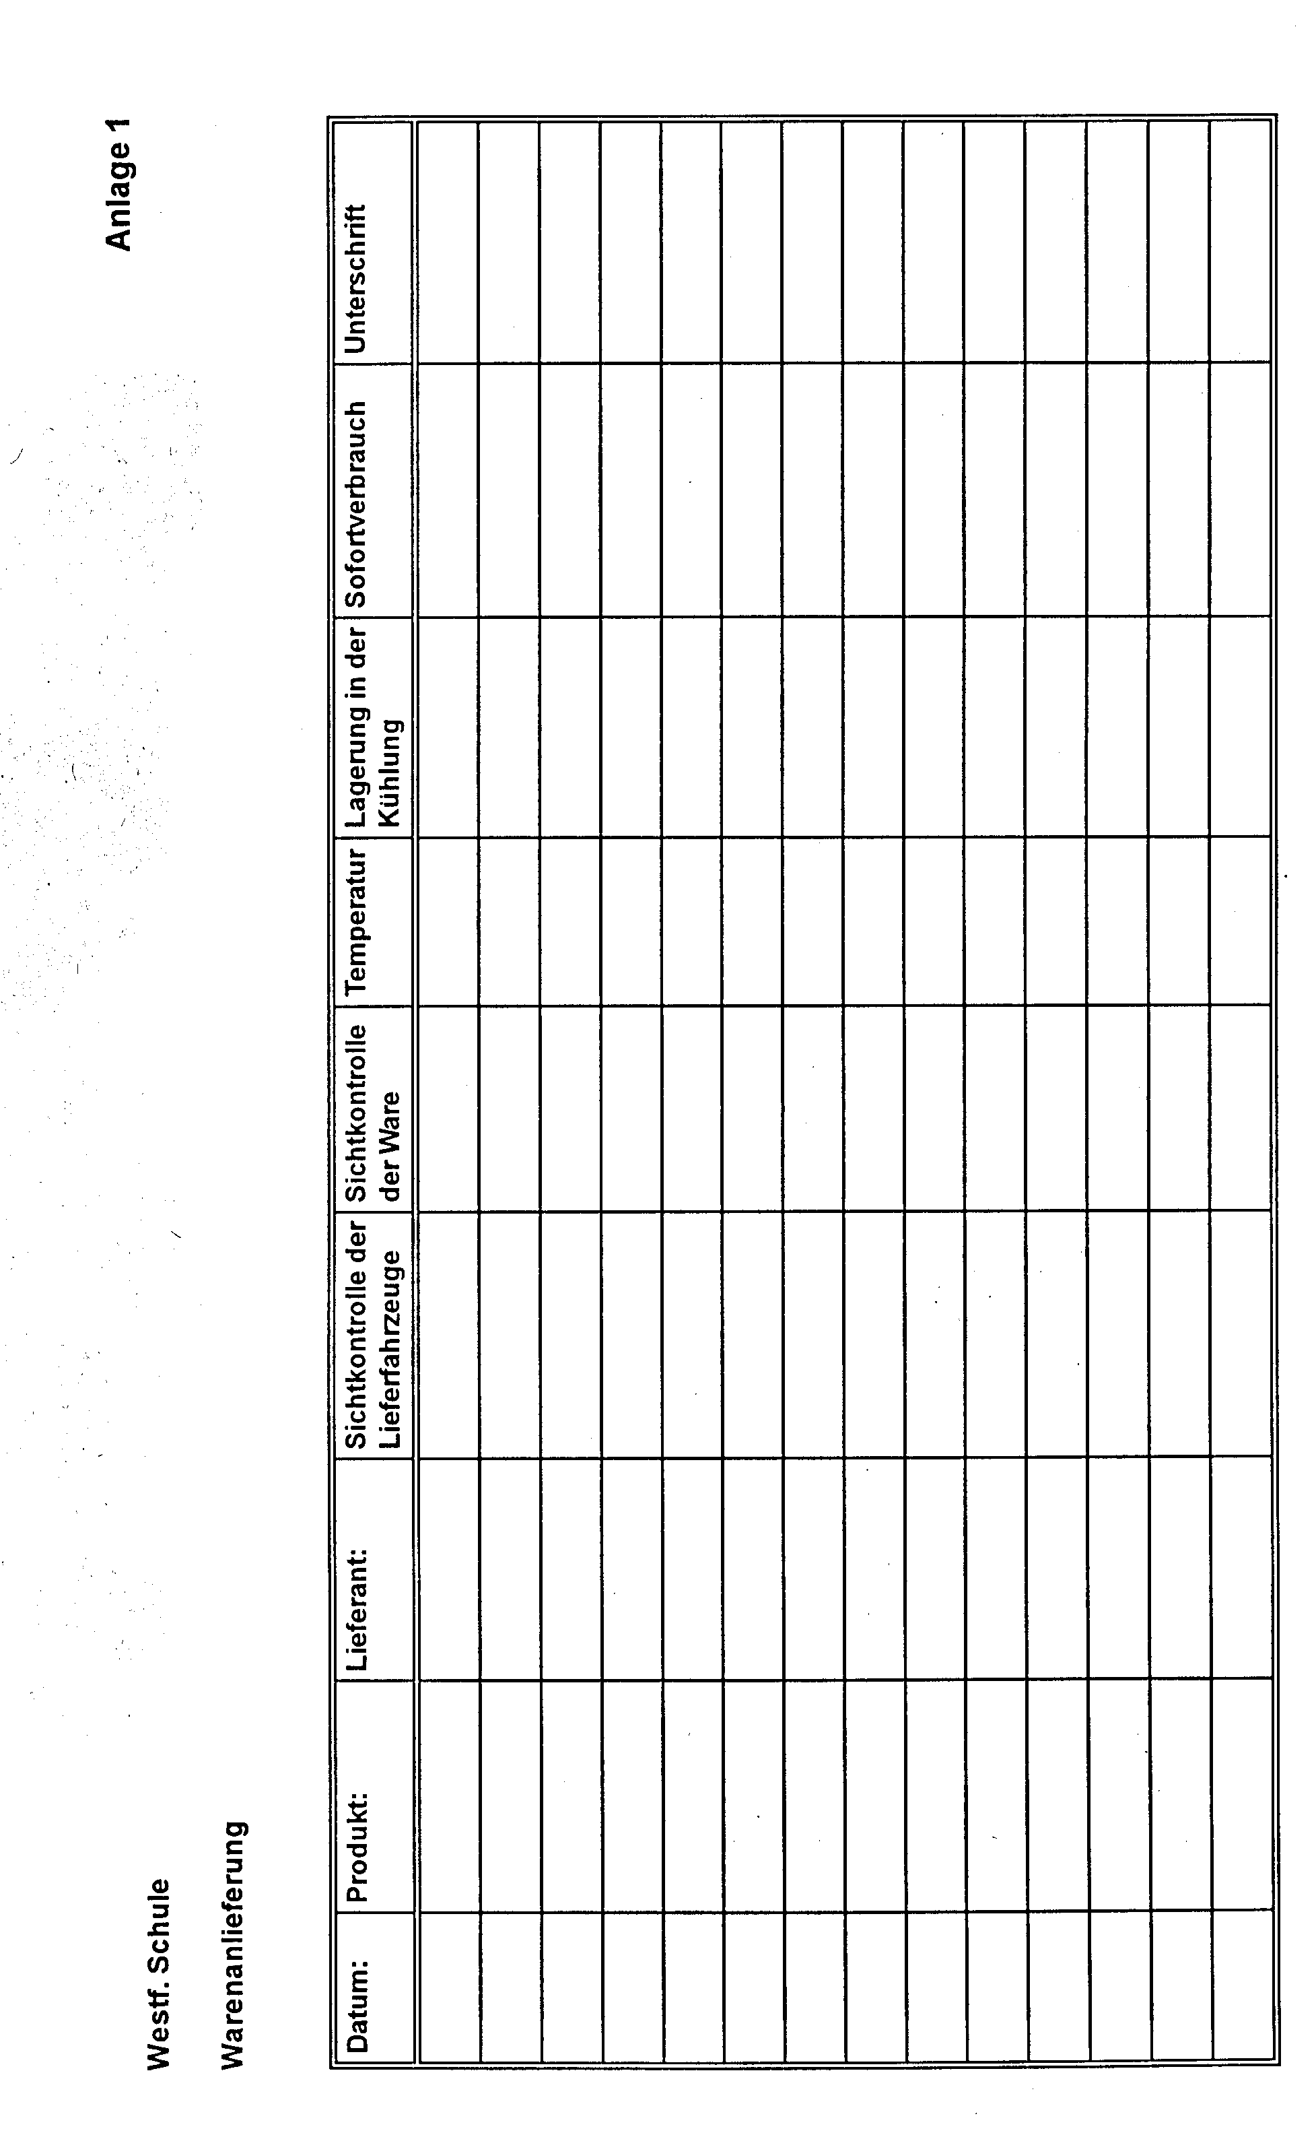
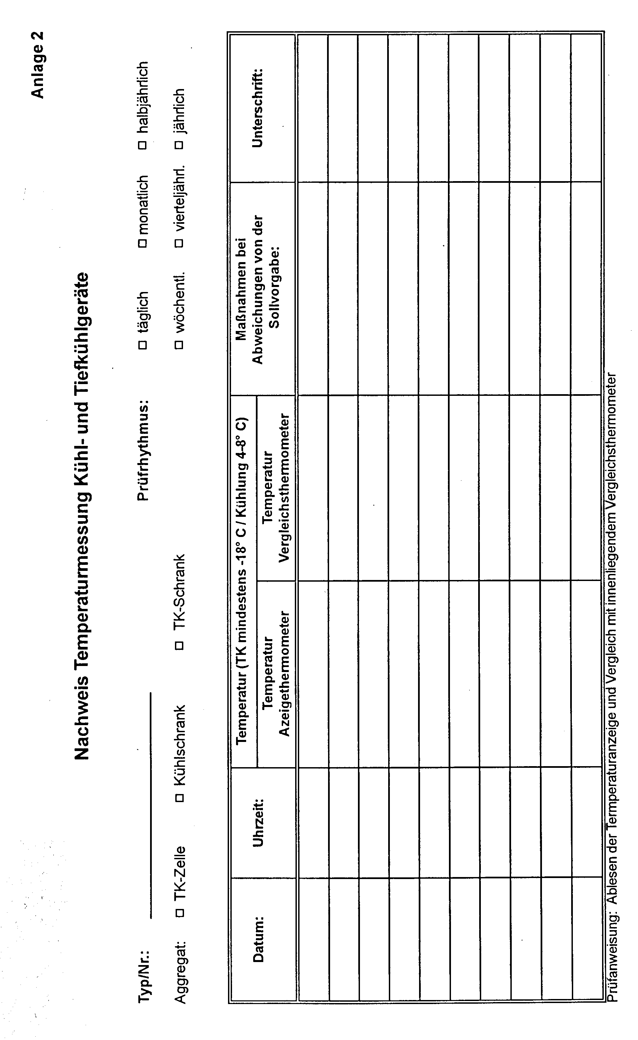
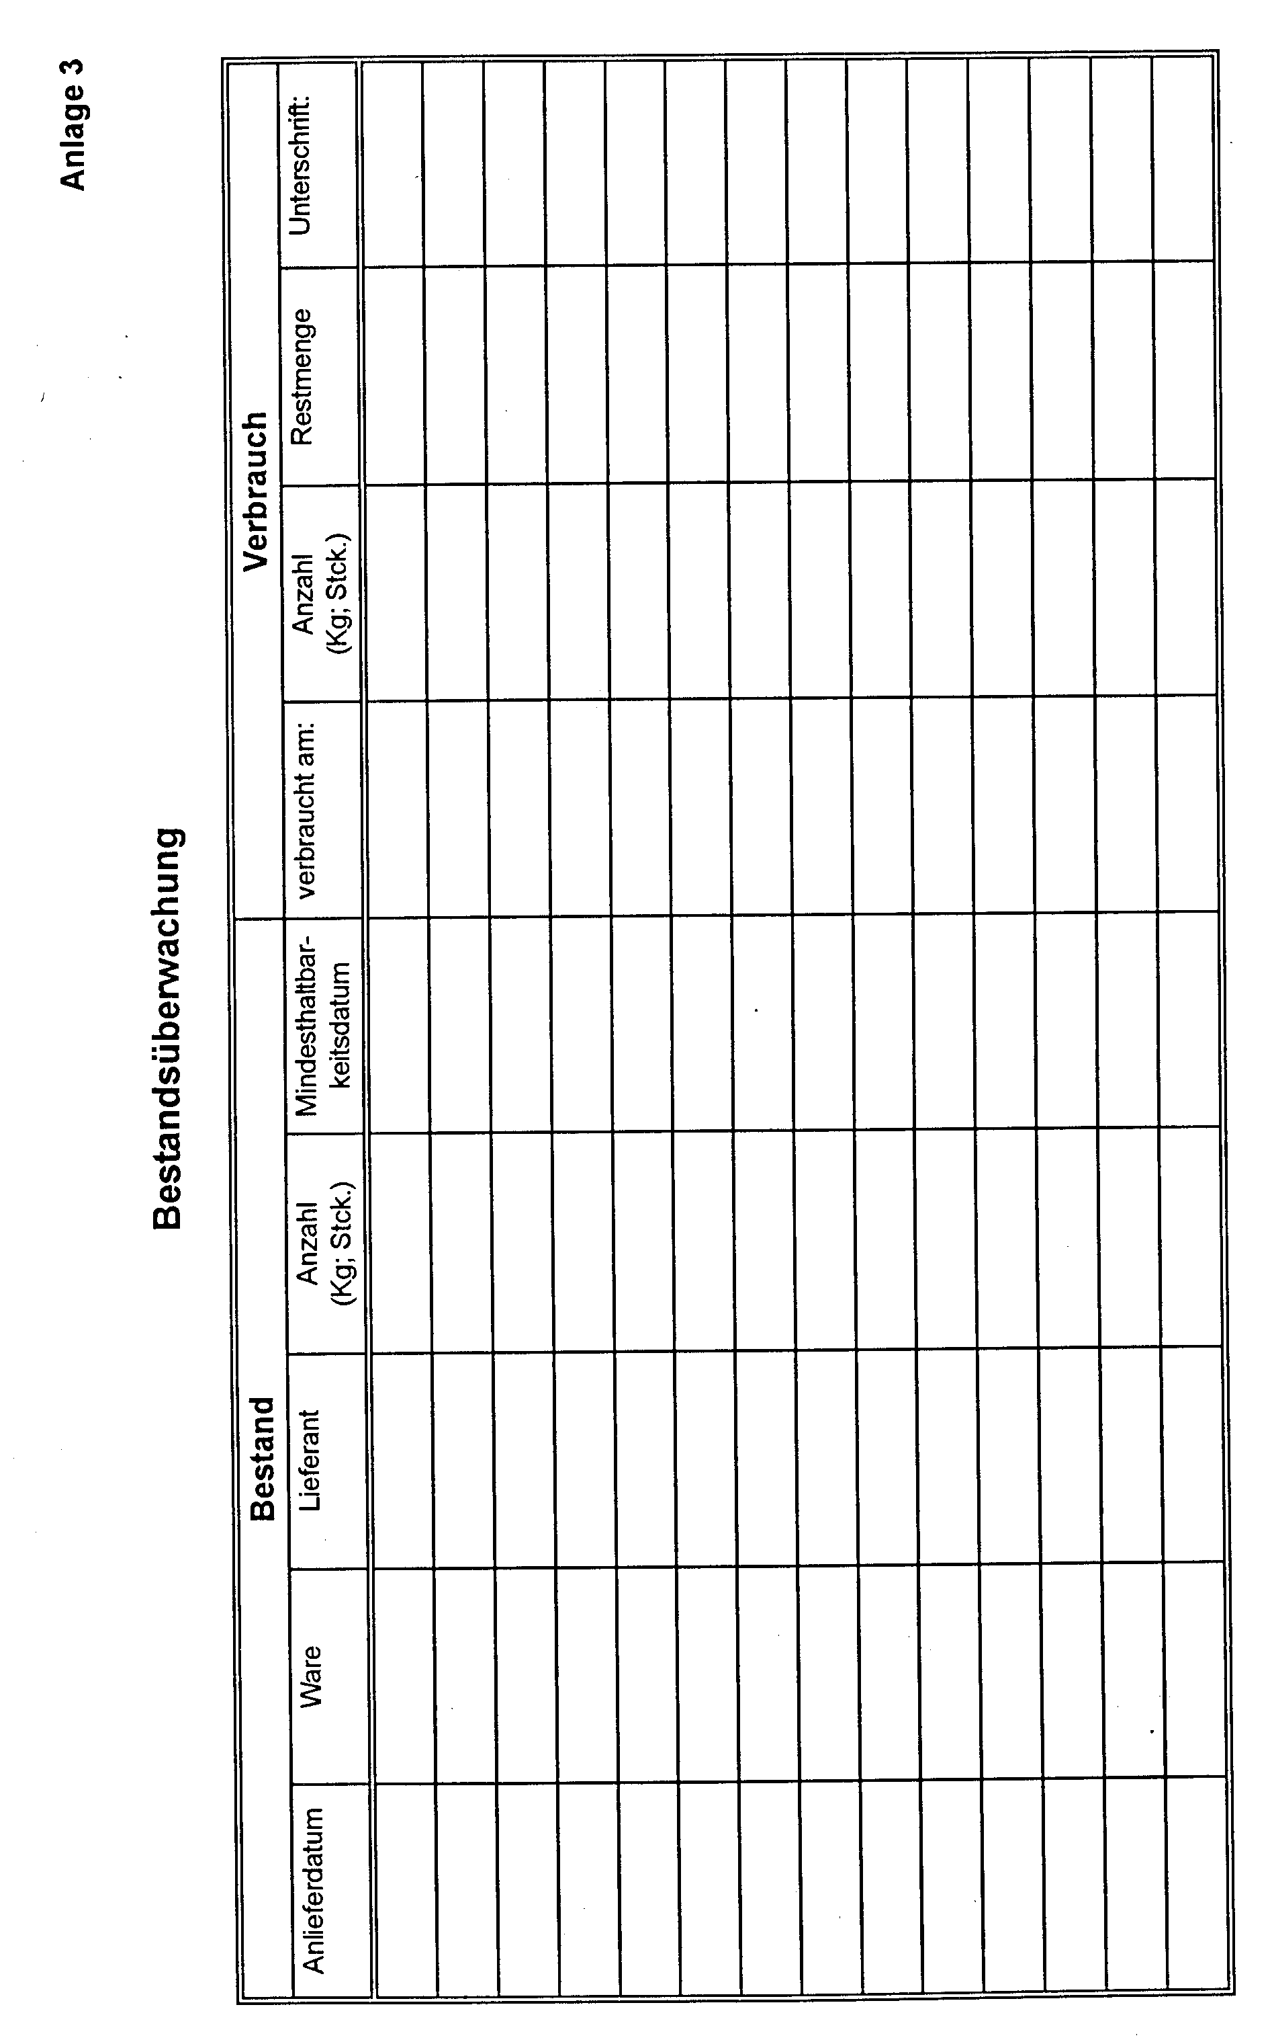
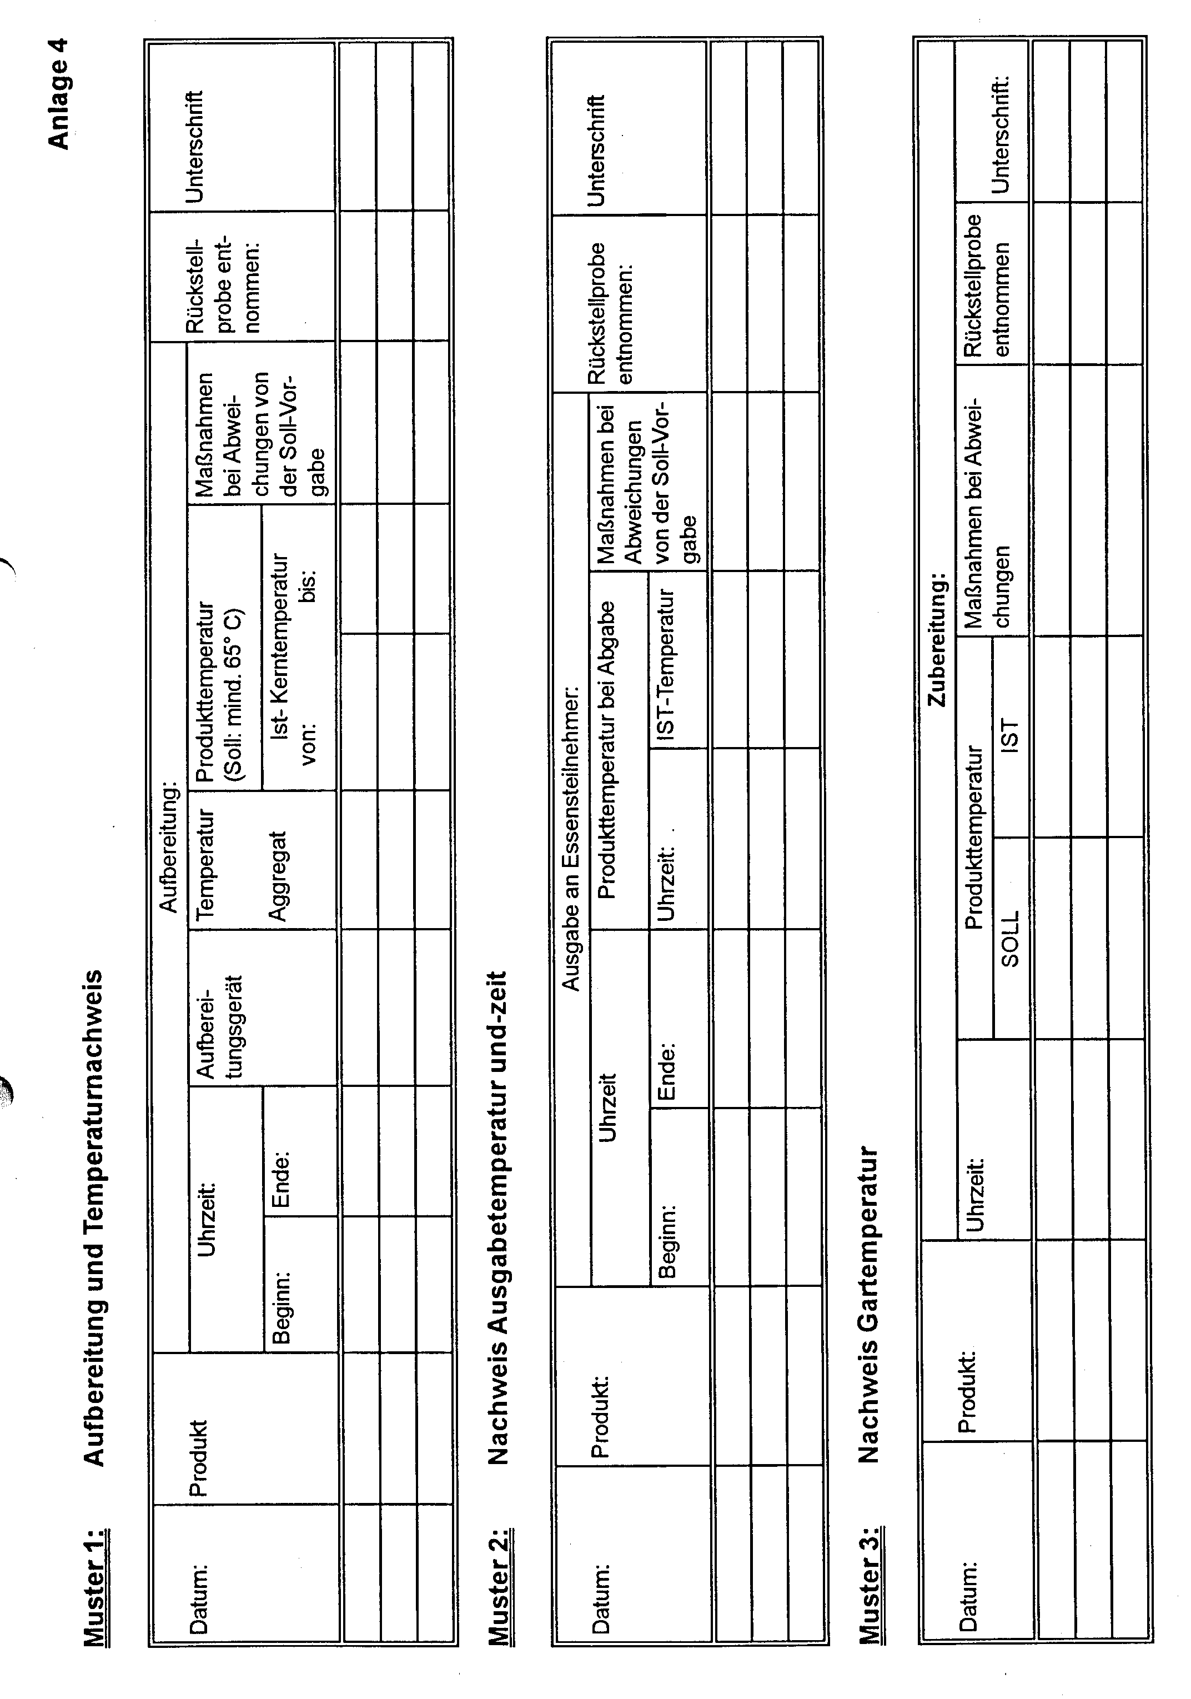

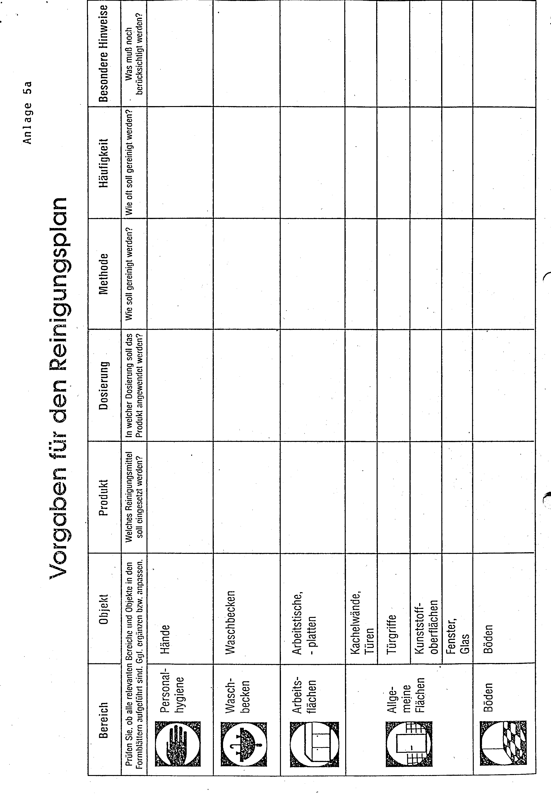

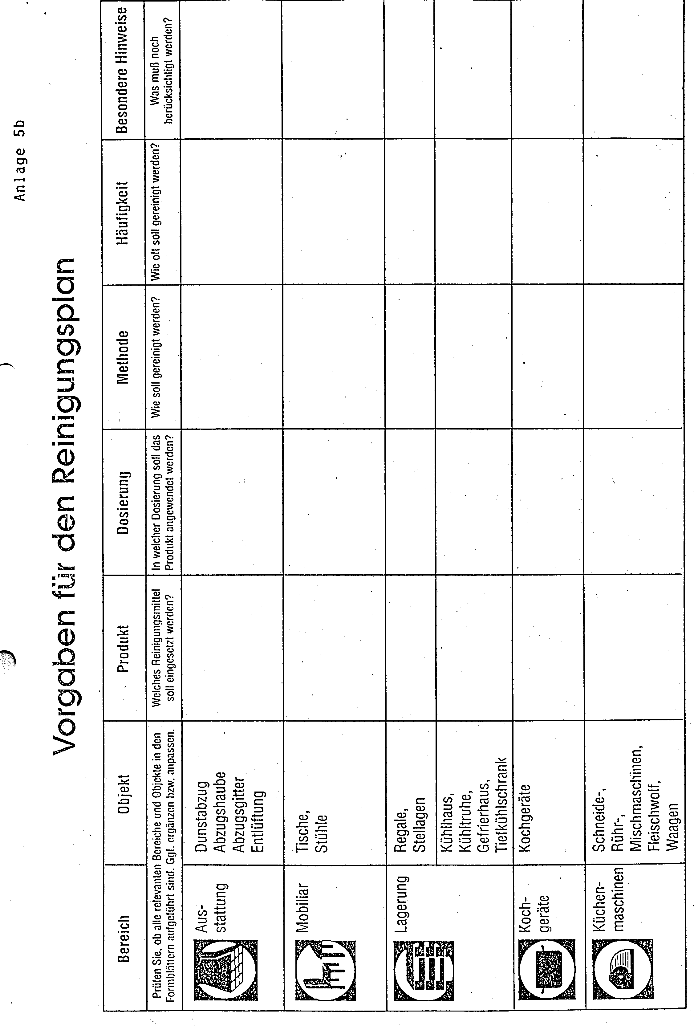
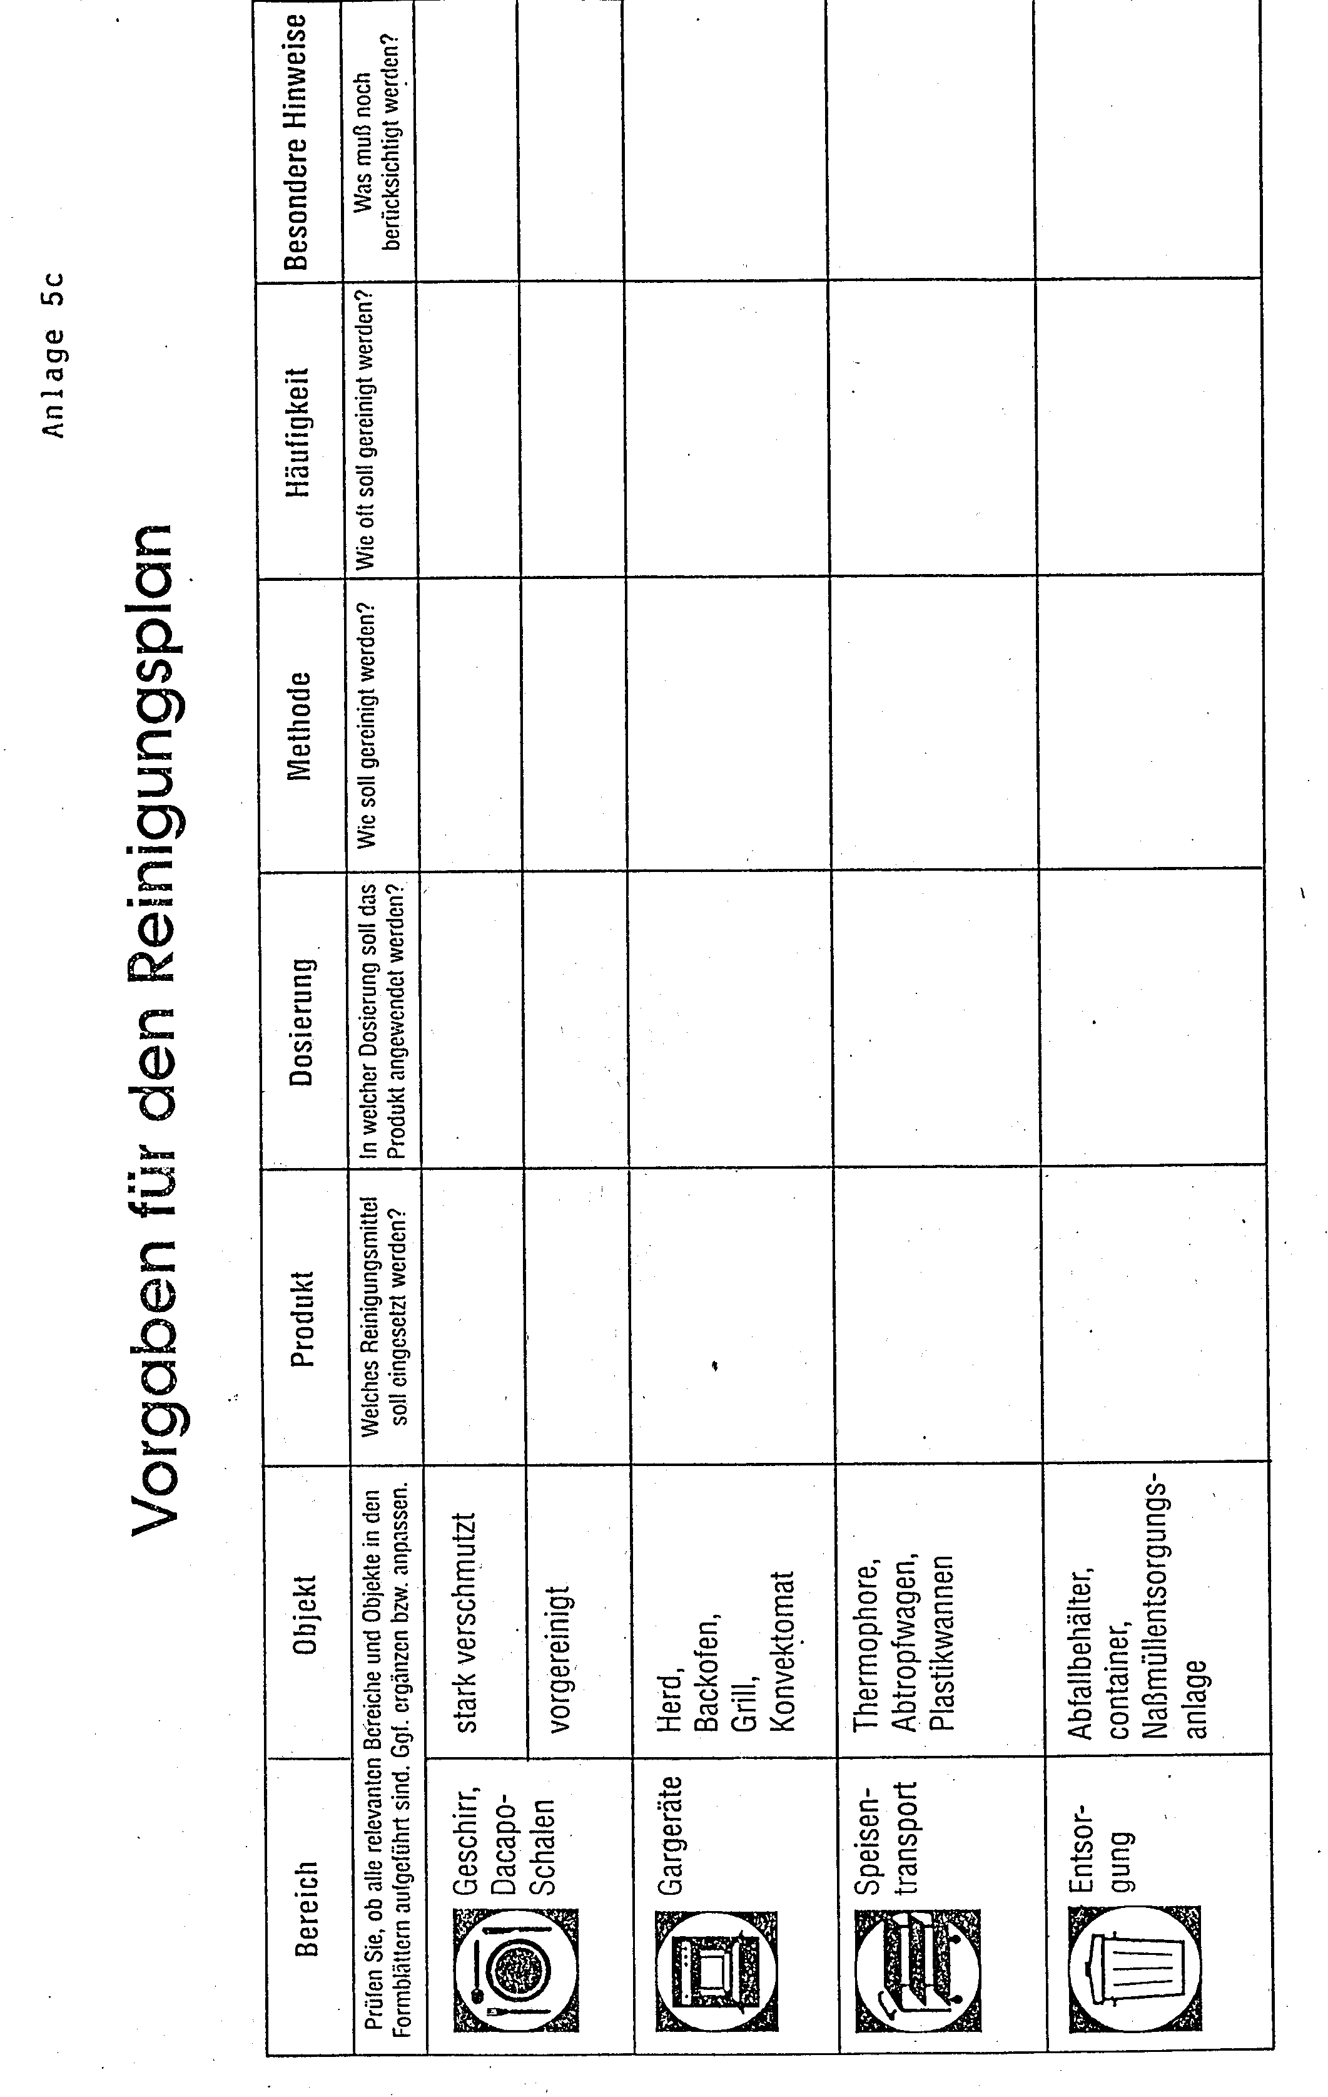
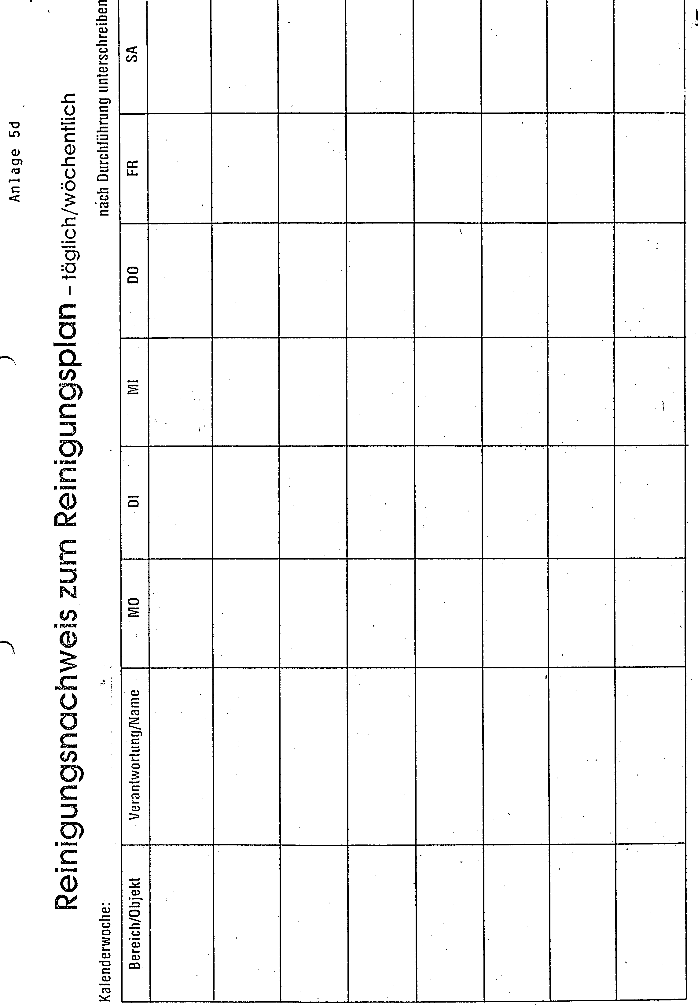
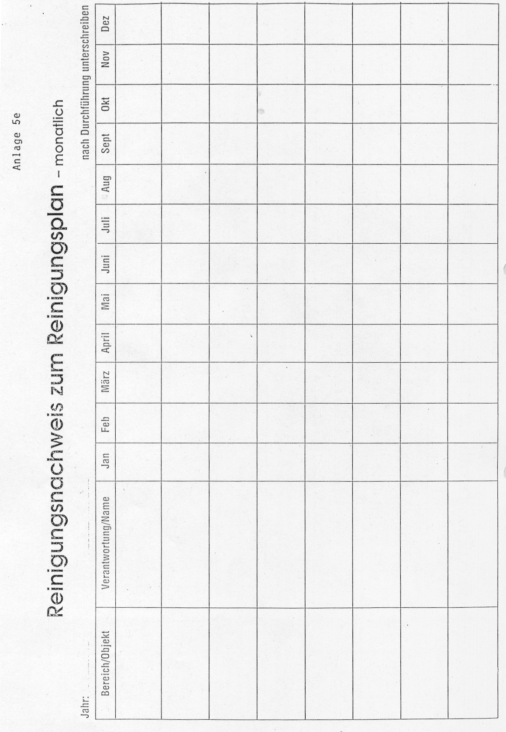
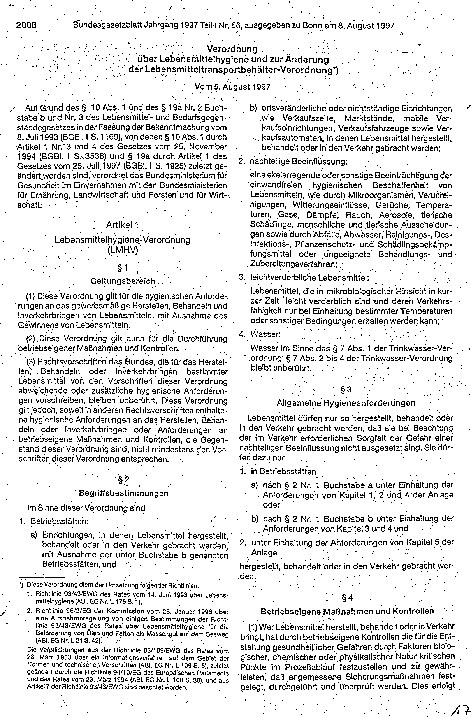
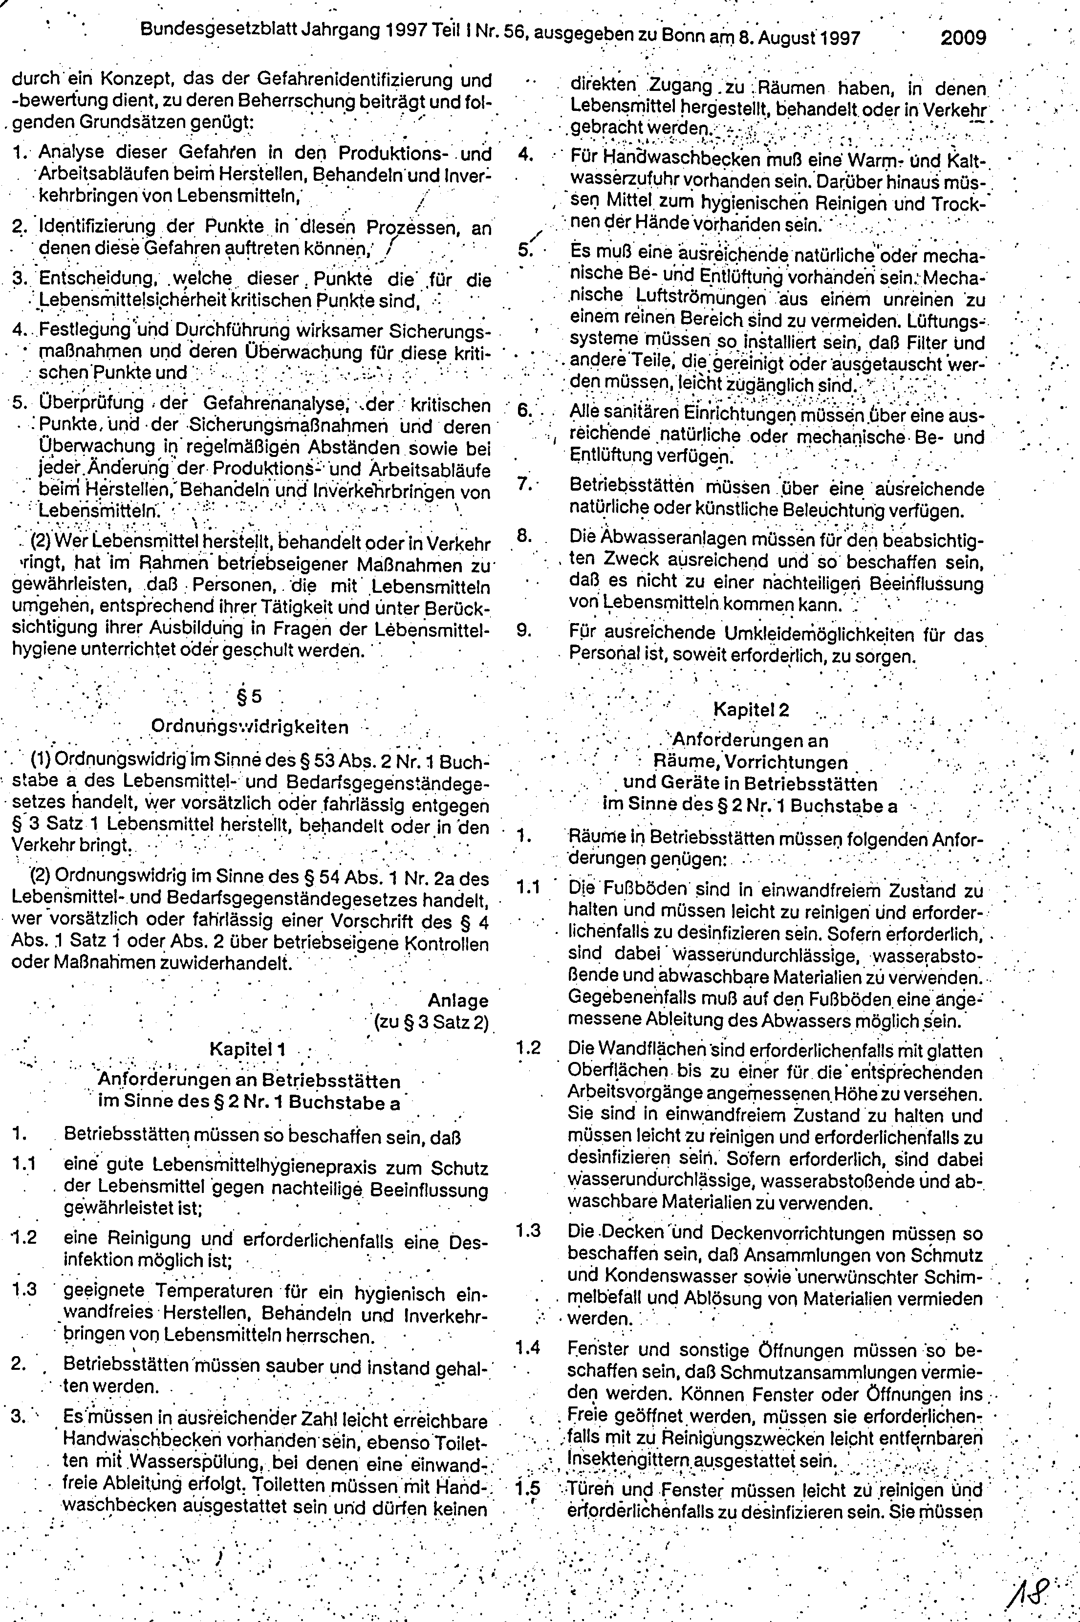
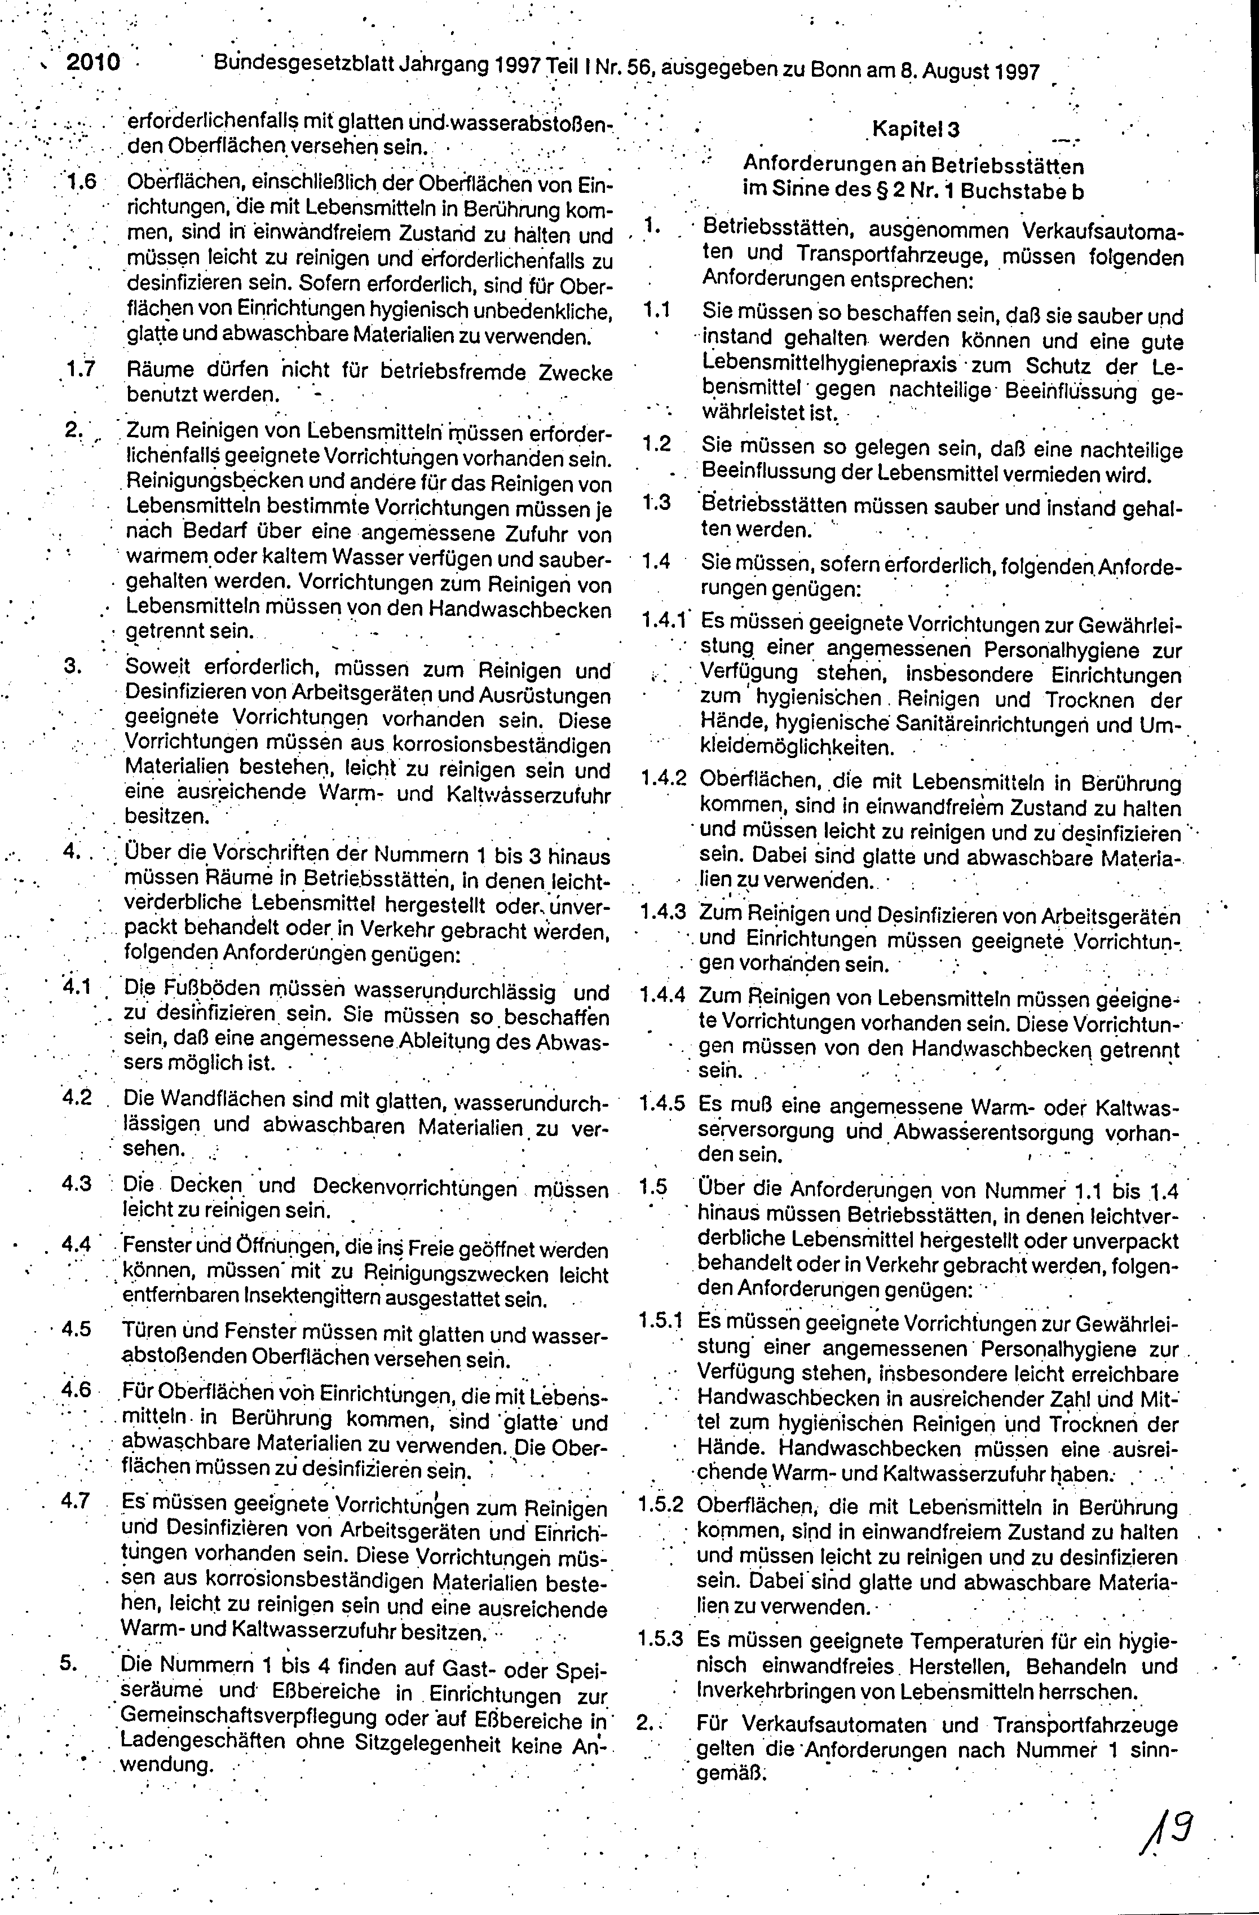
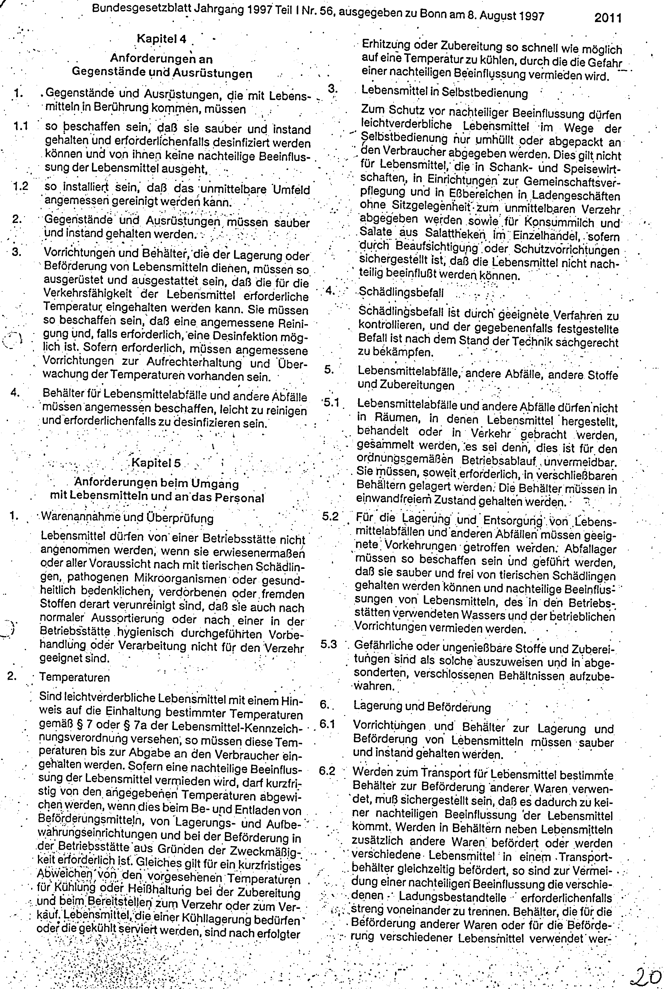
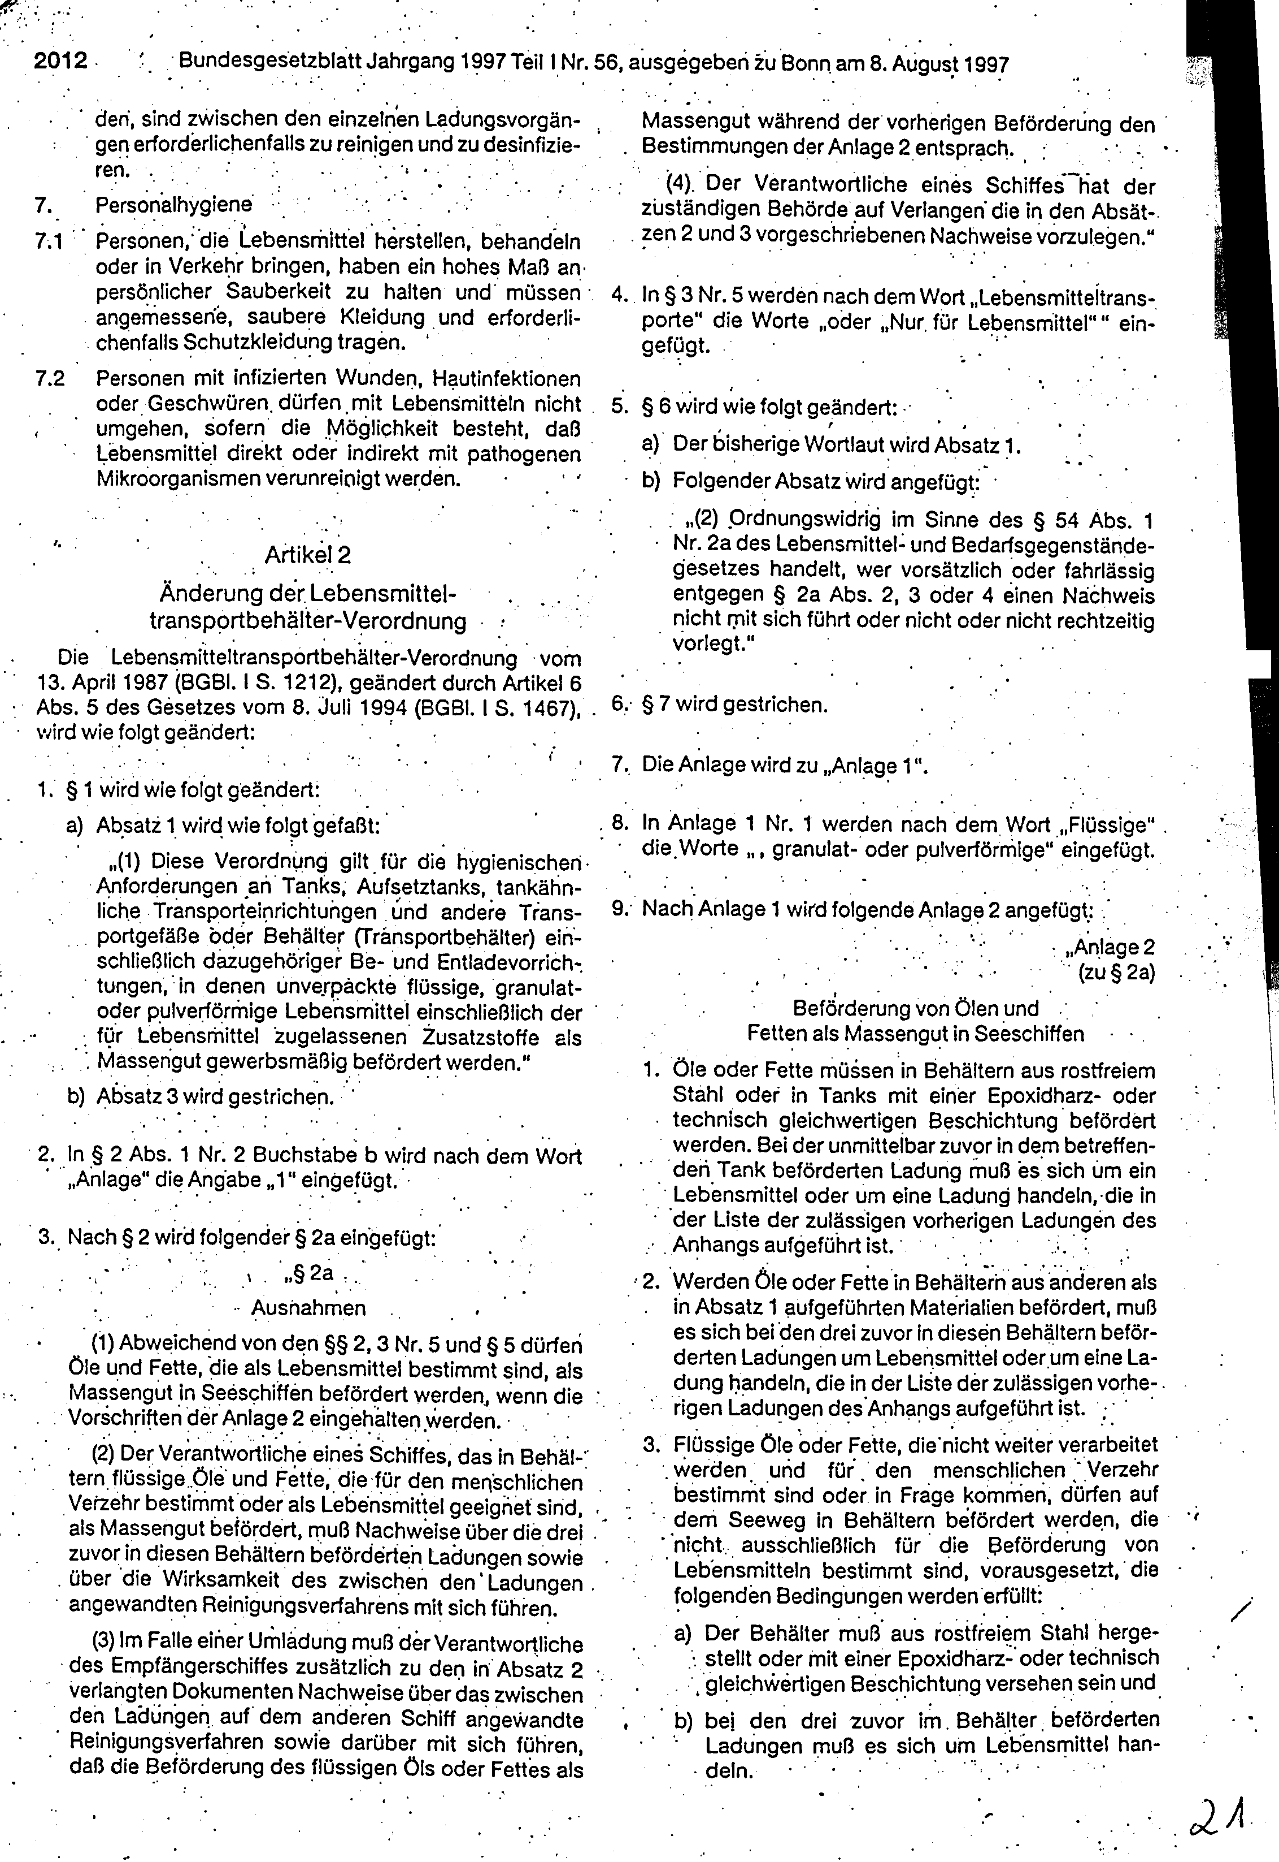
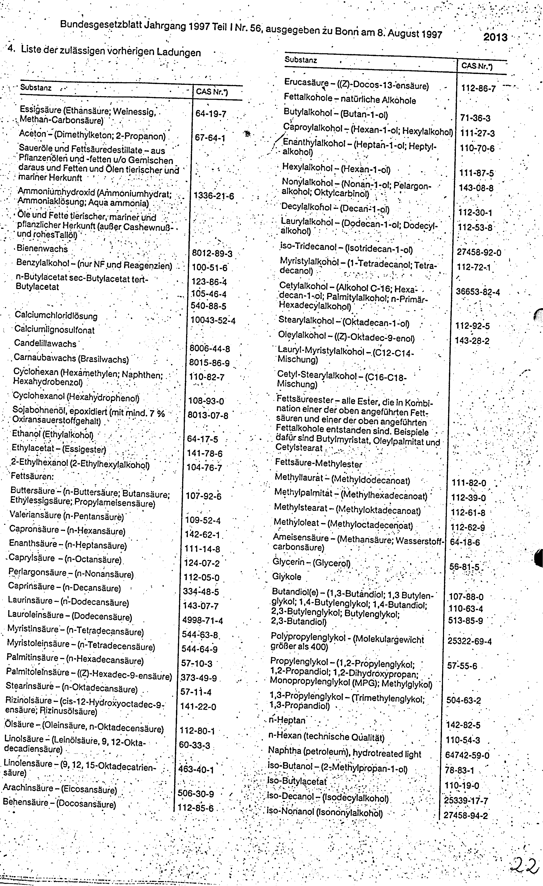
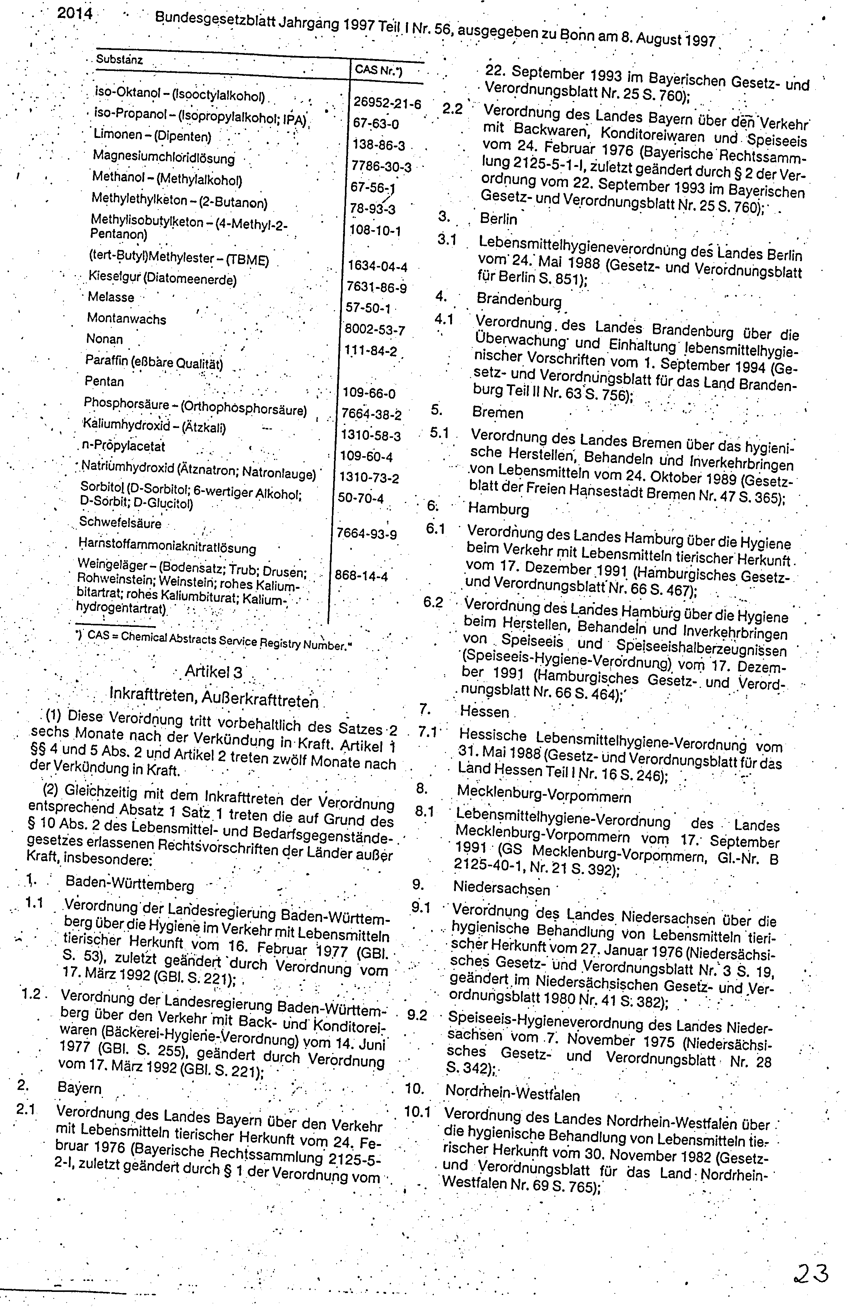
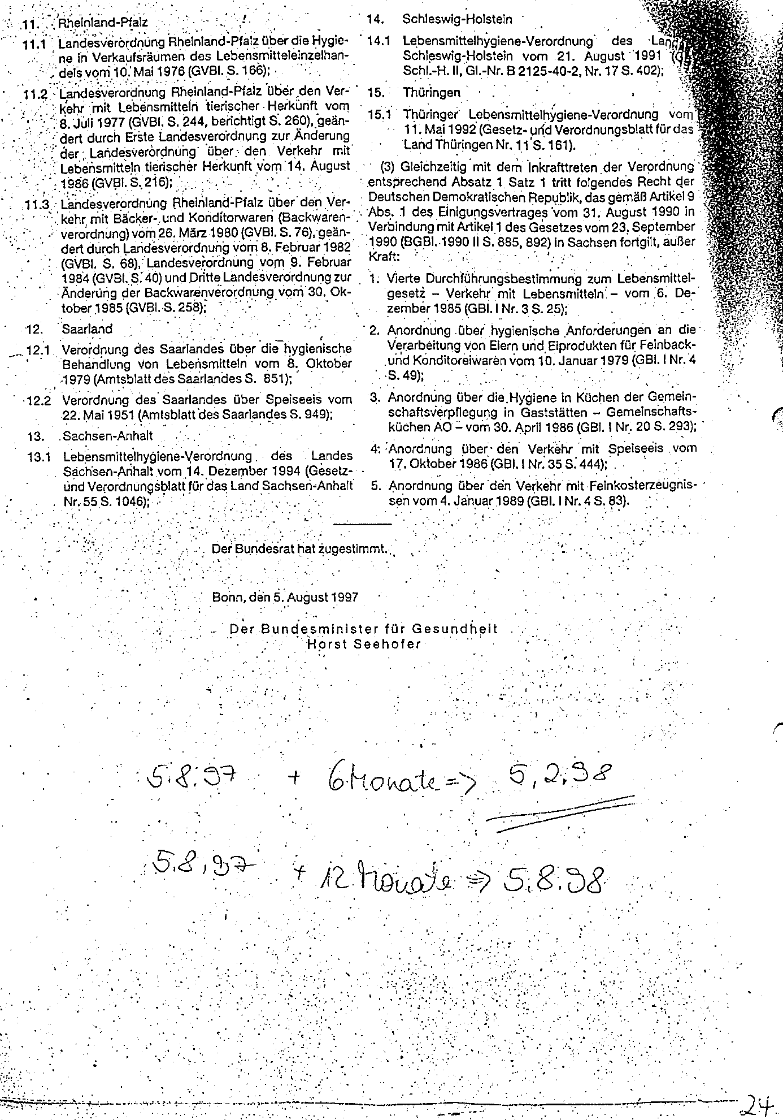
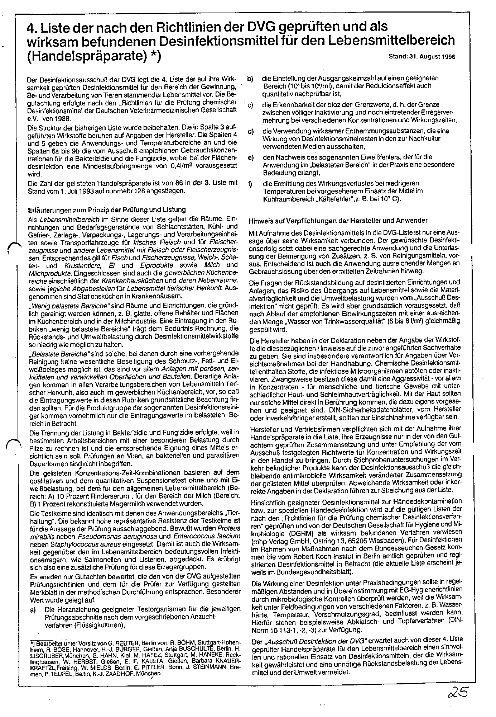
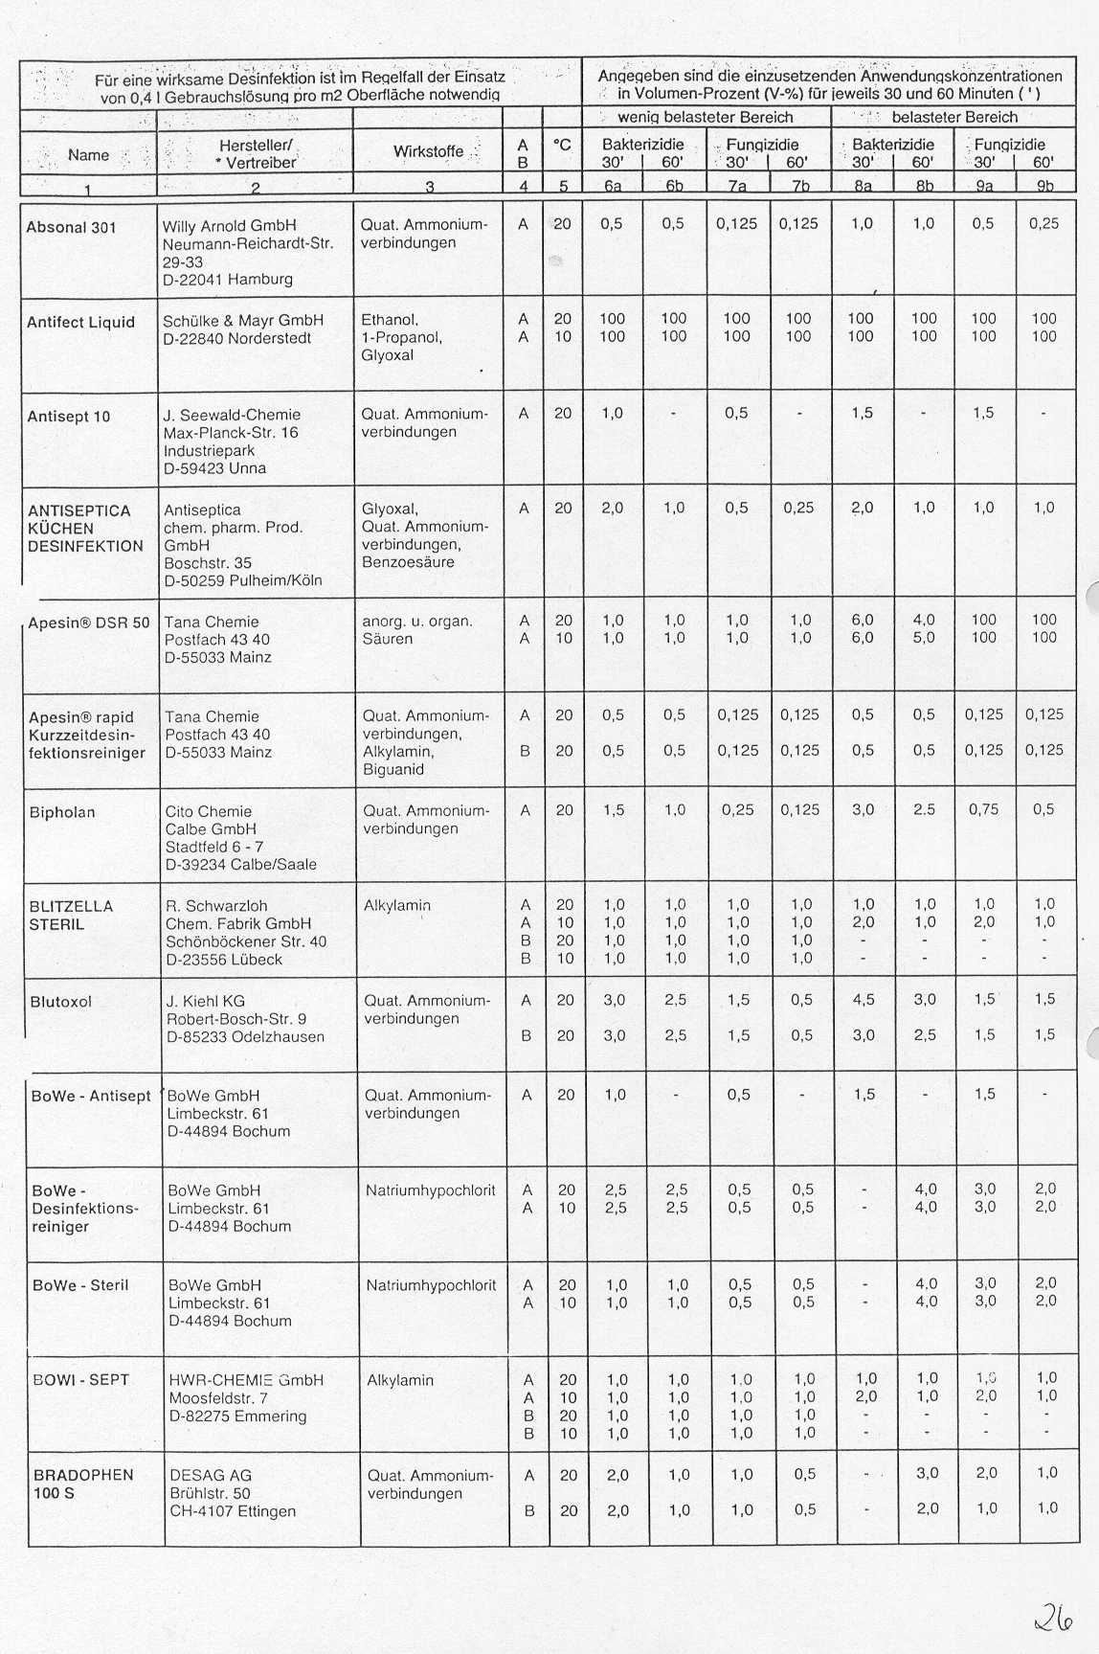
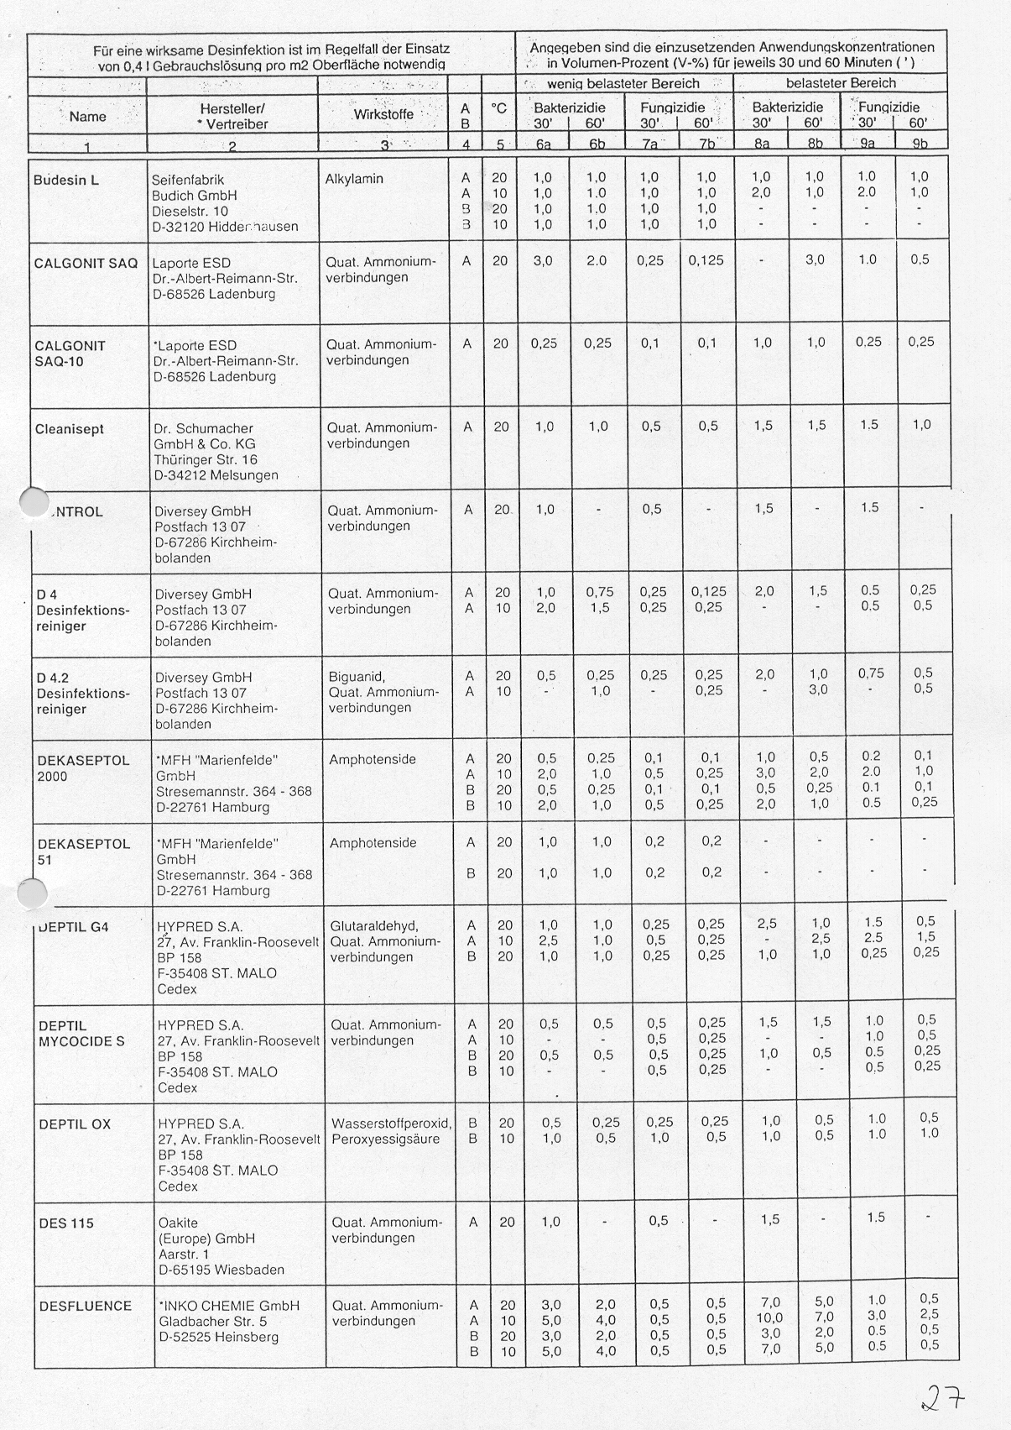
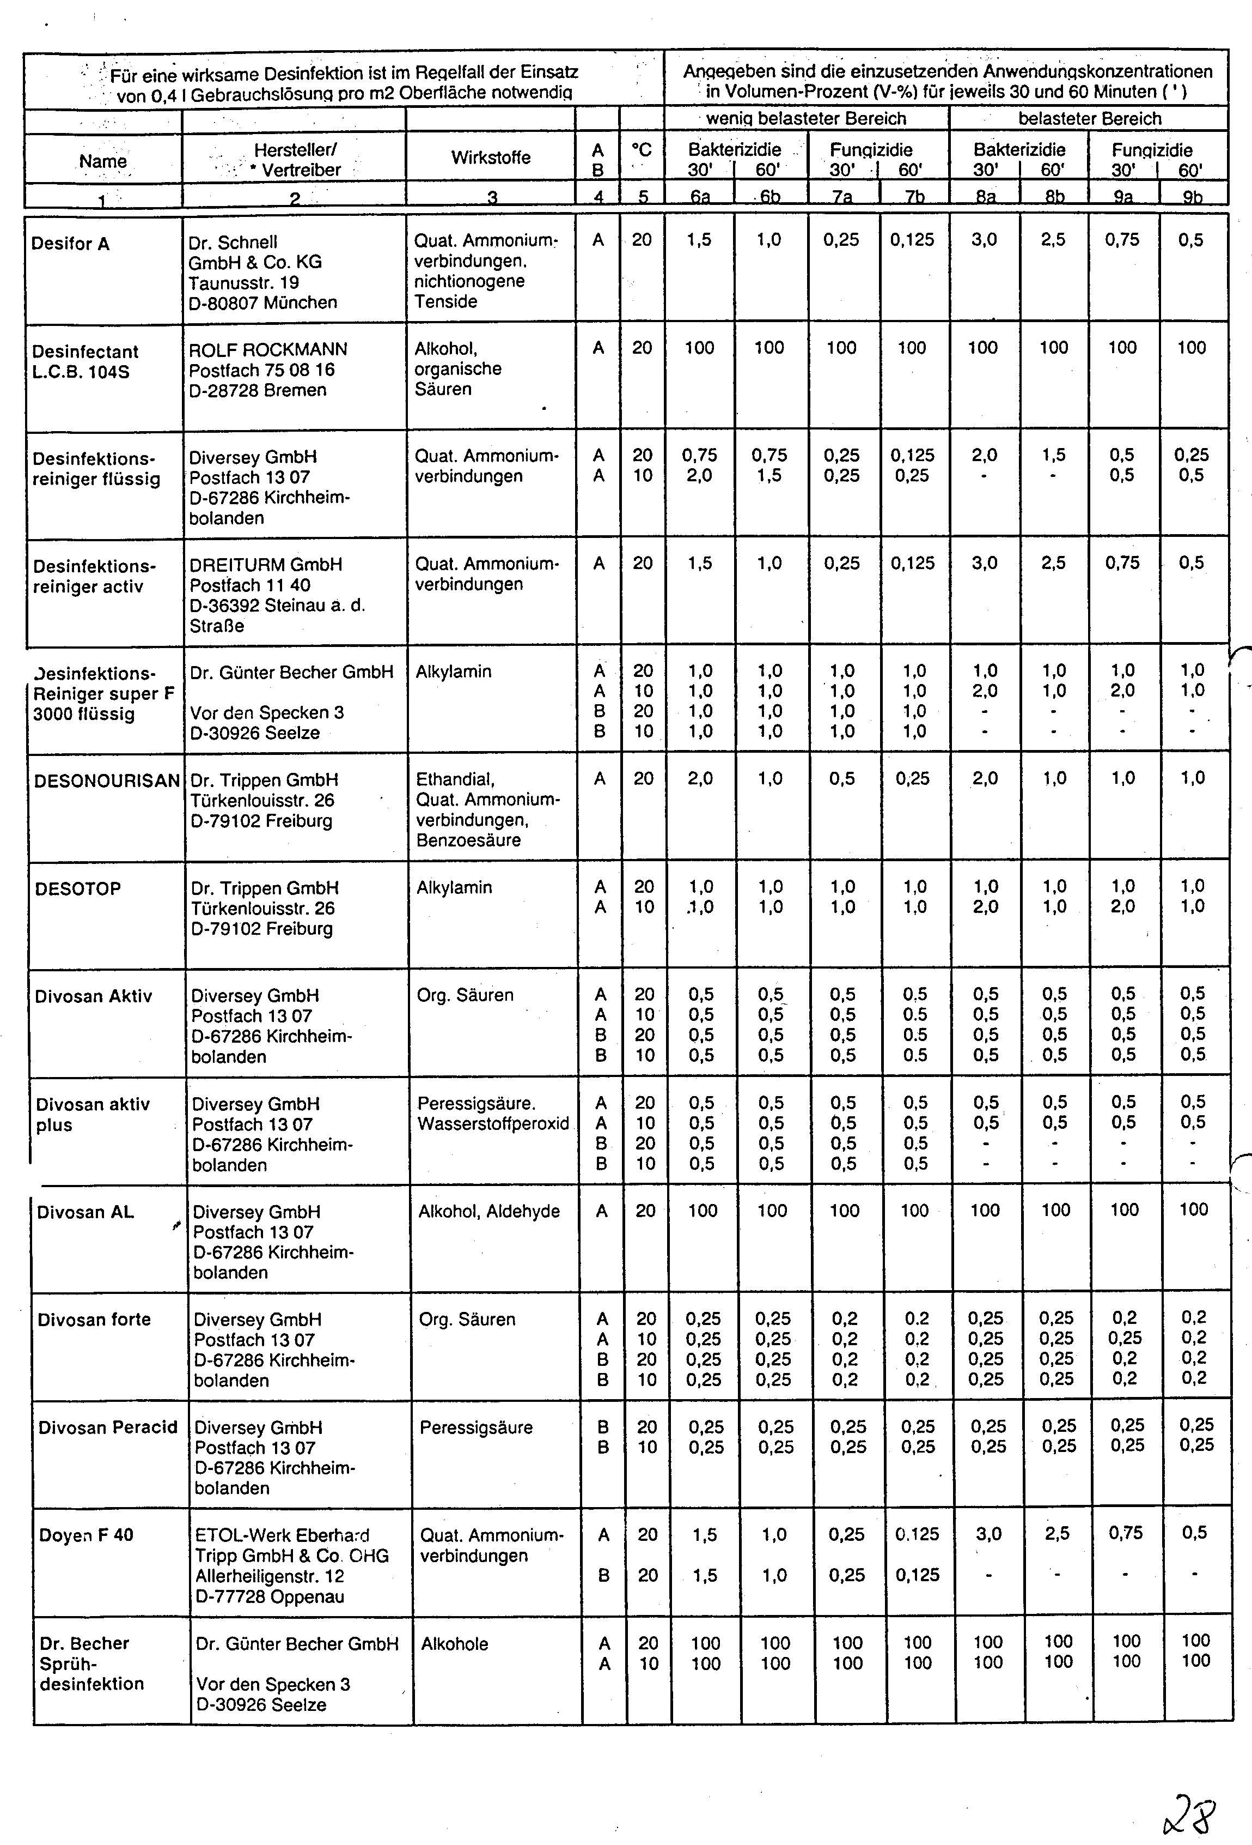
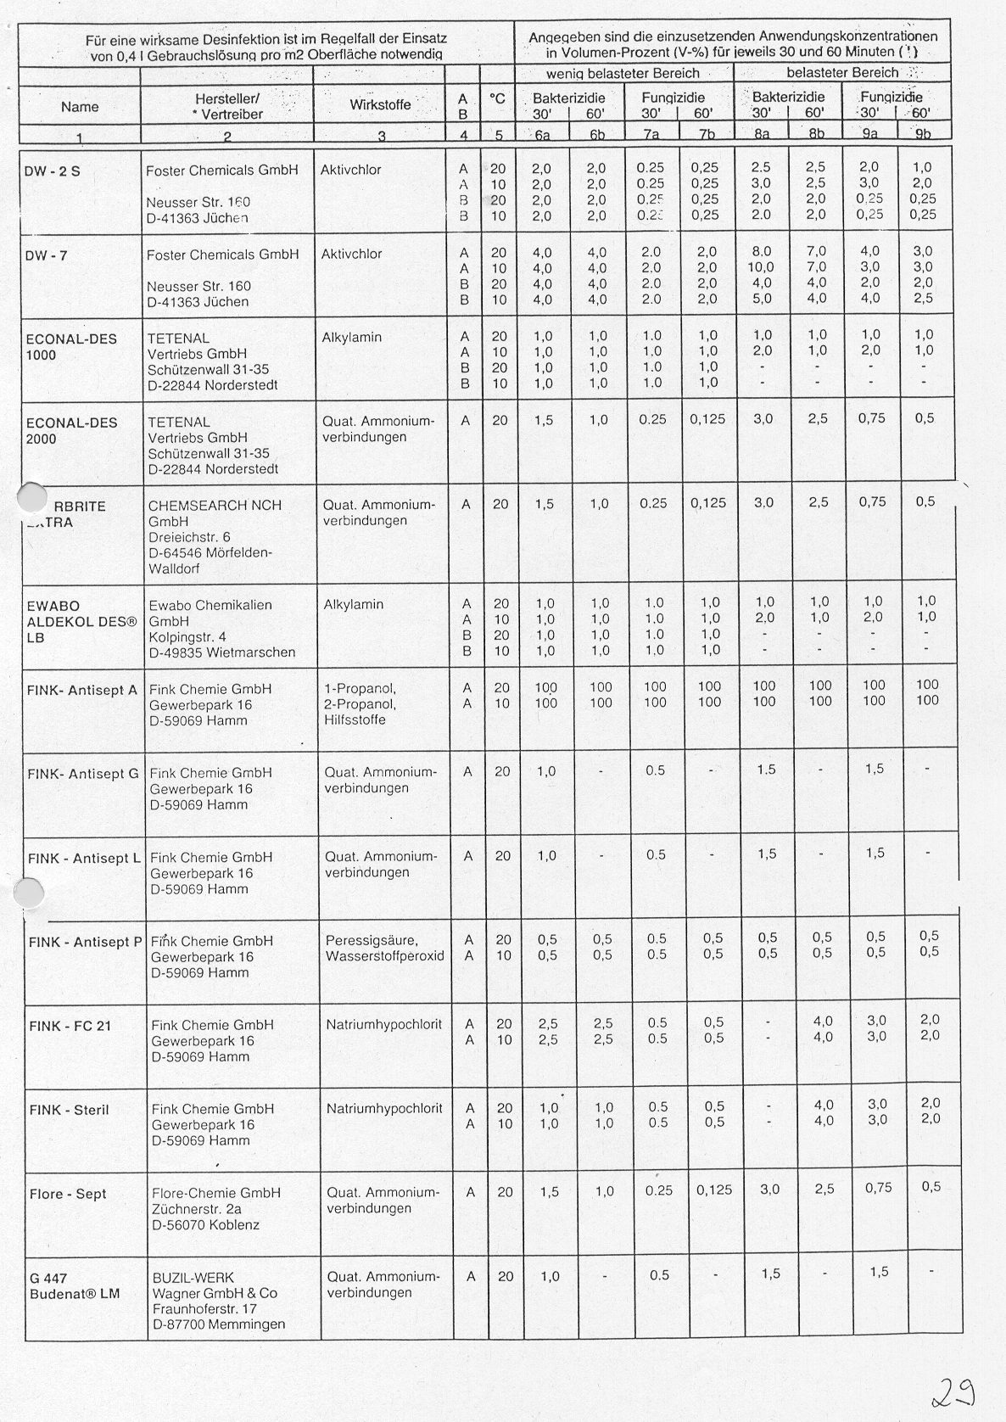
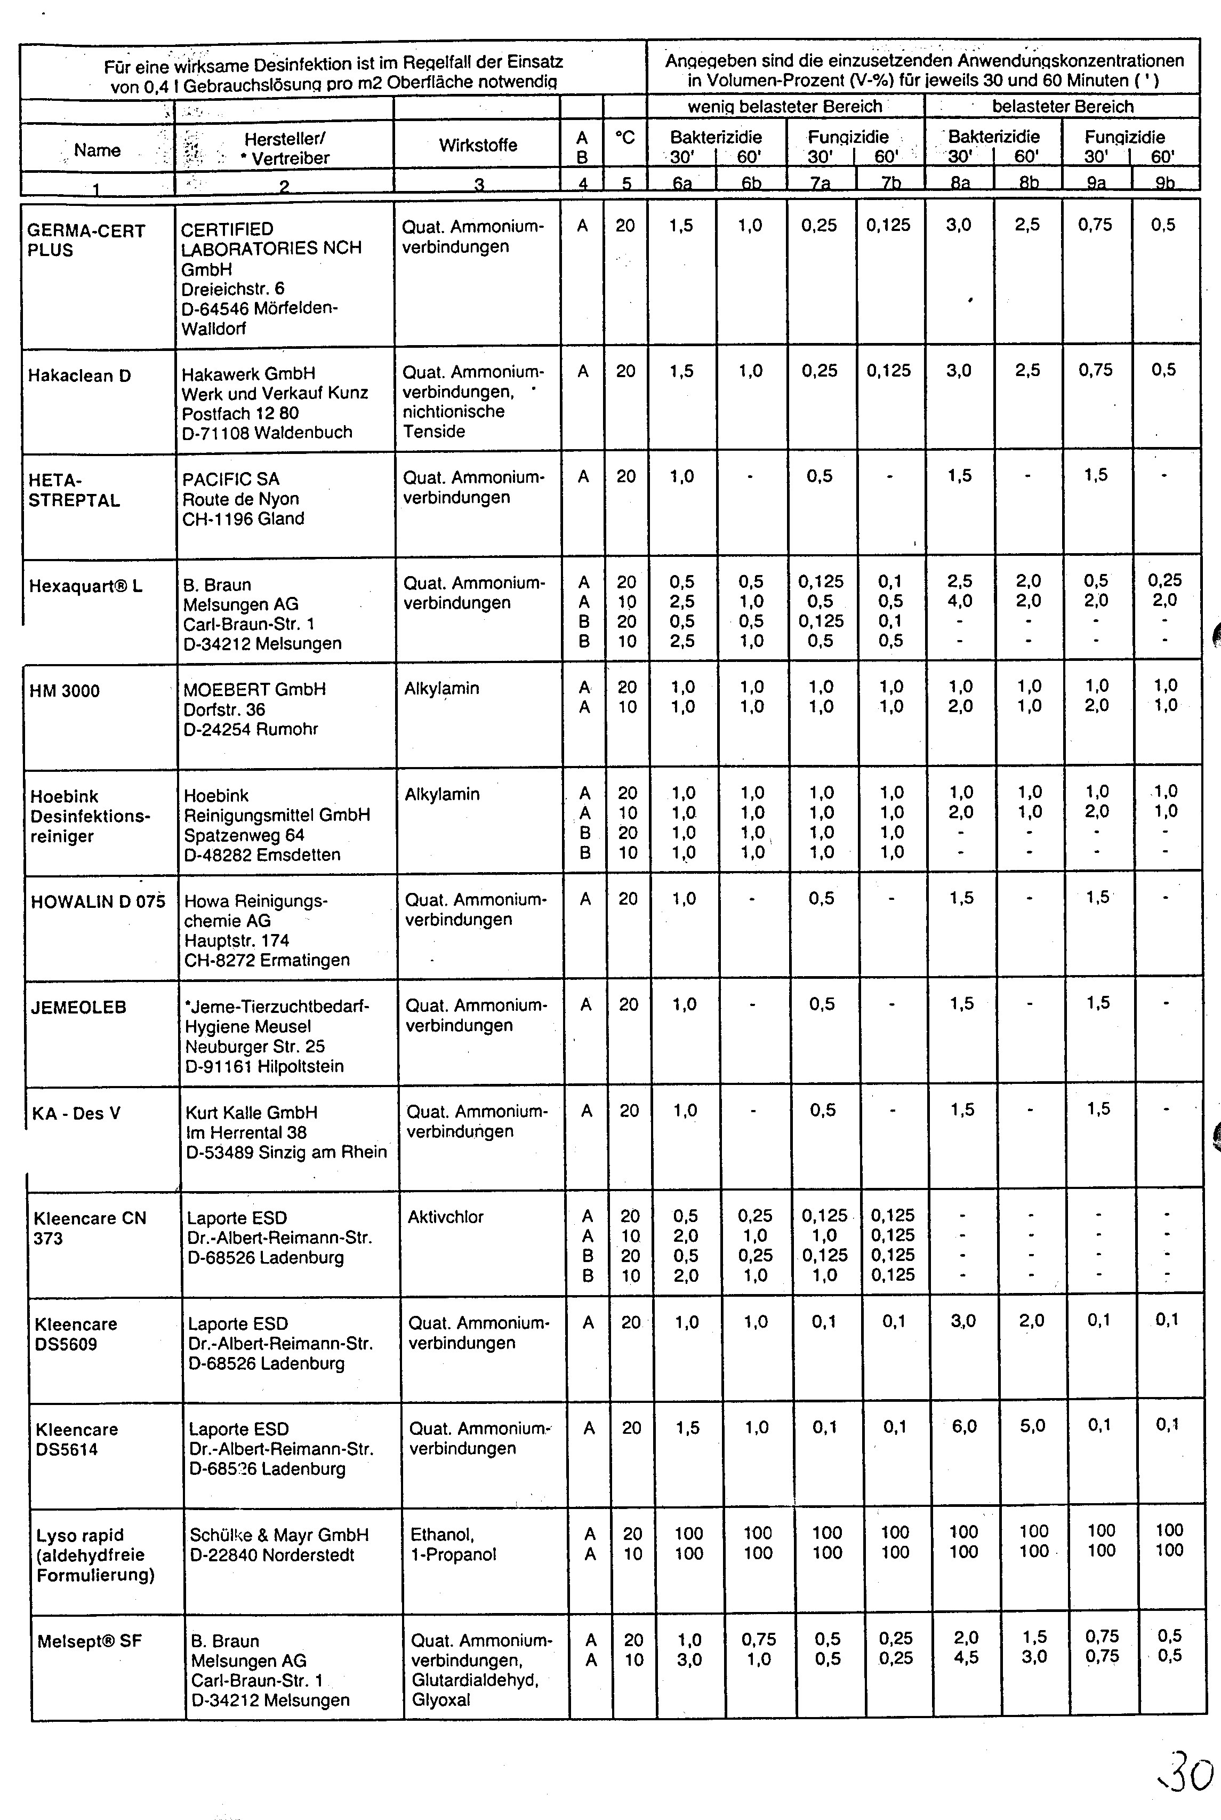
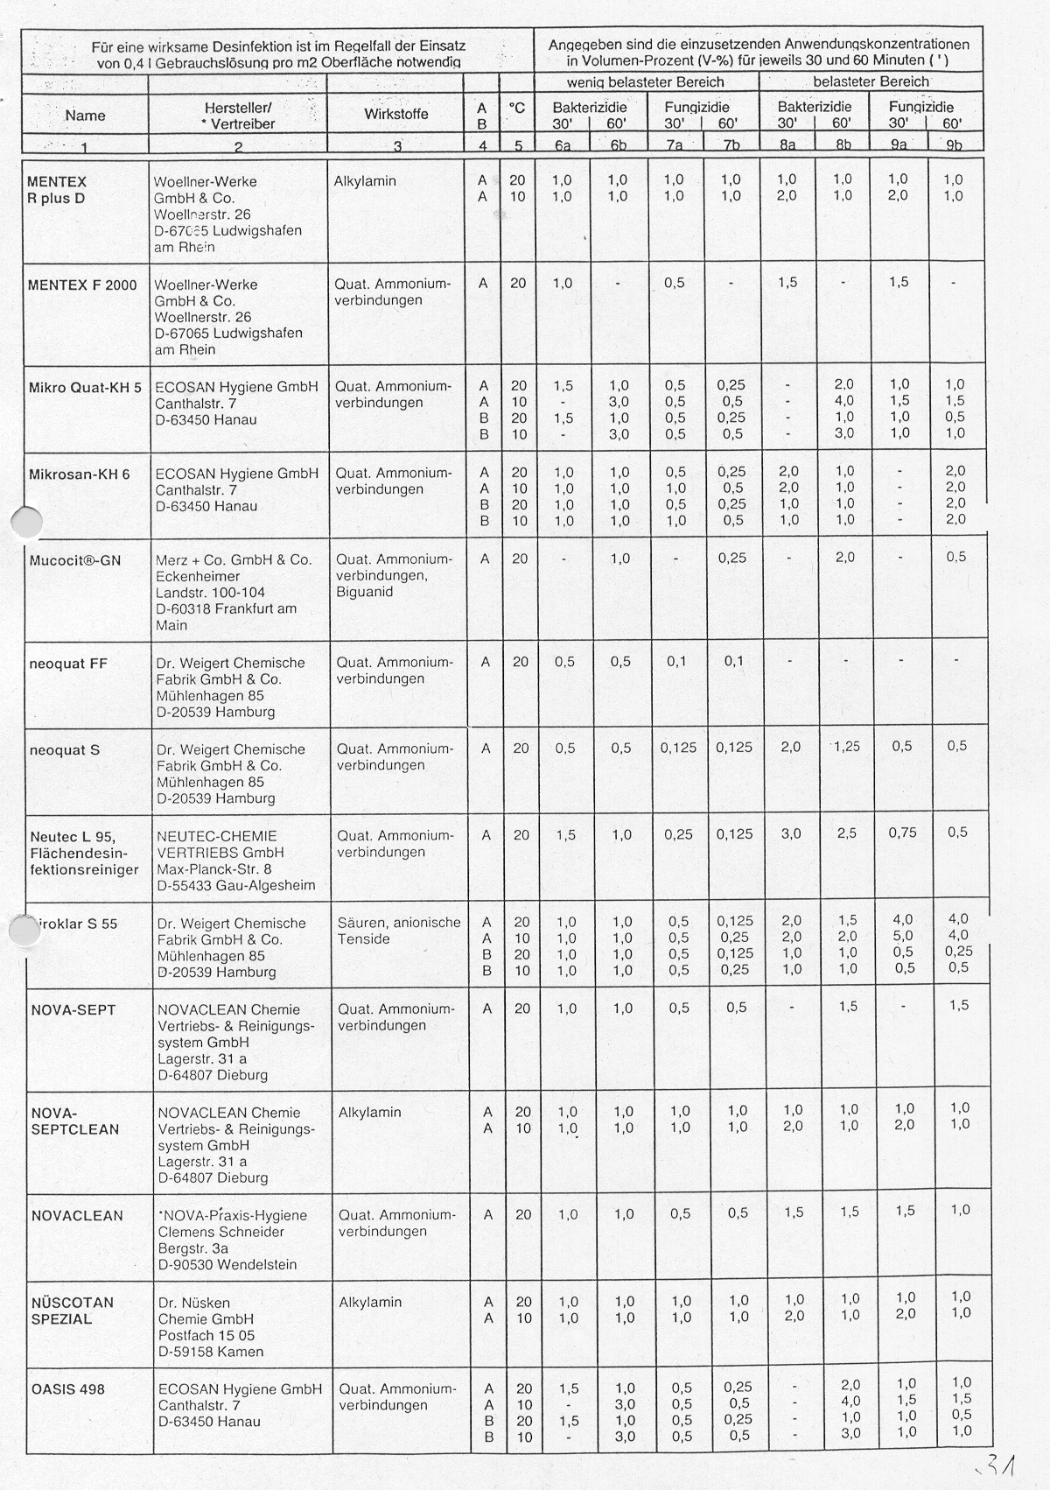
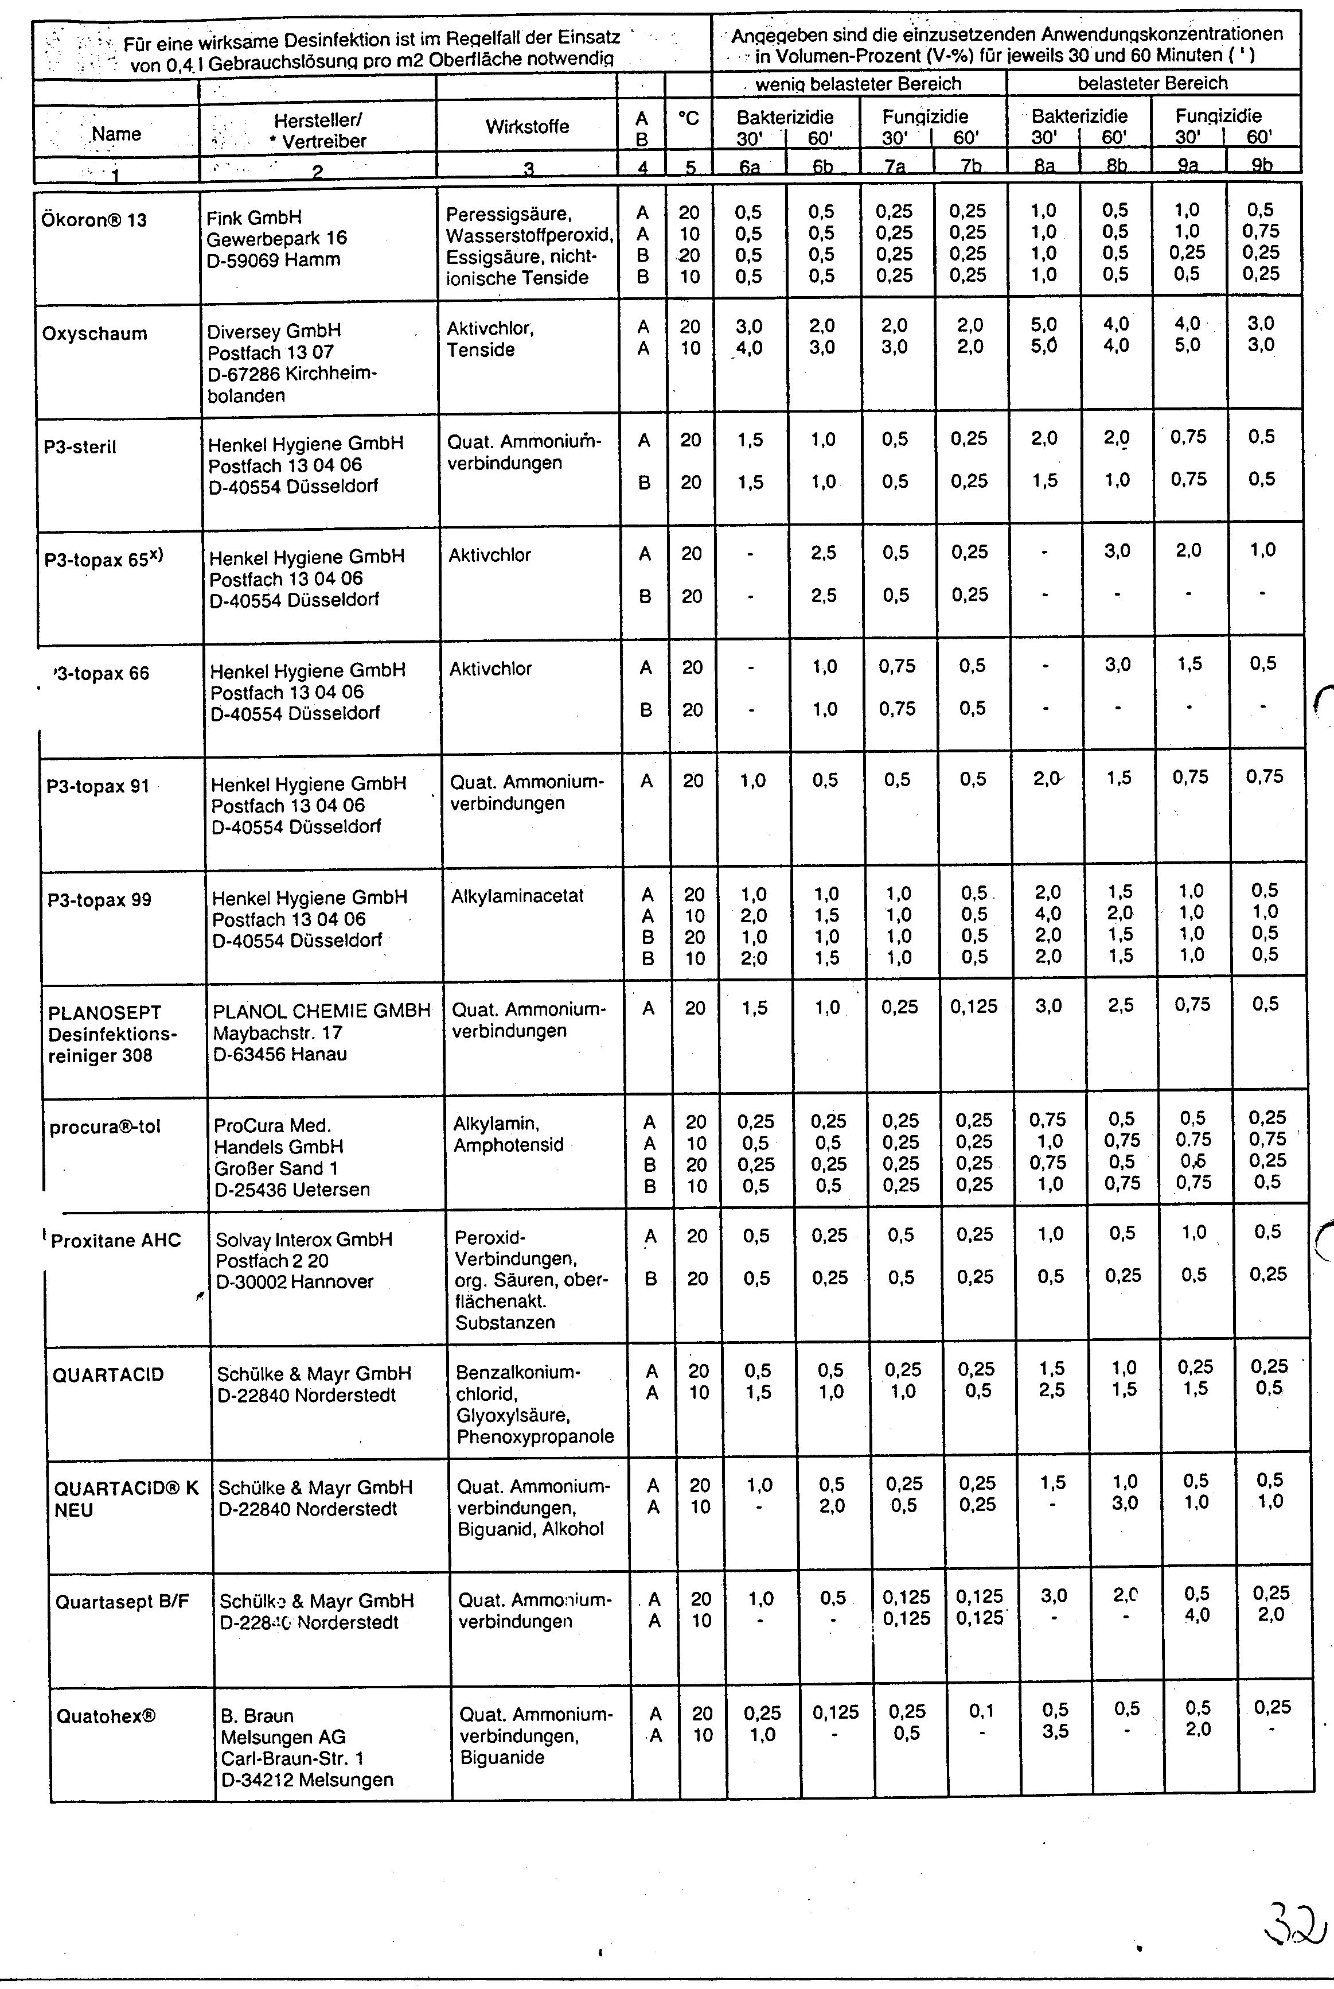
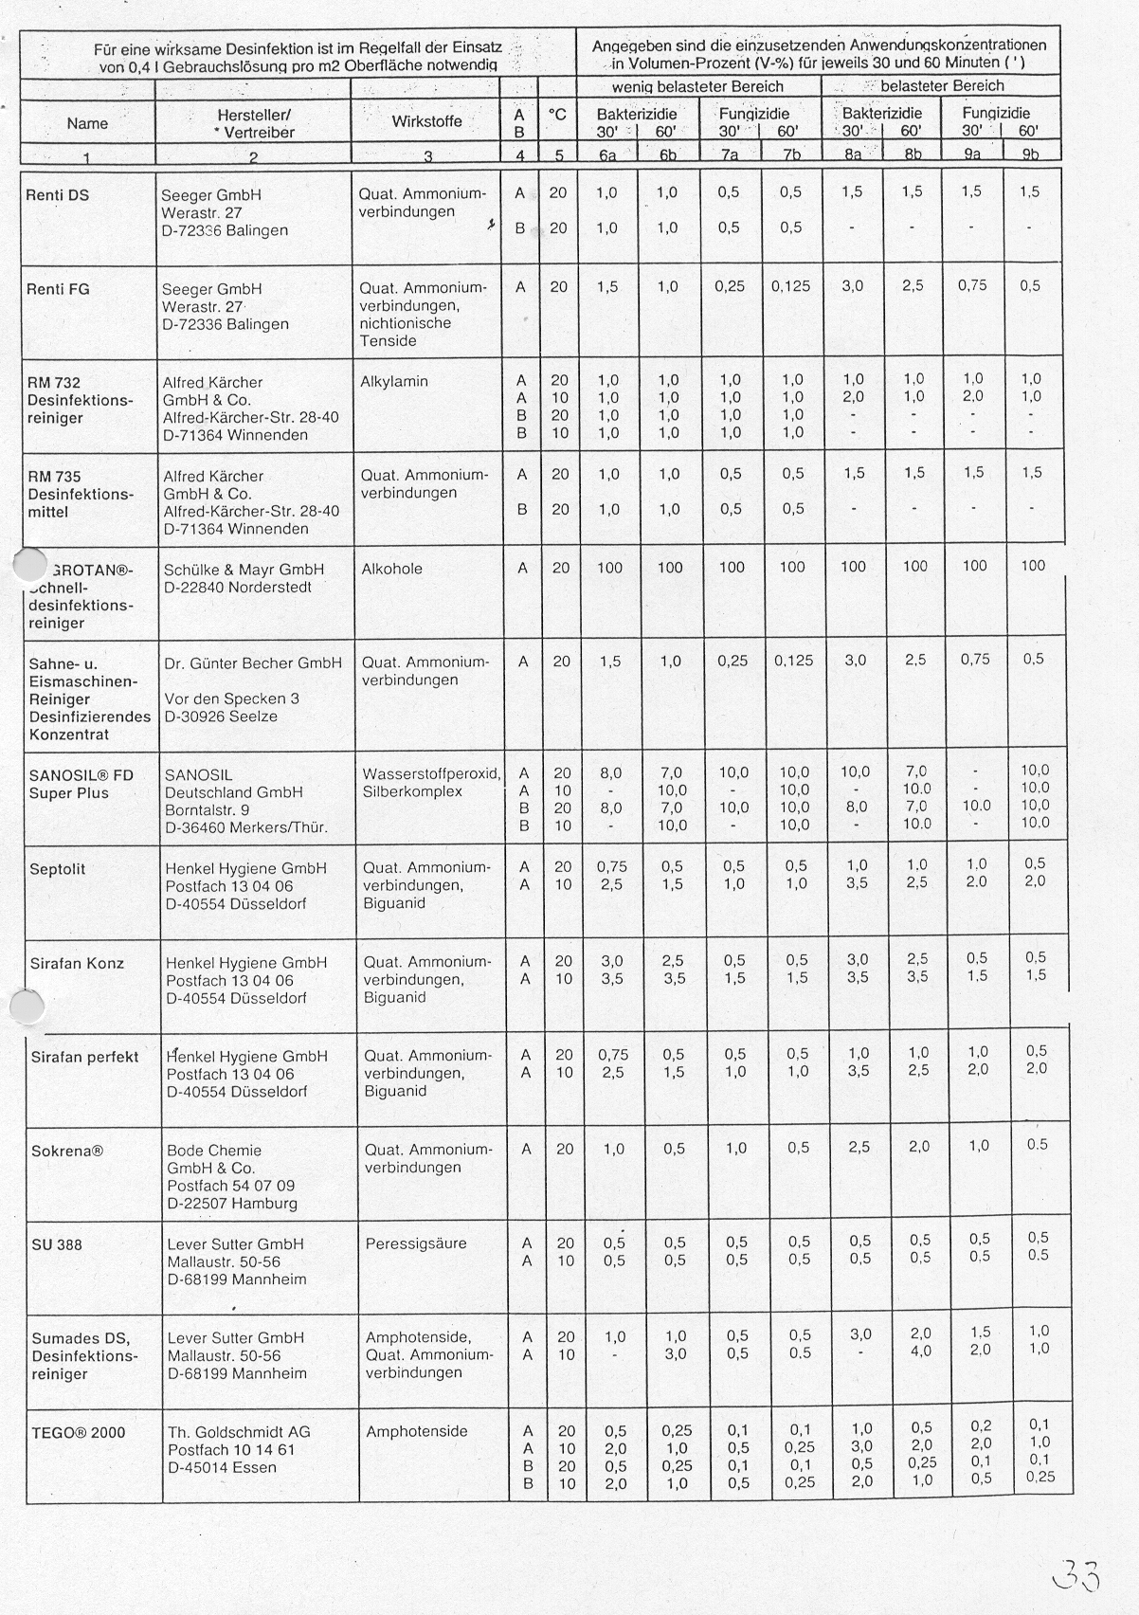
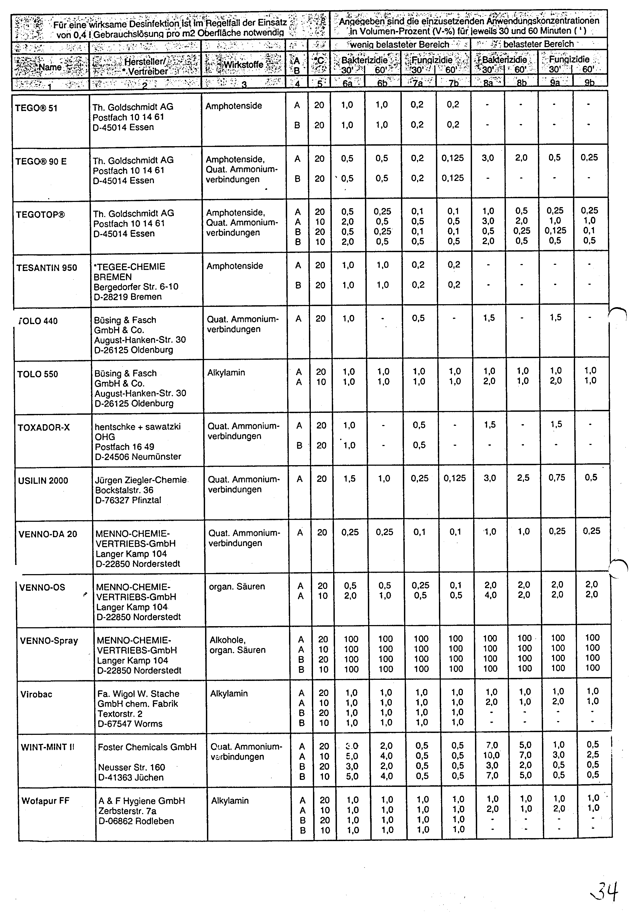
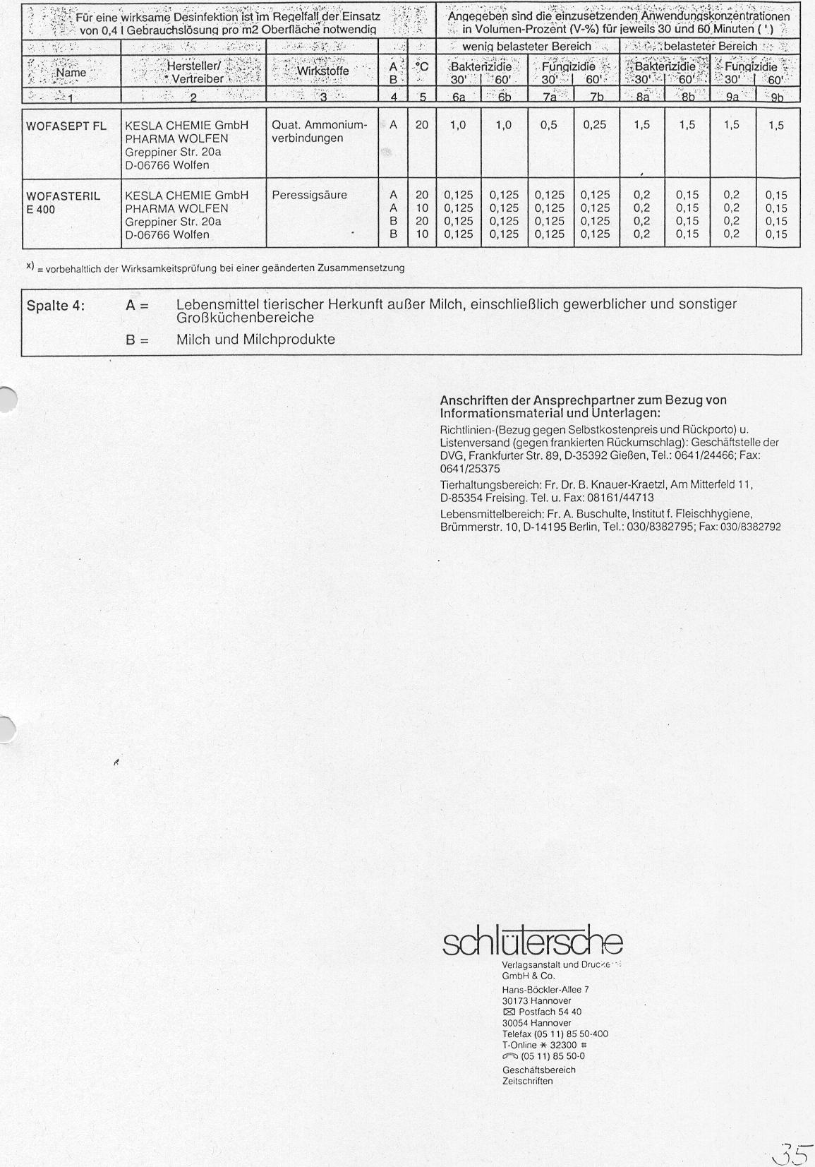

4. Anlagen 1 und 2 IfSG

Anlage 1: §§ 33, 35 und 36 IfSG

§ 33 Gemeinschaftseinrichtungen
Gemeinschaftseinrichtungen i. S. d. Gesetzes sind Einrichtungen, in denen überwiegend Säuglinge, Kinder oder Jugendliche betreut werden, insbesondere Kinderkrippen, Kindergärten, Kindertagesstätten, Kinderhorte, Schulen oder sonstige Ausbildungseinrichtungen, Heime, Ferienlager und ähnliche Einrichtungen.

§ 35 Belehrung für Personen in der Betreuung von Kindern und Jugendlichen

Personen, die in den in § 33 genannten Gemeinschaftseinrichtungen Lehr-, Erziehungs-, Pflege-, Aufsichts oder sonstige regelmäßige Tätigkeiten ausüben und Kontakt mit den dort Betreuten haben, sind vor erstmaliger Aufnahme ihrer Tätigkeit und im Weiteren mindestens im Abstand von 2 Jahren von ihrem Arbeitgeber über die gesundheitlichen Anforderungen und Mitwirkungsverpflichtungen nach § 34 zu belehren. Über die Belehrung ist ein Protokoll zu erstellen, das beim Arbeitgeber für die Dauer von 3 Jahren aufzubewahren ist. Satz 1 und 2 findet für Dienstherren entsprechende Anwendung.

§ 36 Einhaltung der Infektionshygiene
(1) Die in § 33 genannten Gemeinschaftseinrichtungen sowie Krankenhäuser, Vorsorge- oder
Rehabilitationseinrichtungen, Einrichtungen für ambulantes Operieren, Dialyseeinrichtungen, Tageskliniken, Entbindungseinrichtungen, Einrichtungen nach § 1 Abs. 1, 1a des Heimgesetzes, vergleichbare Behandlungs-, Betreuungs- oder Versorgungseinrichtungen sowie Obdachlosenunterkünfte, Gemeinschaftsunterkünfte für Asylbewerber, Spätaussiedler und Flüchtlinge sowie sonstige Massenunterkünfte und Justizvollzugsanstalten legen in Hygieneplänen innerbetriebliche Verfahrensweisen zur Infektionshygiene fest. Die genannten Einrichtungen unterliegen der infektionshygienischen Überwachung durch das Gesundheitsamt.
(2) Zahnarztpraxen sowie Arztpraxen und Praxen sonstiger Heilberufe, in denen invasive Eingriffe vorgenommen werden, sowie sonstige Einrichtungen und Gewerbe, bei denen durch Tätigkeiten am Menschen durch Blut Krankheitserreger übertragen werden können, können durch das Gesundheitsamtinfektionshygienisch überwacht werden.
(3) Für die Durchführung der Überwachung gilt § 16 Abs. 2 entsprechend.
(4) Personen, die in ein Altenheim, Altenwohnheim, Pflegeheim oder eine gleichartige Einrichtung im Sinne des § 1 Abs. 1 oder 1a des Heimgesetzes oder in eine Gemeinschaftsunterkunft für Obdachlose, Flüchtlinge, Asylbewerber oder Spätaussiedler aufgenommen werden sollen, haben vor oder unverzüglich nach ihrer Aufnahme der Leitung der Einrichtung ein ärztliches Zeugnis darüber vorzulegen, dass bei ihnen keine Anhaltspunkte für das Vorliegen einer ansteckungsfähigen Lungentuberkulose vorhanden sind. Bei Aufnahme in eine Gemeinschaftsunterkunft für Flüchtlinge, Asylbewerber oder Spätaussiedler muss sich das Zeugnis bei Personen, die das 15. Lebensjahr vollendet haben, auf eine im Geltungsbereich dieses Gesetzes erstellte Röntgenaufnahme der Lunge stützen; bei erstmaliger Aufnahme darf die Erhebung der Befunde nicht länger als 6 Monate, bei erneuter Aufnahme 12 Monate zurückliegen. Bei Schwangeren ist von der Röntgenaufnahme abzusehen; stattdessen ist ein ärztliches Zeugnis vorzulegen, dass nach sonstigen Befunden eine ansteckungsfähige Lungentuberkulose nicht zu befürchten ist. § 34 Abs. 4 gilt entsprechend. Satz 1 gilt nicht für Personen, die weniger als 3 Tage in eine Gemeinschaftsunterkunft für Obdachlose aufgenommen werden. Personen, die aufgrund eines Gesetzes in einer Gemeinschaftsunterkunft einschließlich einer Aufnahmeeinrichtung zu wohnen haben, sind verpflichtet, die für die Ausstellung des Zeugnisses nach Satz 1 und 2
erforderlichen Untersuchungen zu dulden. Personen, die in eine Justizvollzugsanstalt aufgenommen werden, sind verpflichtet, eine ärztliche Untersuchung auf übertragbare Krankheiten einschließlich einer Röntgenaufnahme der Lunge zu dulden.
(5) Das Grundrecht der Unverletzlichkeit der Wohnung (Artikel 13 Absatz 1 Grundgesetz) sowie der körperlichen Unversehrtheit (Artikel 2 Abs. 2 Satz 1 Grundgesetz) wird insoweit eingeschränkt.

Anlage 2: § 34 IFSG und zugehöriger amtlicher Kommentar

§ 34 Gesundheitliche Anforderungen, Mitwirkungspflichten,
Aufgaben des Gesundheitsamtes
(1) Personen, die an
1. Cholera
2. Diphtherie
3. Enteritis durch enterohämorrhagische E. coli (EHEC)
4. virusbedingtem hämorrhagischen Fieber
5. Haernophilus influenzae Typ b-Meningitis
6. Impetigo contaglosa (ansteckende Borkenflechte)
7. Keuchhusten
8. ansteckungsfähiger Lungentuberkulose
9. Masern
10. Meningokokken-Infektion
11. Mumps
12. Paratyphus
13. Pest
14. Poliomyelitis
15. Scabies (Krätze)
16. Scharlach oder sonstigen Streptococcus pyogenes-Infektionen
17. Shigellose
18. Typhus abdominalis
19. Virushepatitis A oder E
20. Windpocken
erkrankt oder dessen verdächtig oder die verlaust sind, dürfen in den in § 33 genannten Gemeinschaftseinrichtungen keine Lehr-, Erziehungs-, Pflege-, Aufsichts- oder sonstige Tätigkeiten ausüben, bei denen sie Kontakt zu den dort Betreuten haben, bis nach ärztlichem Urteil eine Weiterverbreitung der Krankheit oder der Verlausung durch sie nicht mehr zu befürchten ist. Satz 1 gilt entsprechend für die in der Gemeinschaftseinrichtung Betreuten mit der Maßgabe, dass sie die dem Betrieb der Gemeinschaftseinrichtung dienenden Räume nicht betreten, Einrichtungen der Gemeinschaftseinrichtung nicht benutzen und an
Veranstaltungen der Gemeinschaftseinrichtung nicht teilnehmen dürfen. Satz 2 gilt auch für Kinder, die das 6.Lebensjahr noch nicht vollendet haben und an infektiöser Gastroenteritis erkrankt oder dessen verdächtig sind.

(2) Ausscheider von
1. Vibrio cholerae 0 1 und 0 139
2. Corynebacterium diphtheriae, Toxin bildend
3. Salmonella Typhi
4. Salmonella Paratyphi
5. Shigella sp.
6. enterohämorrhagischen E. coli (EHEC)
dürfen nur mit Zustimmung des Gesundheitsamtes und unter Beachtung der gegenüber dem Ausscheider und der Gemeinschaftseinrichtung verfügten Schutzmaßnahmen die dem Betrieb
der Gemeinschaftseinrichtung dienenden Räume betreten, Einrichtungen der Gemeinschaftseinrichtung benutzen und an Veranstaltungen der Gemeinschaftseinrichtung teilnehmen.

(3) Absatz 1 Satz 1 und 2 gilt entsprechend für Personen, in deren Wohngemeinschaft nach ärztlichem Urteil
eine Erkrankung an oder ein Verdacht auf
1. Cholera
2. Diphtherie
3. Enteritis durch enterohämorrhagischen E. coli (EHEC)
4. virusbedingtem hämorrhagischem Fieber
5. Haemophilus influenzae Typ b-Meningitis

6. ansteckungsfähiger Lungentuberkulose
7. Masern
8. Meningokokken-Infektion
9. Mumps
10. Paratyphus
11. Pest
12. Pollomyelitis
13. Shigellose
14. Typhus abdominalls
15. Virushepatitis A oder E aufgetreten ist.

(4) Wenn die nach den Absätzen 1 bis 3 verpflichteten Personen geschäftsunfähig oder in der
Geschäftsfähigkeit beschränkt sind, so hat derjenige für die Einhaltung der diese Personen nach den Absätzen1 bis 3 treffenden Verpflichtungen zu sorgen, dem die Sorge für diese Person zusteht. Die gleiche Verpflichtung trifft den Betreuer einer nach den Absätzen 1 bis 3 verpflichteten Person, soweit die Sorge für die Person des Verpflichteten zu seinem Aufgabenkreis gehört.

(5) Wenn einer der in den Absätzen 1, 2 oder 3 genannten Tatbestände bei den in Absatz 1 genannten Personen auftritt, so haben diese Personen oder in den Fällen des Absatzes 4 der Sorgeinhaber der Gemeinschaftseinrichtung hiervon unverzüglich Mitteilung zu machen. Die Leitung der Gemeinschaftseinrichtung hat jede Person, die in der Gemeinschaftseinrichtung neu betreut wird, oder deren Sorgeberechtigte über die Pflichten nach Satz 1 zu belehren.

(6) Werden Tatsachen bekannt, die das Vorliegen einer der in den Absätzen 1, 2 oder 3 aufgeführten Tatbestände annehmen lassen, so hat die Leitung der Gemeinschaftseinrichtung das zuständige Gesundheitsamt unverzüglich zu benachrichtigen und krankheits- und personenbezogene Angaben zu machen. Dies gilt auch beim Auftreten von zwei oder mehr gleichartigen, schwerwiegenden Erkrankungen, wenn als deren Ursache Krankheitserreger anzunehmen sind. Eine Benachrichtigungspflicht besteht nicht, wenn der Leitung ein Nachweis darüber vorliegt, dass die Meldung des Sachverhalts durch eine andere in § 8 genannte Person bereits erfolgt ist.

(7) Die zuständige Behörde kann im Einvernehmen mit dem Gesundheitsamt für die in § 33 genannten Einrichtungen Ausnahmen von dem Verbot nach Absatz 1, auch in Verbindung mit Absatz 3, zulassen, wenn Maßnahmen durchgeführt werden oder wurden, mit denen eine Übertragung der aufgeführten Erkrankungen oder der Verlausung verhütet werden kann.

(8) Das Gesundheitsamt kann gegenüber der Leitung der Gemeinschaftseinrichtung anordnen, dass das Auftreten einer Erkrankung oder eines hierauf gerichteten Verdachtes ohne Hinweis auf die Person in der Gemeinschaftseinrichtung bekannt gegeben wird.

(9) Wenn in Gemeinschaftseinrichtungen betreute Personen Krankheitserreger so in oder an sich tragen, dass im Einzelfall die Gefahr einer Weiterverbreitung besteht, kann die zuständige Behörde die notwendigen Schutzmaßnahmen anordnen.

(10) Die Gesundheitsämter und die in § 33 genannten Gemeinschaftseinrichtungen sollen die betreuten Personen oder deren Sorgeberechtigte gemeinsam über die Bedeutung eines vollständigen, altersgemäßen, nach den Empfehlungen der Ständigen Impfkommission ausreichenden Impfschutzes und über die Prävention übertragbarer Krankheiten aufklären.

§ 34 lfSG regelt - ohne abschließend zu sein - wichtige gesundheitliche Anforderungen und
Mitwirkungspflichten für Personen, die in Gemeinschaftseinrichtungen betreut werden oder dort Tätigkeiten ausüben. Von der Regelung betroffen sind insbesondere Schüler, Kinder in
Kinderbetreuungseinrichtungen sowie Lehrer, Erzieher und sonstige Personen in der Kinderbetreuung.
Wenn bei diesen Personen die in der Vorschrift genannten Krankheiten oder Infektionen auftreten, so unterliegen sie automatisch den im IfSG genannten Beschränkungen. Die zuständige Behörde kann darüber hinaus nach den allgemeinen Vorschriften des lfSG auch bei anderen Krankheiten Beschränkungen erlassen oder nach Absatz 7 Ausnahmen von den gesetzlichen Verboten zulassen. Um die Beachtung der Vorschriften zu gewährleisten, sieht Absatz 5 der Vorschrift bzw. § 35 lfSG eine Belehrung der Betroffenen vor.

Zu Absatz 1
Absatz 1 regelt eine Tätigkeitseinschränkung für Personen, die in Gemeinschaftseinrichtungen beschäftigt sind und ein Betretungs-, Benutzungs- und Teilnahmeverbot für die Betreuten.

Satz 1 bestimmt, dass Personen, die an einer der in der Liste aufgeführten Krankheiten erkrankt oder dessen verdächtig oder die verlaust sind, in den in § 33 lfSG genannten Gemeinschaftseinrichtungen keine Lehr-, Erziehungs-, Pflege-, Aufsichts- oder sonstige Tätigkeiten ausüben dürfen, bei denen sie Kontakt zu den dort Betreuten haben. Die Regelung betrifft insbesondere Lehrer, Erzieher, zur Vorbereitung auf diese Berufe in den Einrichtungen tätige Personen und Hausmeister. Das Verbot, keine Tätigkeiten auszuüben, bei denen sie Kontakt zu den dort Betreuten haben, bedeutet für Lehrer, dass sie keinen Unterricht halten dürfen, für Erzieher, dass sie nicht bei der Betreuung der Kinder mitwirken dürfen, für Hausmeister, dass sie in dieser Zeit z. B. den häufig in den Pausen praktizierten Verkauf von Lebensmitteln an Schüler nicht durchführen dürfen. Gegebenenfalls ist bei der letztgenannten Tätigkeit zusätzlich auch § 42 lfSG zu beachten. Das lfSG verbietet nicht, dass die betroffenen Personen andere Tätigkeiten - auch innerhalb der Gemeinschaftseinrichtung - ausüben, wie z. B. Bürotätigkeiten. Die Tätigkeitseinschränkung des IfSG ist unabhängig von einer Dienst- oder Arbeitsunfähigkeit.
Für die in der Gemeinschaftseinrichtung Betreuten, also insbesondere die Säuglinge, Kinder und
Jugendliche, regelt Satz 2 beim Vorliegen der entsprechenden Voraussetzungen ein vollständiges
Betretungs-, Benutzungs- und Teilnahmeverbot. Dieses Verbot umfasst alle Räume und Einrichtungen der Gemeinschaftseinrichtung und darüber hinaus auch Veranstaltungen, die außerhalb der Einrichtung stattfinden, wie z. B. den Wandertag oder Sportveranstaltungen. Das Verbot gilt auch dann, wenn die betroffene betreute Person bereits volljährig ist. Satz 3 erweitert das gesetzliche Betretungs-, Benutzungs- und Teilnahmeverbot von Satz 2 auf Fälle von infektiöser Gastroenteritis bei Kindern, die das 6. Lebensjahr noch nicht vollendet haben. Bei älteren Kindern ist in der Regel davon auszugehen, dass sie durch Einhaltung entsprechender Hygienemaßnahmen eine Ansteckung anderer Personen vermeiden können.
Liegen die Voraussetzungen nach Absatz 1 vor, so führt dies automatisch zu den gesetzlichen
Tätigkeitseinschränkungen bzw. den Verboten. Diese gelten, ebenso wie gemäß § 45 des früheren BSeuchG, so lange, bis nach ärztlichem Urteil eine Weiterverbreitung der Krankheit
oder der Verlausung nicht mehr zu befürchten ist. Das ärztliche Urteil kann ein Urteil des behandelnden Arztes oder eines Arztes des Gesundheitsamtes sein. Das lfSG fordert keine schriftliche Bescheinigung, dennoch ist eine solche Bescheinigung über das ärztliche Urteil zur Absicherung aller Beteiligten zweckmäßig. In der Praxis hat sich dazu ferner eingespielt, dass der Arzt bei vielen Krankheiten dem Patienten bereits bei Einleitung der Therapie mitteilt, ab wann keine Ansteckungsgefahr mehr besteht (s. auch unten Rn. 7).

Zu den einzelnen Krankheiten von Absatz 1 Satz 1:
1. Cholera; s. § 6 Rn. 5 und § 7 Rn. 56.
2. Diphtherie; s. § 6 Rn. 6 und § 7 Rn. 17.
3. Enteritis durch enterohämorrhagische E. coli (EHEC); s. § 6 Rn. 9 und § 7 Rn. 21.
4. virusbedingtes hämorrhagisches Fieber; s. § 6 Rn. 10 und § 7 Rn. 20, 25, 28, 36, 40 und 59.
5. Haemophilus influenzae Typ b-Meningitis; s. § 7 Rn. 27.
6. Impetigo contagiosa (ansteckende Borkenflechte); meist handelt es sich um
Mischinfektionen durch Staphylococcus aureus und Streptococcus pyogenes (vgl. auch unten
Nr. 16).
7. Keuchhusten; s. Amtliche Begründung zu § 7 (»Krankheiten bzw. Erreger, die im lfSG nicht
mehr vertreten sind«, E).
8. ansteckungsfähige Lungentuberkulose; s. § 6 Rn. 18 und § 7 Rn. 43.
9. Masern; s. § 6 Rn. 11 und § 7 Rn. 41.
10. Meningokokken-Infektion; s. § 6 Rn. 12 und § 7 Rn. 44.
11. Mumps; diese durch Kontakt (inklusive Tröpfchen) verbreitete Erkrankung kann u.a. zu
lebenslanger Unfruchtbarkeit des Mannes führen.
12. Paratyphus; s. § 6 Rn. 17 und § 7 Rn. 50 und 51.
13. Pest; s. § 6 Rn. 15 und § 7 Rn. 58.
14. Poliomyelitis; s. § 6 Rn. 14 und § 7 Rn. 46.
15. Scabies (Krätze); Krätzemilben übertragen praktisch keine Krankheitserreger, stellen aber
eine deutliche Beeinträchtigung des Wohlbefindens dar und können von Mensch zu Mensch
übertragen werden. Durch Superinfektionen mit Staphylococcus aureus und Streptococcus
pyogenes können außerdem ernsthafte Gesundheitsbeeinträchtigungen entstehen.
16. Scharlach oder sonstige Streptococcus pyogenes-Infektionen; vgl. oben Nr. 6 und Amtliche
Begründung zu § 7 (»Krankheiten bzw. Erreger, die im lfSG nicht mehr vertreten sind«, I).
17. Shigellose; s. § 7 Rn. 54.
18. Typhus abdominalis; s. § 6 Rn. 17 und § 7 Rn. 50 und 52.
19. Virushepatitis A oder E; s. § 6 Rn. 8 und § 7 Rn. 30 und 34. 15
20. Windpocken; diese hochkontagiöse Erkrankung führt regelmäßig zu Ausbrüchen in den
genannten Einrichtungen.
Verlausung: Kopfläuse können von Mensch zu Mensch übertragen werden und stellen eine deutliche Beeinträchtigung des Wohlbefindens dar. Auch wenn sie praktisch keine Krankheitserreger übertragen, werden sie ebenso wie Scabies (s. oben Nummer 15) im lfSG in einigen Bereichen bestimmten übertragbaren Krankheiten gleichgestellt. So muss die Leitung einer Gemeinschaftseinrichtung immer dann, wenn Tatsachen auf eine Verlausung hinweisen, ebenso wie bei dem Auftreten bestimmter Krankheiten, gemäß Absatz 6 das zuständige Gesundheitsamt unverzüglich benachrichtigen und krankheits- und personenbezogene Angaben machen. Diese Benachrichtigung spielt immer dann eine Rolle, wenn, wie dies in der Praxis häufig vorkommt,
Eltern die Gemeinschaftseinrichtung über den Kopfläusebefall ihrer Kinder informieren und anzunehmen ist, dass die Schule oder die Kinderbetreuungseinrichtung der Übertragungsort war. Das Gesundheitsamt ist dann gehalten, im Rahmen der ihm nach § 36 Abs. 1 lfSG obliegenden infektionshygienischen Überwachungspflicht zu prüfen, ob andere Kinder trotz der Verlausung die Gemeinschaftseinrichtung betreten. Insoweit ist der Begriff der
»infektionshygienischen Überwachung«, der im Gesetz nicht definiert wird, hier entsprechend dem Gesetzeszweck weit auszulegen. Dass das Gesetz bei Maßnahmen, die Kopfläuse betreffen, begrifflich nicht scharf zwischen den Auswirkungen von Kopfläusen und übertragbaren Krankheiten unterscheidet, ergibt sich auch aus § 17 Abs. 5 lfSG, wonach die

Rechtsverordnungen u. a. auch über die Feststellung und Bekämpfung von Kopfläusen erlassen können.

Für die Wiederzulassung in Schulen und sonstigen Gemeinschaftseinrichtungen haben das RKI und das BgVV gemeinsame Empfehlungen in einem Merkblatt erarbeitet. Dieses enthält Kriterien für eine Wiederzulassung nach einer Infektionskrankheit/Verlausung und Kriterien zum Umgang mit klinisch gesunden Ausscheidern und Trägern von Krankheitserregern unter Güterabwägung zwischen dem Anspruch der Allgemeinheit, vor Ansteckung geschützt zu werden und dem Recht des Einzelnen auf Besuch der Gemeinschaftseinrichtung. Das Merkblatt ist über das RKI zu beziehen oder per Internet (Homepage des RKI www.rki.de) abrufbar.
Für Fahrer von Schulbussen, die ebenfalls regelmäßig Kontakt zu Kindern und Jugendlichen haben, findet § 9 Abs. 1 BOKraft Anwendung. Danach dürfen Mitglieder des im Fahrdienst oder zur Bedienung von Fahrgästen eingesetzten Betriebspersonals grundsätzlich diese Tätigkeit nicht ausüben, solange sie oder Angehörige ihrer häuslichen Gemeinschaft an einer in § 34 Abs. 3 Nr. 2, 4, 6, 8 und 11 lfSG genannten Krankheit leiden. Eine entsprechende Regelung enthält auch § 14 Abs. 2 BOStrab für Fahrbedienstete, die Züge führen, begleiten oder abfertigen, und Betriebsbedienstete, die Fahrgäste bedienen.

Zu Absatz 2
Absatz 2 bestimmt, dass die in der Vorschrift genannten Ausscheider nur mit Zustimmung des
Gesundheitsamtes und unter Beachtung der gegenüber ihnen und der Gemeinschaftseinrichtung verfügten Schutzmaßnahmen die dem Betrieb der Gemeinschaftseinrichtung dienenden Räume betreten, Einrichtungen der Gemeinschaftseinrichtung benutzen und an Veranstaltungen der Gemeinschaftseinrichtung teilnehmen dürfen. Die Regelung gilt für Tätige und Betreute gleichermaßen und auch für sonstige Personen.
Ausscheidungen können sich über einen sehr langen Zeitraum, teilweise sogar über Monate und Jahre (z. B.Typhus-Erreger) hinziehen. Es ist in der Regel nicht verhältnismäßig, die Ausscheider über einen langen Zeitraum von der Gemeinschaftseinrichtung auszuschließen. In den meisten Fällen kann durch Treffen von geeigneten persönlichen Schutzmaßnahmen und durch Schutzmaßnahmen der Einrichtung eine Weiterverbreitung der Krankheitserreger verhindert werden. Ob und wie dies zu geschehen hat, muss im Einzelfall vom Gesundheitsamt festgelegt werden. Dabei spielen die persönlichen Voraussetzungen des Betroffenen, insbesondere seine Einsichtsfähigkeit, und die strukturellen Voraussetzungen in der Gemeinschaftseinrichtung, wie z. B. das Vorhandensein einer ausreichenden Anzahl von Toiletten, Materialien zur Händehygiene etc., eine Rolle. Im Unterschied zu Absatz 1 muss die Entscheidung vom Gesundheitsamt getroffen werden; ein Urteil z. B. des behandelnden Arztes reicht nicht aus. Dies ist gerechtfertigt, da regelmäßig nur das Gesundheitsamt Kenntnisse über die Gegebenheiten in der Einrichtung hat und Schutzmaßnahmen verfügen und überwachen kann. Zur Überwachung der Einrichtungen durch das Gesundheitsamt s. § 36 lfSG. Zu den einzelnen Krankheitserregern von Absatz 2 (die alle der namentlichen Meldepflicht nach § 7 Abs. 1 lfSG unterliegen):

1. Vibrio cholerae 0 1 und 0 139; s. § 7 Rn. 56.
2. Corynebacterium diphthetiae, Toxin bildend; s. § 7 Rn. 17.
3. Salmonella Typhi; s. § 7 Rn. 52.
4. Salmonella Paratyphi; s. § 7 Rn. 51.
5. Shigella sp.; s. § 7 Rn. 54.
6. Enterohämorrhagische E. coli (EHEC); s. § 7 Rn. 21.

Zu Absatz 3

Absatz 3 erweitert die in Absatz 1 Satz 1 und 2 geregelten Beschränkungen auf bestimmte
Ansteckungsverdächtige. Als ansteckungsverdächtig gelten dabei die Personen, in deren Wohngemeinschaft ein in der Vorschrift genannter Krankheits- oder Verdachtsfall aufgetreten ist. Die Regelung gilt gleichermaßen für die in einer Gemeinschaftseinrichtung Tätigen und die dort Betreuten. Bei den Krankheiten handelt es sich um solche, die auch im Katalog von Absatz 1 enthalten sind. Im Unterschied zu Absatz 1, wonach die gesetzlichen Beschränkungen ohne Weiteres eintreten, gelten die Beschränkungen nach Absatz 3 erst dann, wenn der Verdacht oder die Erkrankung von einem Arzt festgestellt wurde (zu den Beschränkungen im Einzelnen s. Anmerkungen zu Absatz 1, oben Rn. 2 ff.). Ebenso, wie nach Absatz 1, bleiben die Beschränkungen so lange bestehen, bis nach ärztlichem Urteil eine Weiterverbreitung der Krankheit nicht mehr zu befürchten ist. Das ärztliche Urteil kann von dem gleichen Arzt abgegeben werden, der den Verdacht oder die Erkrankung festgestellt hat.
Zu den einzelnen Krankheiten von Absatz 3:

1. Cholera; s. oben Rn. 6 zu Nr. 1.
2. Diphtherie; s. oben Rn. 6 zu Nr. 2.
3. Enteritis durch enterohämorrhagische E. coli (EHEC); s. oben Rn. 6 zu Nr. 3.
4. virusbedingtem hämorrhagischem Fieber; s. oben Rn. 6 zu Nr. 4.
5. Haemophilus influenzae Typ b-Meningitis; s. oben Rn. 6 zu Nr. 5.
6. ansteckungsfähiger Lungentuberkulose; s. oben Rn. 6 zu Nr. 8.
7. Masern; s. oben Rn. 6 zu Nr. 9.
8. Meningokokken-Infektion; s. oben Rn. 6 zu Nr. 10.
9. Mumps; s. oben Rn. 6 zu Nr. 11.
10. Paratyphus; s. oben Rn. 6 zu Nr. 12.
11. Pest; s. oben Rn. 6 zu Nr. 13.
12. Poliomyelitis; s. oben Rn. 6 zu Nr. 14.
13. Shigellose; s. oben Rn. 6 zu Nr. 17.
14. Typhus abdominalis; s. oben Rn. 6 zu Nr. 18.
15. Virushepatitis A oder E; s. oben Rn. 6 zu Nr. 19.

Zu Absatz 4
Absatz 4, der die Einhaltung der Verpflichtungen bei Geschäftsunfähigen und bei in der Geschäftsfähigkeit beschränkten Personen regelt, entspricht weitgehend § 16 Abs. 5 IfSG (zu den Einzelheiten s. § 16 Rn. 16).

Zu Absatz 5
Satz 1 verpflichtet die in einer Gemeinschaftseinrichtung tätigen und die dort betreuten Personen, der Gemeinschaftseinrichtung unverzüglich mitzuteilen, wenn sie von einem der in den Absätzen 1 bis 3 geregelten Krankheitsfällen betroffen sind. Bei den in § 34 lfSG aufgelisteten Krankheiten und Krankheitserregern handelt es sich um solche, die in Gemeinschaftseinrichtungen leicht übertragen werden können. Es kann vorkommen, dass eine Person in der Inkubationszeit, also bevor bei ihr die Krankheit erkennbar geworden ist, bereits andere angesteckt oder Gegenstände kontaminiert hat. In diesen Fällen kann eine rechtzeitige Information dazu führen, dass durch geeignete Schutzmaßnahmen und durch Information potenziell angesteckter Personen weitere Infektionen verhindert werden können. Die Leitung der Gemeinschaftseinrichtung wird durch die Information auch in die Lage versetzt,
entsprechend ihrer Verpflichtung nach Absatz 6 das Gesundheitsamt zu benachrichtigen. Dieses hat dann zu entscheiden, ob gemäß Absatz 8 eine Bekanntmachung in der Einrichtung erfolgt oder ob andere Maßnahmen zu treffen sind. Bei Personen, die nur gelegentlich in Gemeinschaftseinrichtungen tätig sind und dort Kontakt mit den Betreuten haben, muss nach Sinn und Zweck der Regelung die Mitteilungspflicht immer dann gelten, wenn ein Infektionsrisiko für die Betreuten bestand. Davon ist immer dann auszugehen, wenn der Betroffene während der Zeit, in der er ansteckend war, in der Einrichtung Tätigkeiten ausgeübt hat. Damit die in der Gemeinschaftseinrichtung Betreuten über die gesundheitlichen Anforderungen und die Mitwirkungsverpflichtungen
informiert werden, verpflichtet Satz 2 die Leiter der Gemeinschaftseinrichtungen dazu, die neu aufgenommenen Personen oder deren Sorgeberechtigten über diese Pflichten zu belehren. Die Belehrung kann in schriftlicher oder mündlicher Form erfolgen. Da es sich um eine einmalige Belehrung für die gesamte Dauer der Betreuung in der Einrichtung handelt, ist bei einer mündlichen Belehrung auf jeden Fall die zusätzliche Aushändigung eines Merkblattes mit einer zielgruppenspezifischen Erläuterung zweckmäßig. Zu den Belehrungen s. auch www.rki.de. Ergänzend zu der Belehrung für die Betreuten regelt § 35 lfSG regelmäßige Belehrungen für die in den Einrichtungen tätigen Personen.

Zu Absatz 6
Absatz 6 verpflichtet die Leitung der Gemeinschaftseinrichtung, das Gesundheitsamt über das Auftreten von in der Vorschrift genannten Krankheitsfällen unverzüglich, das heißt ohne schuldhaftes Zögern, zu benachrichtigen. Dabei wird es sich in erster Linie um die Weitergabe von Informationen handeln, die der Leitung der Einrichtung gemäß Absatz 5 mitgeteilt wurden. Die Benachrichtigungspflicht besteht grundsätzlich bezüglich aller in den Absätzen 1 bis 3 aufgeführten Tatbestände, unabhängig davon, ob die Krankheiten oder die Krankheitserreger der namentlichen Meldepflicht unterliegen. Eine Ausnahme besteht gemäß Satz 3 nur dann, wenn der Sachverhalt nachweislich bereits gemeldet wurde. Ebenfalls muss die Leitung der Einrichtung das Gesundheitsamt informieren, wenn zwei oder mehr gleichartige, schwerwiegende Erkrankungen auftreten und Krankheitserreger als Ursache anzunehmen sind. Eine schwerwiegende Erkrankung liegt insbesondere vor, wenn die Erkrankung eine schwere Verlaufsform hat. Krankheitserreger sind dann als Ursache anzunehmen, wenn zwischen den Erkrankten ein Kontakt bestand und infolgedessen wahrscheinlich ist, dass einer der Erkrankten einen anderen Erkrankten angesteckt hat.

Zu Absatz 7
Absatz 7 räumt der zuständigen Behörde die Befugnis ein, im Einvernehmen mit dem Gesundheitsamt Ausnahmen von den gesetzlichen Tätigkeitseinschränkungen sowie den Betretungs-, Benutzungs- und Teilnahmeverboten für die Betreuten zuzulassen. Ebenso wie bei Absatz 2 handelt es sich um eine Einzelfallentscheidung, die davon abhängig ist, inwieweit mit anderen Schutzmaßnahmen eine Gefährdung Dritter verhindert werden kann. Als andere Schutzmaßnahmen kommen z. B. organisatorische und bauliche Maßnahmen in der Gemeinschaftseinrichtung oder in der Vergangenheit durchgeführte Schutzimpfungen in
Betracht. »Im Einvernehmen« mit dem Gesundheitsamt bedeutet, dass das Gesundheitsamt der
Ausnahmeregelung zustimmen muss.

Zu Absatz 8
Das Gesundheitsamt kann die Gemeinschaftseinrichtung verpflichten, das Auftreten von Erkrankungen in der Gemeinschaftseinrichtung bekannt zu machen. Dabei kann es sich, muss sich jedoch nicht um in den Absätzen 1 bis 3 genannte Erkrankungen handeln. Die Information anderer Personen in der Gemeinschaftseinrichtung ist besonders dann von Bedeutung, wenn erkrankte Personen bereits vor Ausbruch der Erkrankung ansteckend waren und Dritte infiziert werden konnten, die nun wiederum während ihrer eigenen Inkubationszeit Ansteckungsquelle für weitere Personen sein können (z. B. Keuchhusten).

Zu Absatz 9
Absatz 9 ermächtigt die zuständige Behörde, Schutzmaßnahmen gegenüber den sog. »Carriern« zu treffen, wenn im Einzelfall die Gefahr einer Weiterverbreitung der Krankheitserreger besteht. Carrier werden von § 28 lfSG, der »Generalklausel« für Schutzmaßnahmen, nicht erfasst, da sie weder krank, krankheitsverdächtig, ansteckungsverdächtig noch Ausscheider im Sinne der Begriffsbestimmungen des lfSG sind (zu den Einzelheiten der begrifflichen Abgrenzung vgl. § 2 Rn. 11 ff.). Ob die zuständige Behörde Schutzmaßnahmen ergreift, steht in ihrem Ermessen. Voraussetzung für die Ausübung des Ermessens ist die Infektion der betreuten Person. Nicht erforderlich ist, dass

die betreute Person auf Grund ihres eigenen Verhaltens eine besondere Gefahr für andere Betreute oder die Betreuer darstellt, vielmehr können Schutzmaßnahmen auch getroffen werden, wenn die Gefahr durch das Verhalten der anderen Betreuten besteht. In jedem Fall sollte die zuständige Behörde dann, wenn sie Kenntnis von einem Carrier erhält, den fachlichen Rat des Gesundheitsamtes einholen. Bei Kindern mit »Carrier«-Status handelt es sich häufig um symptomfreie, mit Hepatitis B, C oder HIV infizierte Kinder. Die Infektionen werden überwiegend auf parenteralem Weg übertragen. Die Beurteilung, welche Schutzmaßnahmen zu ergreifen sind, muss individuell entschieden werden und hängt insbesondere von dem Verhalten der infizierten Kinder, aber auch vom Verhalten der anderen Kinder ab. Entscheidend für
die Gefährdung der Umgebung ist bei diesen Infektionen nicht, dass jemand Erreger mit sich herumträgt, sondern dass er sie in bestimmten Situationen übertragen kann. Direkte Schutzmaßnahmen sind insbesondere bei Kindern mit ungewöhnlich aggressivem Verhalten (z. B. beißen) oder beispielsweise mit Blutungen erforderlich. Ist in der Einrichtung bekannt, dass ein Kind infiziert ist, wird es häufig auch Aufgabe des Gesundheitsamtes sein, darüber aufzuklären, wie die Infektion weiterübertragen werden kann und welche Verhaltensmaßregeln in besonderen Situationen, wie z. B. bei blutenden Verletzungen (Handschuhe, Pflaster) zu beachten sind. Derartige Informationen dienen im Wesentlichen auch dazu, zu verhindern, dass das betroffene Kind ausgegrenzt wird. Soweit, wie bei Hepatitis B, Schutzimpfungen möglich sind, sollte von der zuständigen Behörde und dem Gesundheitsamt auf einen ausreichenden Impfschutz der Umgebung des Kindes hingewirkt werden. Eine Anordnung von Schutzimpfungen kommt nach dieser Vorschrift nicht in Betracht, da das Grundrecht der körperlichen Unversehrtheit (Art. 2 Abs. 2 Satz 1 GG) nicht eingeschränkt wird. Siehe zu dieser Problematik auch A. Nassauer und G.Maass: Besuch von Gemeinschaftseinrichtungen durch Hepatitis-B-Dauerträger (Bundesgesundhbl. 42 (1999), 428-431).
Da es sich um chronische Infektionen handelt, die nur eingeschränkt von der namentlichen Meldepflicht erfasst werden, hängt es insbesondere von dem Verhalten der Erziehungsberechtigten ab, ob die zuständige Behörde Kenntnis über den »Carrier"-Status von betreuten Personen erhält. Eine weitere Regelung für »Carrier« enthält § 31 lfSG. Danach kann »Carriern« die Ausübung bestimmter beruflicher Tätigkeiten ganz oder teilweise untersagt werden.

Zu Absatz 10
Den Gesundheitsämtern und den Gemeinschaftseinrichtungen wird in Absatz 10 die Aufgabe zugewiesen,
über Schutzimpfungen sowie über die Prävention übertragbarer Krankheiten aufzuklären. Materialien hierzu
werden zum Teil vom RKI und von der BZgA erstellt.

Zu Absatz 11
Eine Verpflichtung der Eltern, die notwendigen Informationen mitzuteilen, insbesondere das Impfbuch vorzulegen, ist gesetzlich nicht geregelt. Zum Erhalt weiterer Informationen über durchgeführte Schutzimpfungen enthält § 20 Abs. 4 lfSG eine Verordnungsermächtigung für das Bundesministerium für Gesundheit. Die Vorschrift ist straf- und bußgeldbewehrt: Wer vorsätzlich eine der in 25 § 73 Abs. 1 Nr. 2, 6 oder 14 bis 17 lfSG bezeichneten Handlungen
begeht und dadurch eine in § 6 Abs. 1 Nr. 1 IfSG genannte Krankheit oder einen in § 7 lfSG genannten Krankheitserreger verbreitet, wird gemäß § 74 lfSG mit Freiheitsstrafe bis zu fünf Jahren oder mit Geldstrafe bestraft. Gemäß § 73 Abs. 1 Nr. 2 lfSG handelt ordnungswidrig, wer vorsätzlich oder fahrlässig entgegen § 34 Abs. 5 Satz 1 lfSG eine Mitteilung nicht, nicht richtig, nicht vollständig oder nicht rechtzeitig macht, gemäß § 73 Abs. 1 Nr. 6 lfSG, wer vorsätzlich oder fahrlässig einer vollziehbaren Anordnung nach § 34 Abs. 8 oder 9 IfSG zuwiderhandelt, gemäß § 73 Abs. 1 Nr. 14 lfSG, wer vorsätzlich oder fahrlässig entgegen § 34 Abs. 1 Satz 1, auch in Verbindung mit Satz 2 oder Absatz 3 lfSG, eine dort genannte Tätigkeit ausübt, einen Raum betritt, eine Einrichtung benutzt oder an einer

Veranstaltung teilnimmt, gemäß § 73 Abs. 1 Nr. 15 lfSG, wer vorsätzlich oder fahrlässig ohne

Zustimmung nach § 34 Abs. 2 lfSG einen Raum betritt, eine Einrichtung benutzt oder an einer Veranstaltung teilnimmt, gemäß § 73 Abs. 1 Nr. 16 lfSG, wer vorsätzlich oder fahrlässig entgegen § 34 Abs. 4 lfSG für die Einhaltung der dort genannten Verpflichtungen nicht sorgt, gemäß § 73 Abs. 1 Nr. 17 lfSG, wer vorsätzlich oder fahrlässig entgegen § 34 Abs. 6 Satz 1, auch in Verbindung mit Satz 2 lfSG, das Gesundheitsamt nicht, nicht richtig, nicht vollständig oder nicht rechtzeitig benachrichtigt.
Die Ordnungswidrigkeit kann gemäß § 73 Abs. 2 lfSG mit einer Geldbuße bis zu fünfundzwanzigtausend Euro geahndet werden.

6. Literatur und Bezugsadressen

Infektionsschutzgesetz (IfSG)
vom 20.07.2000, BGBl. I Nr. 33 S. 1045 ff.

Verordnung (EG) Nr. 852/2004 des europäischen Parlaments und Rates vom 29. April 2004 über Lebensmittelhygiene

Verordnung zur Durchführung des gemeinschaftlichen Lebensmittelhygienerechts vom 15. August 2007

Unfallverhütungsvorschrift GUV 26.19 " Merkblatt für den Umgang mit Reinigungs-, Pflege- und Desinfektionsmittel
April 1997 (*)

Unfallverhütungsvorschrift GUV 16.4 „Richtlinie für Kindergärten – Bau und Ausrüstung“
Oktober 1992 (*)

Unfallverhütungsvorschrift GUV 0.3 "Erste Hilfe"
Januar 1997 (*)

Liste der Deutschen Gesellschaft für Hygiene und Mikrobiologie ( DGHM- Liste
Desinfektionsmittel)
Stand 01.01.2006
Bezugsadresse: mhp-Verlag GmbH, Ostring 13, 65205 Wiesbaden

Desinfektionsmittelliste der Deutschen Veterinärmedizinischen Gesellschaft
(DVG- Liste) für den Lebensmittelbereich
Stand Mai 2003
Bezugsadresse: DVG-Geschäftsstelle,
Frankfurter Str. 89, 35392 Giessen
(*) Bezugsadresse für Unfallverhütungsvorschriften:

Anlagen
Musterentwurf Merkblatt nach § 34 IfSG für Kindereinrichtungen

Merkblatt

über Vorschriften für Schulen und sonstige Gemeinschaftseinrichtungen nach dem Gesetz zur Bekämpfung von Infektionen beim Menschen
(Infektionsschutzgesetz IfSG)

An Personen, die in Gemeinschaftseinrichtungen wie Schulen und Schülerinternaten tätig werden, sind nach § 34 IfSG gesundheitliche Anforderungen und Mitwirkungspflichten zu stellen.

Personen, die an

Cholera, Diphtherie, Enteritis durch enterohämorrhagische E.coli (EHEC), virusbedingtes hämorrhagisches Fieber, Haemophilus influenza Typ B-Meningitis, Impetigo contagiosa (ansteckende Borkenflechte), Keuchhusten, ansteckungsfähige Lungentuberkulose, Masern, Meningokokken-Infektion, Mumps, Paratyphus, Pest, Poliomyelitis, Scabies (Krätze), Scharlach oder sonstige Streptococcus pyogenes-Infektionen, Shigellose, Typhus abdominalis, Virushepatitis A oder E, Windpocken

erkranken oder dessen verdächtig oder sie verlaust sind, dürfen keine Lehr-, Erziehungs-, Pflege-, Aufsichts- oder sonstige Tätigkeiten ausüben, bei denen sie Kontakt zu den dort Betreuten haben, bis nach ärztlichem Urteil eine Weiterverbreitung der Krankheit oder der Verlausung durch sie nicht mehr zu befürchten ist.

Ausscheider von

Vibrio cholerae 0 1 und 0 139, Corynebacterium diphtheriae, Toxin bildend, Salmonella Typhi, Salmonella Paratyphi, Shigella sp., enterohämorrhagischen E.coli (EHEC)

dürfen nur mit Zustimmung des Gesundheitsamtes und unter Beachtung der gegenüber dem Ausscheider und der Schule bzw. dem Internat verfügten Schutzmaßnahmen die dem Betrieb dieser Einrichtung dienenden Räume betreten.

Ich bin darüber unterrichtet worden, dass ich bei Vorliegen der genannten Tatbestände dem Arbeitgeber hiervon unverzüglich Mitteilung zu machen habe.

Münster ....................................

Die vorstehende Belehrung wurde mit mir besprochen und mir ausgehändigt.

__________________________________

V:\Gruppe5\Technik\Arbeitsschutz\Hygieneplan\Hygieneplan-KM\Hygieneplan-KM_Entwurf_21.01.2008.doc

